ҚАЗАҚСТАН РЕСПУБЛИКАСЫ БІЛІМ ЖӘНЕ ҒЫЛЫМ МИНИСТРЛІГІ

«Ақтөбе облысының білім басқармасының

Әйтеке би ауданының білім бөлімі» мемлекеттік мекемесінің

“Сарат мектеп- бөбекжай-балабақша кешені" коммуналдық мемлекеттік мекемесі

**«Ақтөбе облысының білім басқармасының**

**Әйтеке би ауданының білім бөлімі» мемлекеттік мекемесінің Сарат мектеп -бөбекжай- балабақша кешенінің**

**өзін-өзі бағалау нәтижелерінің ҚОРЫТЫНДЫСЫ**

Сарат ауылы

2025 жыл

**Өзін-өзі бағалау нәтижелері бойынша қорытынды**

**«Ақтөбе облысының білім басқармасының**

**Әйтеке би ауданының білім бөлімі» мемлекеттік мекемесінің Сарат мектеп -бөбекжай- балабақша кешені**

(білім беру ұйымының атауы)

**Сарат ауылы «31» маусым 2025 жыл**

Қазақстан Республикасы Кәсіпкерлік кодексіне сәйкес, Қазақстан Республикасының «Білім туралы» Заңын (бұдан әрі-Заң) басшылыққа ала отырып, «Білім беру ұйымдарын бағалау өлшемшарттарын бекіту туралы» Қазақстан Республикасы Оқу және ағарту министрінің 2022 жылғы 5 желтоқсандағы № 486 бұйрығымен (бұдан әрі – Бағалау өлшемшарттары) 2025 жылғы 1 маусым мен 31 маусым аралығында «Ақтөбе облысының білім басқармасының Әйтеке би ауданының білім бөлімі мемлекеттік мекемесінің Сарат мектеп бөбекжай балабақша кешені» коммуналдық мемлекеттік мекемесіне өзін – өзі бағалау жүргізілді.

Өзін – өзі бағалау «Ақтөбе облысының білім басқармасыныңӘйтеке би ауданының білім бөлімі мемлекеттік мекемесінің Сарат мектеп-бөбекжай-балабақша кешені» коммуналдық мемлекеттік мекемесінің 2025 жылғы 28 мамырындағы № 75 бұйрығымен бекітілген өзін – өзі бағалау комиссиясымен (бұдан әрі-комиссия) келесі құрамда өткізілді:

1. Қайдақова Жанар Бекболатқызы, мектеп директоры – комиссия төрағасы;
2. Умбетова Гулзат Алтаевна, мектеп директорының оқу ісі жөніндегі орынбасары

- комиссия мүшесі;

1. Жаңабаев Рифат Меңдіболатұлы, мектеп директорының тәрбие ісі жөніндегі орынбасары, комиссия мүшесі;
2. Кожагулова Самал Мергенбаевна - комиссия мүшесі;
3. Аманкелдиева Ақерке Бақытқалиқызы, мектеп директорының тәрбие ісі жөніндегі орынбасары, комиссия мүшесі;
4. Меңдіболатқызы Жадыра- бастауыш пәнінің мұғалімі;
5. Асанбаева Алмагул- шаруашылық жөніндегі орынбасар;

Комиссиямен Бағалау өлшемшарттарына сәйкес білім беру ұйымдарына бағалау жүргізу кезінде негізгі бағыттар мен зерделеу объектілері бойынша өзін-өзі бағалау материалдарына талдау, оның ішінде ұсынылатын білім беру қызметтерінің мемлекеттік жалпыға міндетті білім беру стандартының талаптарына сәйкестігіне талдау жүргізілді.

**1.Білім беру ұйымы туралы жалпы мәлімет.**

**1.1. білім беру ұйымының толық атауы.**

«Ақтөбе облысының білім басқармасының Әйтеке би аудандық білім бөлімі» ММ-нің

«Сарат мектеп-бөбекжай-балабақша кешені» коммуналдық мемлекеттік мекемесі

**1.2.білім беру ұйымының орналасқан жері (заңды мекенжайы және нақты орналасқан жерінің мекенжайы).**030115, Қазақстан Республикасы, Ақтөбе облысы, Әйтеке би ауданы, Сарат ауылдық округі, Сарат ауылы, көшесі Жүргенов көшесі №2 үй

**1.3.заңды тұлғаның байланыс деректері (телефон, электронды пошта, web-сайт).**

Телефон: 8 (71339) 72-6-55 (қабылдау бөлімі), 8 (71339) 72-6-55 (директордың кабинеті)

Электронды почта: sarat_m@mail.kz; сайты https://sarat-aitekebi.edu.kz/ kz

**1.4.заңды тұлға өкілінің байланыс деректері (басшының Т.А.Ә., лауазымға тағайындау туралы бұйрықтың көшірмесі).**

Қайдақова Жанар Бекболатқызы, «Ақтөбе облысының білім басқармасы Әйтеке би ауданының білім бөлімі»ММ-нің 2024 жылғы 05 қаңтардағы № 3 бұйрығымен Әйтеке би білім бөлімінің 2021 жылғы 5 қаңтардағы №38 бұйрығындағы «Ақтөбе облысының білім басқармасы Әйтеке би ауданының білім бөлімі» ММ «Сарат жалпы орта білім беретін мектебі»КММ директоры деген жеріне «Сарат мектеп-бөбекжай-балабақша кешені» директоры болып өзгеріс енгізіліп тағайындалған. ұялы телефоны: 87784990680

**1.5.құқық белгілейтін және құрылтайшылық құжаттары (жарғының және заңды тұлғаны мемлекеттік тіркеу не қайта тіркеу туралы анықтаманың/куәліктің көшірмесі қоса беріледі).**

Заңды тұлғаны мемлекеттік қайта тіркеу туралы анықтама 2024 жылғы 09 қаңтарда берілген. Алғашқы мемлекеттік тіркеу күні 17.04.2007 жыл, БСН-24014007415. Құрылтайшысы: «Ақтөбе облысы әкімінің аппараты» мемлекеттік мекемесі. Мектеп-бала бақша жарғысы Ақтөбе облысы әкімдігінің 2023 жылғы 04 қыркүйектегі №232 қаулысымен бекітілген.

**1.6.рұқсат беру құжаттары (білім беру қызметіне лицензия және оған қосымша және (немесе) мектепке дейінгі тәрбие мен оқыту саласындағы қызметтің басталғаны туралы хабарламаны жіберу туралы талон).**

«Е-лицензиялау» ақпараттық жүйесі» мемлекеттік деректер қорындағы мәліметтерге сәйкес келеді. Мектеп білім беру қызметін Ақтөбе облысының білім саласында сапаны қамтамасыз ету департаментімен 03.05.2024 жылғы білім беру қызметімен айналысуға рұқсат берген № KZ93LAA00036357 мемлекеттік лицензиясы негізінде жүзеге асырады. Лицензияға қосымшада лицензияланатын қызмет түрінің кіші түрі бастауыш білім беру, негізгі орта білім беру, жалпы орта білім беру көрсетілген.

**1.ТӘРБИЕ ЖӘНЕ ОҚЫТУ НӘТИЖЕЛЕРІНЕ БАҒДАРЛАНА ОТЫРЫП МЕКТЕПКЕ ДЕЙІНГІ ТӘРБИЕ МЕН ОҚЫТУДЫҢ МАЗМҰНЫНА ӨЛШЕМШАРТТР**

Сарат мектеп- бөбекжай- балабақша кешенінде 2022 – 2023, 2023 – 2024 және 2024 – 2025 оқу жылдары бойынша бекітілген оқу жұмыс жоспарларының көшірмелері зерделенді.

**2022 – 2023 оқу жылына** арналған оқу жұмыс жоспары ҚР Білім және ғылым министрінің 2012 жылғы 20 желтоқсанындағы № 557 бұйрығы (өзгеріс: 09.09.2022 № 394 бұйрығы) негізінде жасалынған, сол кезде қолданыста болған ҚР Білім және ғылым министрінің 2018 жылғы 31 қазандағы № 604 бұйрығы «Білім берудің барлық деңгейінің мемлекеттік жалпыға міндетті білім беру стандарттарын бекіту туралы» бұйрығының 1 – қосымшасымен бекітілген «Мектепке дейінгі тәрбие мен оқытудың мемлекеттік жалпыға міндетті стандарты» 2 тарауының 4 тармағының 1) тармақшасы талаптарына сәйкес келеді. Оқу жұмыс жоспары «Ақтөбе облысының білім басқармасы Әйтеке ауданының білім бөлімі» мемлекеттік мекемесі басшысымен келісілген, мектеп директорымен қолымен бекітілген. Оқу жұмыс жоспары кіші, ортаңғы, ересек топ, мектепалды даярлық топтарына арнап ҮОЖ негізінде талапқа сәйкес құрылған.

**2023 – 2024 оқу жылына** арналған оқу жұмыс жоспары ҚР Білім және ғылым министрінің 2012 жылғы 20 желтоқсанындағы № 557 бұйрығы (өзгеріс: 09.09.2022 № 394 бұйрығы) негізінде жасалынған, сол кезде қолданыста болған ҚР Білім және ғылым министрінің 2018 жылғы 31 қазандағы № 604 бұйрығы «Білім берудің барлық деңгейінің мемлекеттік жалпыға міндетті білім беру стандарттарын бекіту туралы» бұйрығының 1 – қосымшасымен бекітілген «Мектепке дейінгі тәрбие мен оқытудың мемлекеттік жалпыға міндетті стандарты» 2 тарауының 4 тармағының 1) тармақшасы талаптарына сәйкес келеді. Оқу жұмыс жоспары «Ақтөбе облысының білім басқармасы Әйтеке ауданының білім бөлімі» мемлекеттік мекемесі басшысымен келісілген, мектеп директорымен қолымен бекітілген. Оқу жұмыс жоспары кіші топ, ортаңғы топ, ересек топ, мектепалды даярлық топтарына арнап ҮОЖ негізінде талапқа сәйкес құрылған.

**2024 – 2025 оқу жылына арналған** оқу жұмыс жоспары ҚР Білім және ғылым министрінің 2012 жылғы 20 желтоқсанындағы № 557 бұйрығы (өзгеріс: 09.09.2022 № 394 бұйрығы) негізінде жасалынған, сол кезде қолданыста болған ҚР Білім және ғылым министрінің 2018 жылғы 31 қазандағы № 604 бұйрығы «Білім берудің барлық деңгейінің мемлекеттік жалпыға міндетті білім беру стандарттарын бекіту туралы» бұйрығының 1 – қосымшасымен бекітілген «Мектепке дейінгі тәрбие мен оқытудың мемлекеттік жалпыға міндетті стандарты» 2 тарауының 4 тармағының 1) тармақшасы талаптарына сәйкес келеді. Оқу жұмыс жоспары «Ақтөбе облысының білім басқармасы Әйтеке ауданының білім бөлімі» мемлекеттік мекемесі басшысымен келісілген, мектеп директорымен қолымен бекітілген. Оқу жұмыс жоспары кіші топ, ортаңғы топ, ересек топ, мектепалды даярлық топтарына арнап ҮОЖ негізінде талапқа сәйкес құрылған.

**2022 – 2023 оқу жылындағы** кіші, ортаңғы жас, ересек жастан жинақталған 1 аралас топ, 1 қазақ тілді мектепалды даярлық топтарына перспективалық жоспарлары, циклограммалары толық ұсынылған.

**2023 – 2024 оқу жылындағы** перспективалық жоспарлары «Мектепке дейінгі тәрбие мен оқытудың үлгілік оқу бағдарламаларын бекіту туралы» Қазақстан Республикасы Білім және ғылым министрінің міндетін атқарушының 2016 жылғы 12 тамыздағы № 499 бұйрығына өзгеріс енгізу туралы» Қазақстан Республикасы Оқу – ағарту министрінің 2022 жылғы 14 қазандағы № 422 бұйрығын басшылыққа алып құрылған. Балабақшада кіші және ересек жастан құралған 1 аралас топ, 1 қазақ тілді мектепалды даярлық тобы мектепке дейінгі тәрбие мен білім беруде.

**2024-2025 оқу жылындағы**  мектепалды сыныбы және шағын орталықта кіші, ортаңғы және ересек жастан құралған 1 аралас топ, мектепке дейінгі тәрбие мен білім беруде. Перспективалық жоспар құрылып, циклограммалар 2024-2025 оқу жылдарына барлық кіші топ, ортаңғы топ, ересек топ, мектепалды сыныптарына бекітіліп ұсынылған.

Сонымен қатар,2022 – 2023, 2023 – 2024. 2024-2025 оқу жылдарына ұйымдастырылған оқу іс – әрекет кестесінің көшірмелері ұсынылған, кестеде барлық ҰОҚ атаулары, апталық сағат сандары оқу жұмыс жоспарына сай келеді.

Циклограммалар 2022 – 2023, 2023 – 2024 және 2024 – 2025 оқу жылдарына барлық кіші топ, ортаңғы топ, ересек топ, мектепалды даярлық сыныптарына бекітіліп ұсынылған.

Сонымен қатар, 2022 – 2023, 2023 – 2024, 2024-2025 оқу жылдарына ұйымдастырылған оқу іс – әрекет кестесінің көшірмелері ұсынылған, кестеде барлық ҰОҚ атаулары, апталық сағат сандары оқу жұмыс жоспарына сай келеді.

**1.1. Кадрлық құрамға талдау.** 2024 – 2025 оқу жылында Сарат мектеп- бөбекжай- балабақша кешенінде кіші жас, ортаңғы жас және ересек жас балалары бірлескен 1 аралас топ, 1 қазақ тілді мектепалды сыныбы жұмыс жасайды.

**Білімі мен мамандығы бойынша:** Сарат мектеп- бөбекжай -балабақша кешенінде шағын орталықтағы және мектепалды сыныбында 2 тәрбиеші жұмыс жасайды: Сейтқалиева Бақытгүл, Алғазы Айгерім. Екі тәрбиешінің екеуінің де білімі: арнаулы орта.

|  |  |  |  |  |  |  |
| --- | --- | --- | --- | --- | --- | --- |
| **Оқу жылдары** | **Барлық педагогтар** | **Жоғары білімді** | **Оның ішінде мектепке дейінгі жоғары білімді** | **Арнаулы орта білімді** | **Оның ішінде мектепке дейінгі арнаулы орта білімді** | **Педагогикалық білімі жоқ** |
| 2022-2023 оқу жылы | 1 | 0 | 0 | 1 | 1 | 0 |
| 2023-2024 оқу жылы | 1 | 0 | 0 | 1 | 1 |  |
| 2024-2025 оқу жылы | 2 | 0 | 0 | 2 | 2 | 0 |

Мктепалды даярлық топ тәрбиешілерінің барлықтарының мамандықтары біліктілік талаптарына сәйкес.

Атап көрсететін болсақ

|  |  |  |
| --- | --- | --- |
| № | Тегі, аты, әкесінің аты (бар болған жағдайда | Санаты, берілген күні, санат беру туралы бұйрық нөмері |
| 1. | Сейтқалиева Бақытгүл | педагог - модератор, Әйтеке би аудандық білім бөлімі, бұйрық № 101, 25.12.2021 |
| 2. | Алғазы Айгерім | педагог |

Санаты жоқ Алғазы Айгерім Сарат мектеп бөбекжай балабақша кешеніне 2024 жылдың1 қазанында "Еркетай" шағын орталық тәрбиешісі болып жұмысқа қабылданды. Ақтөбе кооперативтік колледжін «мектепке дейінгі оқыту мен тәрбиелеу» мамандығы бойынша 2017 жылы аяқтаған. Биылғы жылы Ұлттық біліктілік тестілеуден өту үшін, дайындалып отыр. Әйтеке би аудандық білім бөліміне тесттен өту үшін сұраныс тапсырылды.Санаты жоқ 1 педагогтың біліктілігін көтермеу себебін жоғарыда көрсетілген себептерге байланысты дәлелді деп тануға болады.

**Біліктілік арттыру курсынан өтуі бойынша**

Үш жылда бір реттен сиретпей (оның ішінде басшы, басшы орынбасарларының)

біліктілігін арттыру курстарынан өткен педагогтарының үлесі – 100 %.

|  |  |  |  |
| --- | --- | --- | --- |
| № | Тегі, Аты, Әкесінің аты (бар болған жағдайда) | Бейін бойынша біліктілікті арттыру курстарынан соңғы өткен мерзімі | Біліктілікті арттыру курстарынан өту орны (ұйым) |
| 1 | Сейтқалиева Бақытгүл | “Мектепке дейінгі білім беру педагогтерінің кәсіби құзіреттілігін жетілдіру” 8.09.2025ж | «Ustaz педагогтарды үздіксіз кәсіби дамыту орталығы»ЖШС |
| 2 | Алғазы Айгерім | 24.02-07.03 аралығы 80 сағат «Мектепке дейінгі білім беру ұйымдары педагогтерінің кәсіби құзіреттілігін жетілдіру» | «Ustaz педагогтарды үздіксіз кәсіби дамыту орталығы»ЖШС |

Мектепке дейінгі ұйымдарды жабдықтармен және жиһазбен қамтамасыз ету.

Қағиданың 1 тарауының 9 тармағында «Мектепке дейінгі ұйымдарды жабдықтармен және жиһазбен қамтамасыз ету "Мектепке дейінгі, орта білім беру ұйымдарын, сондай-ақ арнайы білім беру ұйымдарын жабдықтармен және жиһазбен жарақтандыру нормаларын бекіту туралы" Қазақстан Республикасы Білім және ғылым министрінің 2016 жылғы 22 қаңтардағы № 70 бұйрығына (Нормативтік құқықтық актілерді мемлекеттік тіркеу тізілімінде № 13272 болып тіркелген) сәйкес жүзеге асырылады» - деп көрсетілген. Әдістемелік ұсынымдардың 4 – қосымшасына сәйкес мектепалды сыныптар жабдықтар мен жиһаздармен толықтай қамтамасыз етілген. Бұл Қағиданың 1 тарауының 9 тармағы талабына сәйкес.

Атап көрсетер болсақ:

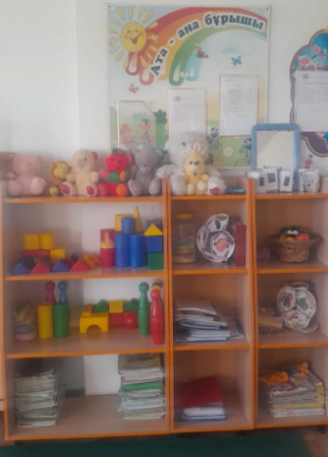 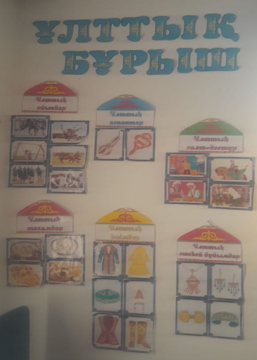 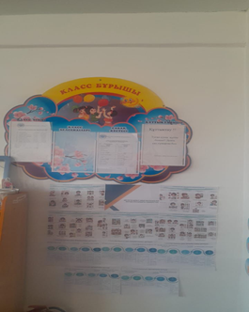

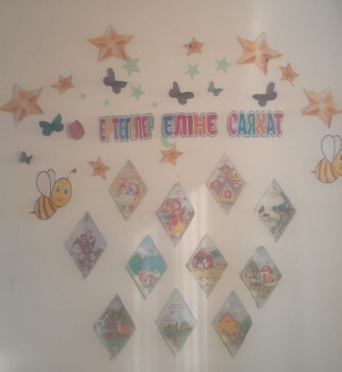 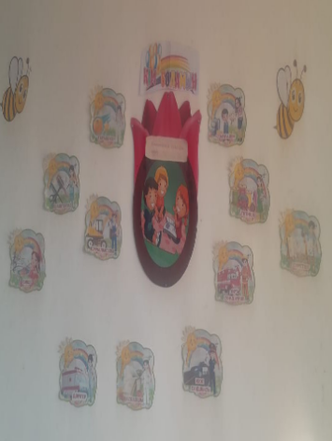 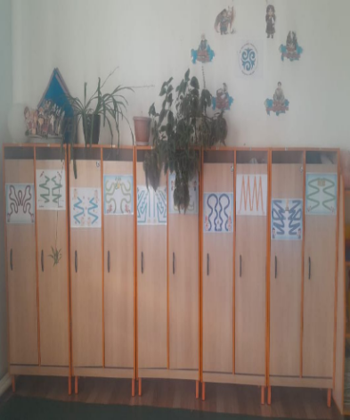

Ақпараттық ресурстар және кітапхана қоры әдістемелік ұсынымнын 5-қосымшасына сәйкес ұсынылған.Мектеп директоры тарапынан бекітілген педагогтардың әзірлеген әдістемелік құралдарының тізімі мен педагогтардың әдістемелік кешендері ұсынылды.

Сарат мектеп-бөбекжай-балабақша кешені бойынша мектепалды сыныптардың оқу – әдістемелік кешендермен толықтай қамтылған. Балабақша оқу – әдістемелік кешендермен қамтылуы туралы әдістемелік ұсынымдарға арналған 5 – қосымшаға сәйкес мәліметтер ұсынылды.

**Жас топтары толықтырылуының сәйкестiгi (топтар бөлiнiсiнде)**

Тәрбиеленушілер контингентi бойынша Сарат жалпы орта білім беретін мектебінеде **2022 – 2023 оқу жылында** мектепке дейінгі жаста кіші, ортаңғы, ересек жастардан жинақталған, 1 қазақ тілді мектепалды даярлық тобы, **2023– 2024 оқу жылындағы** кіші, , ересек жас балаларынан құралған 1 аралас тобы, **2024 – 2025 оқу жылында** кіші,ортаңғы және ересек жастан құралған 1 аралас топ, 1

**Баланың даму мониторингін қамтамасыз ететін және оның жеке дамуын жоспарлаудың негізі болып табылатын мектепалды жастағы тәрбиеленушілерді оқыту нәтижелерінің болуы;**

2022 - 2023, 2023 – 2024, 2024 – 2025 оқу жылдарында болған тәрбиеленушiлердің жеке даму карталары толық ұсынылған. Оқу жылдары барысында әр тәрбиеленушiнiң жеке даму карталары жүргiзiлген. 2022 - 2023 оқу жылында кіші жастағы , ортаңғы жастағы 1, ересек жастағы 2, мектепалды даярлық сыныптағы 7 балаға,

2023 –2024 оқу жылы кіші жастағы 3, ортаңғы жастағы 0, ересек жастағы 1, мектепалды даярлық сыныптағы 8 балаға, 2024 – 2025 оқу жылында кіші жастағы 2, ортаңғы жастағы 2, ересек жастағы 0, мектепалды даярлық сыныптағы 7 балаға толтырылған.

2024-2025 оқу жылында барлық кіші топ, ортаңғы топ, ересек топ, мектепалды сыныптарына бекітіліп жұмыстары толық ұсынылған, мектепке дейінгі тәрбие мен оқытудың үлгiлiк оқу бағдарламасына сәйкес тәрбиеленушiлерiнiң жеке даму жоспарларының (карталарының) көшiрмелерiнде «Физикалық қасиеттерді дамыту», «Коммуникативтік дағдыларды дамыту»,

«Танымдық және зияткерлік дағдыларды дамыту», «Балалардың шығармашылық дағдыларын, зерттеу іс-әрекетін дамыту», «Әлеуметтік-эмоционалды дағдыларды қалыптастыру дағдылары бойынша бастапқы, аралық мониторингтен кейiн мектепалды сыныбындағы барлық тәрбиеленушімен жоспарланған.

**Тәрбиеленушілердің оқу жүктемесінің ең жоғары көлеміне өлшемшарттар**

**МДТО ҮОЖ-да белгіленген тәрбиеленушілердің оқу жүктемесінің ең жоғары көлеміне қойылатын талаптардың сақталуы және сәйкестігі.**

Ұсынылған 2022-2023, 2023 – 2024 және 2024 – 2025 оқу жылдары бойынша оқу жұмыс жоспарларын зерделеуге ұсынған. Аталған оқу жылдарына арналған оқу жұмыс жоспарлары Ақтөбе облысының бiлiм басқармасы және Әйтеке би аудандық бiлiм бөлiмiнiң басшысымен келiсiлiп, мектеп директоры қолымен бекітілген.Оқу жұмыс жоспарлары мектепалды даярлық сыныптарына арнап құрылған, сағат сандары үлгiлiк оқу жоспарына сәйкес келедi.

**Ата – аналардан сауалнама нәтижелерін талдау.**

Сауалнама Telegram каналда Ақтөбе облысынын білім саласында сапаны камтамасыз ету департаменті маманынын катысуымен өткізілген. Сауалнамаға мектепалды сыныптарынын ата-аналары катыскан. Барлығы 7 ата – ананың 7 – уі (100 %) қатысқан. Сауалнама нәтижесi шығарылып, мектеп сайтына жүктелген.

**Сауалнама қорытындысы**

|  |  |  |  |  |
| --- | --- | --- | --- | --- |
| Қатысқан ата –  аналар саны | Толық  Келісемін | Келісемін | Толық  келіспеймін | Келіспеймін |
| 7 | 61,5 % | 30,8 % | 2,6 % | 5,1 % |

Ата-аналардан алынған сауалнаманы қорытындылайтын болсақ, сауалнамаға 7 ата – ана қатысқан (100%). Сауалнама сұрақтары 13 сұрақпен камтылған. Талап бойынша 80 %- дан 100% - ға дейiнгi респонденттер тәрбиеленушiлердiң дайындық денгейiне канағаттанса,

«5» балл болады.Қанағаттарлық жауап – 92,3 %.

**Педагогтардан алынған сауалнама нәтижесі**

Педагогтардан алынған сауалнамаға мектепалды даярлық тобының 1 педагог (100%) қатысқан. Сауалнама 19 сұрақты қамтыған. Сауалнамаға қатысқан педагогтар барлық сұрақтарға толық жауап берген. Талап бойынша 80%-дан 100%-ға дейінгі респонденттер білім алушылардың дайындық деңгейіне қанағаттанса «5» балл болады.

**Сауалнама қорытындысы**

|  |  |  |  |  |
| --- | --- | --- | --- | --- |
| Қатысқан  педагог саны | Толық  келісемін | Келісемін | Толық  келіспеймін | Келіспеймін |
| 1 | 10 | 7 | 2 |  |

**“Ақ көгершін” мектепке дейінгі ұйымы туралы мәлімет:**

«Ақ көгершін» мектепке дейінгі ұйымы алғаш рет 2015 жыл 01 қаңтарда 3 топтық балабақша болып ашылды.Қазіргі таңда 3 топта барлық бала саны -16.Балаларға оқу тәрбие қазақ тілінде жүргізіледі,негізгі жобаның қуаттылығы 16 балаға арналған,жалпы ауылымыздағы барлық мектеп жасына дейінгі балалар қамтылып отыр.Ауылымыздың 100% балаларын мектепке дейінгі тәрбие және оқытумен қамтылды.

2022-2023 оқу жылында оқу тәрбиелеу жұмыстарын жүргізетін педагогтар саны – 3, оның 2 педагог (80% ) жоғары білімі бар,мектепке дейінгі тәрбие мамандығы бойынша, 1 педагог (20 %) бастауыш білім беру мамандығы бойынша жүмыс жасап жатыр. 2024 жылы қыркүйек айында 2 педагог біліктілік санаттарын арттырды. «Педагог-модератор» санатын алды.Жоғары білікті педагогтер жұмыста заманауи тәжірибелерді қолданады. «Ақ көгершін» мектепке дейінгі ұйымы “Қазақстан Республикасындағы жергілікті мемлекеттік басқару және өзін-өзі барқару туралы” Қазақстан Республикасы заңының 27-бабына , Қазақстан Республикасы Азаматтық кодексінің 45-бабының 1-тармағына, “Мемлекеттік мүлік туралы” Қазақстан Республикасы Заңының 130-бабына сәйкес Ақтөбе облысының әкімдігінің 4 қыркүйек 2023 жыл қаулысымен атауы өзгертіліп, ”2024 жылдың 09 қаңтар айынан бастап «Сарат мектеп-бөбекжай-балабақша кешені» коммуналдық мемлекеттік мекемесі болып өзгертілді.

**Материалдық -техникалық базасы:** Жоба қуаттылығы – 16 орын. «Сарат мектеп-бөбекжай-балабақша кешені» коммуналдық мемлекеттік мекемесі балалардың жан-жақты дамуы үшін қолайлы жағдайдар жасалған мектепке дейінгі ұйымдардың бірі.Басымдылықтардың бірі – балалардың денсаулығын сақтау және нығайту ұшін жағдай жасау және олардың қауіпсіздігін қамтамасыз ету мақсатында қауіпсіздік шарттар құрылды: мамандандырылған күзеті бар,сыртқы және ішкі бейнебақылау (12 оның ішкі -7, сыртқы -5),өрт дабыл жүйесі,қауіпсіз пәндік-кеңестік даму орта.

Барлық топтар заманауи балаларға арналған көп функционалдық жиһаздары және ойыншықтарымен жабдықталған.Дене шынықтыру залы,әдістемелік кабинеттер техникалық құрал – жабдықтармен қамтылған.Тәрбиеленушілрдің денсаулығын нығайту және қалыптастыруға балабақшада балалардың деңдестірілген 3 рет тамақтануы ұйымдастырылған.Көріктендірілген балабақшаның аймағында спорттық және ойындық жабдықтар балалардың денсаулығын нығайтуға, ата-аналар мен тәрбиеленушілер арасында дене шынықтыру және спортты дамытуға мүмкіндік береді.Сонымен қатар экологиялық аймақ,бақша,гүлзарлар экологиялық тәрбие беруге қызмет көрсетеді.

Жетістіктері: Соңғы 3 жылда мектепке дейінгі ұйым педагогтары білім беруге бағытталған әдістемелік құрал, әдістемелік жұмыстары аудандық,облыстық жинақтан жарық көрді.Жыл сайын мектепке дейінгі ұйымның педагогтары және тәрбиеленушілері республикалық,облыстық және аудандық байқауларға қатысып жүлделі орындармен және сертификаттармен марапатталды.

**Мәсинова Тоғжан Әнуарбекқызы жетістіктері:**

**Үркер зияткерлік орталығынан**

Сарқыт Нұралі 3 дәрежелі диплом 2024 – 2025ж

Кенжалы Игілік 3 дәрежелі диплом2024 – 2025ж

Мұхаддин Дінмұхаммед 3 дәрежелі диплом2024 – 2025ж

Еркін Әлім 3 дәрежелі диплом2024 – 2025ж

**«Ақтөбе дарын» Өңірлік Ғылыми – тәжіриебелік орталығы**

Үсен Нұрай сертификат

Ғарифолла Ясина 3 дәрежелі диплом 2025ж

Кенжалы Ағайша 2 дәрежелі диплом 2025ж

**Тулеуова Гулсезим Оспанова жетістіктері:**

**Үркер зияткерлік орталығы**

Тулеуова Гулсезим Оспановна Диплом 2023 – 2024ж

Кенжалы Игілік 1 дәрежелі диплом 2023 – 2024ж

Алдиярқызы Айдария 1 дәрежелі диплом 2023 – 2024ж

Мұхаддин Айдария 1 дәрежелі диплом 2023 – 2024ж

**Аудандық марапат**

Тұрматай Айәділ Еркетайұлы «Ғарышкерлер күні» сурет көрмесі Алғыс хат 2024ж

Кенжалы Игілік Айбекұлы «Ғарышкерлер күні» сурет көрмесі Алғыс хат 2024ж

**Үркер зияткерлік орталығы**

Кенжалы Игілік 3 дәрежелі диплом 2024 – 2025ж

Еркін Әлім  3 дәрежелі диплом 2024 – 2025ж

Сәбетай Нұрәлі 3 дәрежелі диплом 2024 – 2025ж

Сарқыт Нұрали 3 дәрежелі диплом 2024 – 2025ж

Ғарифолла Ясина 1дәрежелі диплом 2024 – 2025ж

Орынбекқызы Аруна 1дәрежелі диплом 2024 – 2025ж

Кенжалы Ағайша 1дәрежелі диплом 2024 – 2025ж

Үсен Нұрай 1дәрежелі диплом 2024 – 2025ж

Орынбасар Әбілмансұр 1дәрежелі диплом 2024 – 2025ж

Мұхаддин Дінмұхаммед 1дәрежелі диплом 2024 – 2025ж

**«Жаңа Қазақстан» республикалық дарынды жастарды қолдау орталығы**

Тулеуова Гулсезим Оспановна Құрмет грамотасы

Тулеуова Гулсезим Оспановна Алғыс хат

Әсімбет Рамазан Беркінбекұлы 2 дәрежелі диплом 2025ж

Кенжалы Ағайша 1 дәрежелі диплом 2025ж

Кенжалы Игілік 1 дәрежелі диплом 2025ж

Орынбасар Әбілмансұр 2дәрежелі диплом 2025ж

Сарқыт Нұрали 1 дәрежелі диплом 2025ж

Қадірбек Румейса 2дәрежелі диплом 2025ж

**Нағашығали Нұргүл Абатқызы жетістіктері:**

**Үркер зияткерлік орталығы**

Нағашығали Нүргүл Абатқызы Диплом 2023 – 2024ж

**Зияткер өнер-білім орталығы**

Нағашығали Нүргүл Абатқызы Алғыс хат 2024ж

Алдиярқызы Айдария 2 дәрежелі Диплом 2024ж

**«Ақтөбе дарын» Өңірлік Ғылыми – тәжіриебелік орталығы**

Кенжалы Игілік сертификат 2025ж

Орынбасар Әбілмансұр сертификат 2025ж

Мұхаддин Дінмұхаммед сертификат 2025ж

**МЖМБС және МДТО ұлгілік оқу бағдарламасының талаптарына сәйкес мектепке дейінгі тәрбие мен оқыту мазмұнының орындалуын қамтамасыз ететін «Мектепке дейінгі тәрбие мен оқыту» мамандығы бойынша білім бар педагогтердің болуы:**

2024-2025 оқу жылында барлығы 3 педагог жұмыс атқарады:

Жоғары білімді-2 педагог (80%)

Мектепке дейінгі жоғары білімді – 2 педагог (80%)

Арнаулы орта – 1 педагог(20% )

**Білімі бойынша педагогтар**

|  |  |  |  |  |  |
| --- | --- | --- | --- | --- | --- |
| Оқу жылы | Барлық педагогтар | Жоғары білімді | Мектепке дейінгі жоғары | Арнаулы орта білім | Пед.білімі жоқ |
| 2023-2024 | 3 | 2 | 2 | 1 | - |
| 2024-2025 | 3 | 2 | 2 | 1 | - |

Сапалық құрамы бойынша:

Педагог-сарапшы – 0

Педагог-модератор – 2

Педагог – 1

**Біліктілік санаты бойынша педагогтар**

|  |  |  |  |  |
| --- | --- | --- | --- | --- |
| Оқу жылы | Педагогтар саны | Педагог-модератор | Педагог-сарапшы | Педагог |
| 2023-2024 | 3 | 0 | 0 | 3 |
| 2024-2025 | 3 | 2 | 0 | 1 |

Қазіргі таңда мектепке дейінгі ұйымда 2 педагогтың санаты бар.Тек 1 педагог,тәрбиешінің санаты жоқ.

Біліктілік курсынан өткен педагогтар:

«Өрлеу» БАҰО – 3 педагог

Республикалық «Өрлеу» ғылыми әдістемелік орталығы – 3

**Біліктілікті арттыру курсынан өткен педагогтар**

|  |  |  |  |  |
| --- | --- | --- | --- | --- |
| Оқу жылдары | Педагогтар саны | «Өрлеу» БАҰО | «Педагогикалық шеберлік» орталығы | Республикалық «Өрлеу» ғылыми әдістемелік орталығы |
| 2023-2024 | 3 | 3 | 0 | 3 |
| 2024-2025 | 3 | 3 | 0 | 3 |

**Тәрбие мен оқыту нәтижелеріне бағдарланған мазмұны бойынша тәрбиеленушілер контингенті: «Сарат мектеп-бөбекжай-балабақша кешені» коммуналдық мемлекеттік мекемесінің сыйымдылығы 16 орын, 3 топ. Қазіргі таңда 16 бала тәрбиеленуде.1-5 жас аралығындағы балалар қабылданады.**

|  |  |  |
| --- | --- | --- |
| № | Жас аралығы | Топтар саны/балалар саны |
| 1 | Кіші жас (2 жастан бастап) | І топ - 5 |
| 2 | Орта жас (3 жастан бастап) | І топ -7 |
| 3 | Ересек жас (4 жастан бастап) | І топ -4 |
|  | Барлық топтар саны/балалардың саны | 3 топ 16 бала |

Мектепке дейінгі тәрбие мен оқытудың үлгілік оқу бағдарламасына (бұдан әрі мектепке дейінгі ұйымда үлгілік оқыту бағдарламасы) сәйкес білім беру қызметін жүзеге асыру,соның ішінде: Білім беру ұйымының білім беру салаларының және ұйымдастырылған әс-әрекетінің МЖМБС талаптарына сәйкес «Сарат мектеп-бөбекжай-балабақша кешені» коммуналдық мемлекеттік мекемесінде оқу - тәрбие үрдісі мемлекеттік білім беру стандарты мен нормативті-басқару құжаттарына негізделіп іске асырылады.Мектепке дейінгі ұйым аптасына 5 күндік жұмас жасайды,күніне 10,5 сағат.Мектепке дейінгі ұйым сыйымдылығы 16 орын 3 топ.Қазіргі таңда 16 бала тәрбиеленуде. 2-5 жас аралығындағы балалар қабылданады.Кұн тіртібі бойынша балалар 3 мезгіл тамақтандырылады. Балабақшаға тәрбиеленушілер контингенті dara bala. Kz сайтының жолдамасы арқылы тіркеледі.

«Сарат мектеп-бөбекжай-балабақша кешенң» КММ-нің педагогикалық ұжымы оқыту-тәрбиелеу процесін:

-ҚР «Білім туралы» Заңына;

-Жарғысына;

- Мектепке дейінгі тәрбие мен оқытудың мемлекеттік жалпыға міндетті стандарты;

- Оқу жұмыс жоспарына;

- Ішкі тәртіп ережелеріне;

- ҚР «Педагог мәртебесі туралы» Зағына;

- Мектепке дейінгі тәрбие мен оқытуды дамыту моделіне;

- ҚР Білім және ғылым министрінің,облыстың білім беру басқармасының және қалалық білім бөлімінің бұйрық,нұсқау,қаулыларына сәйкес ұйымдастырады.

Атан-аналар жиналысының хаттамалары жазылған,тігілген,нөмірленген,бекітілген материалдары жинақталған.Ата-аналар туралы мәліметтер жинақталған.

Оқу-тәрбие процесін әдістемелік жағынан қамту мемлекеттік жалпыға міндетті стандарттың талаптарына сәйкес жүргізіледі.Педагогикалық жұмыстың нәтижесін арттыру мақсатында түрлі формада жылдық жоспарға сәйкес педагогикалық кеңестер,семинарлар,семинар-практикумдар,кеңес берулер,тренингтер өткізіледі.Облыстық,аудандық семинар,шебер сыныптарына қатысып,іс-тәжірибе алмасып отырады.Әдістемелік жұмыстар диагностика,оқу-тәрбие жұмысын талдау,педкадрларды кәсіби даярлау деңгейі негізінде жүзеге асады. Педагогтар өз жұмыстарына жаңашыл әдістемелерді, формаларды қолданады.

**2.Кадрлық құрамға талдау**

***Тиісті бейін бойынша жоғары (жоғары оқу орнынан кейінгі) педагогикалық білімі бар педагогтер туралы мәліметтер немесе педагогикалық қайта даярлауды растайтын құжат, оның ішінде базалық білімі жоқ педагогтер туралы мәліметтер;***

Осы критерий бойынша 2022 – 2023, 2023 – 2024, 2024 – 2025 оқу жылдарына арналған білім беру ұйымындағы педагогикалық ұжымының сапалық және сандық құрамы туралы құжаттар зерделенді.

|  |  |  |  |  |  |
| --- | --- | --- | --- | --- | --- |
| **Оқу жылы** | **Мұғалімдер саны** | **Жоғары білімді** | **Магистр** | **Арнаулы орта** | **Сапа** |
| 2022-2023 | 26 | 20 | 0 | 6 | 76,9 |
| 2023-2024 | 26 | 23 | 0 | 3 | 88,4 |
| 2024-2025 | 26 | 22 | 0 | 4 | 84,6 |

**Педагог қызметкерлердің еңбек өтілдері бойынша:**

|  |  |  |  |  |  |  |  |
| --- | --- | --- | --- | --- | --- | --- | --- |
| **р/с** | **Оқу**  **жылы** | **Барлық мұғалім саны** | **0-3** | **4-10** | **11-20** | **20-30** | **30-дан жоғары** |
| 1 | 2022 – 2023 | 26 | 6 | 6 | 9 | 3 | 2 |

|  |  |  |  |  |  |  |  |
| --- | --- | --- | --- | --- | --- | --- | --- |
| **р/с** | **Оқу**  **жылы** | **Барлық мұғалім саны** | **0-3** | **4-10** | **11-20** | **20-30** | **30-дан жоғары** |
| 1 | 2023 – 2024 | 26 | 5 | 9 | 8 | 2 | 2 |

|  |  |  |  |  |  |  |  |
| --- | --- | --- | --- | --- | --- | --- | --- |
| **р/с** | **Оқу**  **жылы** | **Барлық мұғалім саны** | **0-3** | **4-10** | **11-20** | **20-30** | **30-дан жоғары** |
| 1 | 2024 – 2025 | 26 | 2 | 10 | 9 | 3 | 2 |

**2022-2023 оқу жылындағы педагогикалық кадрлар сапасы**

**Бастауыш білім беру деңгейі бойынша:**

**1 – 4 сыныптар**

|  |  |  |  |
| --- | --- | --- | --- |
| **№** | **Педагогтің аты – жөні** | **Беретін пәні** | **Біліктілігі** |
| 1 | Меңдіболатқызы Жадыра | Бастауыш пәні мұғалімі | Педагог-модератор №28 29.12.2020 |
| 2 | Аманкелдиева Ақерке | Бастауыш пәні мұғалімі | Педагог-модератор №56 15.12.2018 |
| 3 | Нұртай Айдана | Бастауыш пәні мұғалімі | педагог |
| 4 | Кенжебаева Шынар Түлкібайқызы | Орыс тілі мен әдебиеті мұғалімі | Педагог-модератор №25 23.12.2021 |
| 5 | Кажит Зулкия | Бастауыш пәні мұғалімі | Педагог-модератор №25 23.12.2021 |
| 6 | Маханова Айнагүл | Ағылшын тілі пәні мұғалімі | Педагог-зерттеуші №355 24.12.2021 |
| 7 | Қангелді Еркебұлан | Дене шынықтыру пәні мұғалімі | педагог |

|  |  |  |  |  |
| --- | --- | --- | --- | --- |
| **Педагог-зерттеуші** | **Педагог-сарапшы** | **Педагог-модератор** | **Педагог** | **Пайызы %** |
| **1** | **0** | **4** | **2** | **14,2%** |

**Негізгі орта білім беру деңгейлері бойынша:**

**5 – 9 сыныптар**

|  |  |  |  |
| --- | --- | --- | --- |
| № | Педагогтің аты – жөні | Беретін пәні | Біліктілігі |
| 1 | Қайдақова Жанар | Қазақ тілі мен әдебиеті пәні мұғалімі | Педагог-зерттеуші №65 13.03.2018 |
| 2 | Умбетова Гулзат | Қазақ тілі мен әдебиеті пәні мұғалімі | Педагог-сарапшы №42 12.05.2018 |
| 3 | Есмаганбетов Мейрамбек | тарих пәні мұғалімі | Педагог-модератор №56 15.12.2018 |
| 4 | Кожагулова Самал | математика пәні мұғалімі | Педагог-сарапшы №42 12.05.2019 |
| 5 | Сәрсенқалықов Тынышқали | Көркем еңбек пәні мұғалімі | Санаты жоқ |
| 6 | Смаилов Жакып | география пәні мұғалімі | Санаты жоқ |
| 7 | Төралы Нағашыбай | Көркем еңбек пәні мұғалімі | Санаты жоқ |
| 8 | Саркытов Ануарбек | Дене шынықтыру пәні мұғалімі | Санаты жоқ |
| 9 | Асимбетова Гулназ | Тарих пәні мұғалімі | Педагог-зерттеуші №161 28.08.2020 |
| 10 | Кемалова Акнура | Физика пәні мұғалімі | Педагог-зерттеуші №65 13.03.2018 |
| 11 | Кенжебаева Шынар | Орыс тілі мен әдебиеті пәні мұғалімі | Педагог-модератор №25 23.12.2021 |
| 12 | Маханова Айнагул | Ағылшын тілі пәні мұғалімі | Педагог-зерттеуші №355 24.12.2021 |
| 13 | Бодықов Рахымжан | Биология және химия пәні мұғалімі | Санаты жоқ |
| 14 | Жаңабаев Рифат | Математика пәні мұғалімі | Педагог-модератор №43 18.06.2021 |
| 15 | Исатай Айзат | Қазақ тілі мен әдебиеті пәні мұғалімі | Санаты жоқ |

|  |  |  |  |  |
| --- | --- | --- | --- | --- |
| **Педагог-зерттеуші** | **Педагог-сарапшы** | **Педагог-модератор** | **Педагог** | **Пайызы %** |
| **4** | **2** | **3** | **6** | **40%** |

**Жалпы орта білім беру деңгейлері бойынша:**

|  |  |  |  |
| --- | --- | --- | --- |
| № | Педагогтің аты – жөні | Беретін пәні | Біліктілігі |
| 1 | Қайдақова Жанар | Қазақ тілі мен әдебиеті пәні мұғалімі | Педагог-зерттеуші №65 13.03.2018 |
| 2 | Умбетова Гулзат | Қазақ тілі мен әдебиеті пәні мұғалімі | Педагог-сарапшы №42 12.05.2018 |
| 3 | Есмаганбетов Мейрамбек | тарих пәні мұғалімі | Педагог-модератор №56 15.12.2018 |
| 4 | Кожагулова Самал | математика пәні мұғалімі | Педагог-сарапшы №42 12.05.2019 |
| 5 | Сәрсенқалықов Тынышқали | Көркем еңбек пәні мұғалімі | Санаты жоқ |
| 6 | Смаилов Жакып | география пәні мұғалімі | Санаты жоқ |
| 7 | Төралы Нағашыбай | Көркем еңбек пәні мұғалімі | Санаты жоқ |
| 8 | Саркытов Ануарбек | Дене шынықтыру пәні мұғалімі | Санаты жоқ |
| 9 | Асимбетова Гулназ | Тарих пәні мұғалімі | Педагог-зерттеуші №161 28.08.2020 |
| 10 | Кемалова Акнура | Физика пәні мұғалімі | Педагог-зерттеуші №65 13.03.2018 |
| 11 | Кенжебаева Шынар | Орыс тілі мен әдебиеті пәні мұғалімі | Педагог-модератор №25 23.12.2021 |
| 12 | Маханова Айнагул | Ағылшын тілі пәні мұғалімі | Педагог-зерттеуші №355 24.12.2021 |
| 13 | Бодықов Рахымжан | Биология және химия пәні мұғалімі | Санаты жоқ |
| 14 | Жаңабаев Рифат | Математика пәні мұғалімі | Педагог-модератор №43 18.06.2021 |
| 15 | Исатай Айзат | Қазақ тілі мен әдебиеті пәні мұғалімі | Санаты жоқ |

|  |  |  |  |  |
| --- | --- | --- | --- | --- |
| **Педагог-зерттеуші** | **Педагог-сарапшы** | **Педагог-модератор** | **Педагог** | **Пайызы %** |
| **4** | **2** | **3** | **6** | **40%** |

**2023-2024 оқу жылындағы педагогикалық кадрлар сапасы**

**Бастауыш білім беру деңгейі бойынша:**

**1 – 4 сыныптар**

|  |  |  |  |
| --- | --- | --- | --- |
| **№** | **Педагогтің аты – жөні** | **Беретін пәні** | **Біліктілігі** |
| 1 | Меңдіболатқызы Жадыра | Бастауыш пәні мұғалімі | Педагог-модератор №28 29.12.2020 |
| 2 | Аманкелдиева Ақерке | Бастауыш пәні мұғалімі | Педагог-модератор №56 15.12.2018 |
| 3 | Нұртай Айдана | Бастауыш пәні мұғалімі | педагог |
| 4 | Кенжебаева Шынар Түлкібайқызы | Орыс тілі мен әдебиеті мұғалімі | Педагог-модератор №25 23.12.2021 |
| 5 | Бегімбаева Ақнұр Болатқызы | Бастауыш пәні мұғалімі | педагог |
| 6 | Маханова Айнагүл | Ағылшын тілі пәні мұғалімі | Педагог-зерттеуші №355 24.12.2021 |
| 7 | Қангелді Еркебұлан | Дене шынықтыру пәні мұғалімі | педагог |

|  |  |  |  |  |
| --- | --- | --- | --- | --- |
| **Педагог-зерттеуші** | **Педагог-сарапшы** | **Педагог-модератор** | **Педагог** | **Пайызы %** |
| **1** | **0** | **3** | **3** | **14,2%** |

**Негізгі орта білім беру деңгейлері бойынша:**

**5 – 9 сыныптар**

|  |  |  |  |
| --- | --- | --- | --- |
| № | Педагогтің аты – жөні | Беретін пәні | Біліктілігі |
| 1 | Қайдақова Жанар | Қазақ тілі мен әдебиеті пәні мұғалімі | Педагог-зерттеуші №369 11.09.2023 |
| 2 | Умбетова Гулзат | Қазақ тілі мен әдебиеті пәні мұғалімі | Педагог-сарапшы №42 12.05.2018 |
| 3 | Есмаганбетов Мейрамбек | тарих пәні мұғалімі | Санаты жоқ |
| 4 | Кожагулова Самал | математика пәні мұғалімі | Педагог-зерттеуші №369 11.09.2023 |
| 5 | Сәрсенқалықов Тынышқали | Көркем еңбек пәні мұғалімі | Санаты жоқ |
| 6 | Смаилов Жакып | география пәні мұғалімі | Санаты жоқ |
| 7 | Төралы Нағашыбай | Көркем еңбек пәні мұғалімі | Санаты жоқ |
| 8 | Саркытов Ануарбек | Дене шынықтыру пәні мұғалімі | Санаты жоқ |
| 9 | Асимбетова Гулназ | Тарих пәні мұғалімі | Педагог-зерттеуші №161 28.08.2020 |
| 10 | Кемалова Акнура | Физика пәні мұғалімі | Педагог-зерттеуші №369 11.09.2023 |
| 11 | Кенжебаева Шынар | Орыс тілі мен әдебиеті пәні мұғалімі | Педагог-модератор №25 23.12.2021 |
| 12 | Маханова Айнагүл | Ағылшын тілі пәні мұғалімі | Педагог-зерттеуші №355 24.12.2021 |
| 13 | Жарасова Әлия | Биология және химия пәні мұғалімі | Санаты жоқ |
| 14 | Жаңабаев Рифат | Математика пәні мұғалімі | Педагог-модератор №43 18.06.2021 |

|  |  |  |  |  |
| --- | --- | --- | --- | --- |
| **Педагог-зерттеуші** | **Педагог-сарапшы** | **Педагог-модератор** | **Педагог** | **Пайызы %** |
| **5** | **1** | **2** | **6** | **42,8%** |

**Жалпы орта білім беру деңгейлері бойынша:**

|  |  |  |  |
| --- | --- | --- | --- |
| № | Педагогтің аты – жөні | Беретін пәні | Біліктілігі |
| 1 | Қайдақова Жанар | Қазақ тілі мен әдебиеті пәні мұғалімі | Педагог-зерттеуші №369 11.09.2023 |
| 2 | Умбетова Гулзат | Қазақ тілі мен әдебиеті пәні мұғалімі | Педагог-сарапшы №42 12.05.2018 |
| 3 | Есмаганбетов Мейрамбек | тарих пәні мұғалімі | Санаты жоқ |
| 4 | Кожагулова Самал | математика пәні мұғалімі | Педагог-зерттеуші №369 11.09.2023 |
| 5 | Асанбаев Жақсыберген | тарих пәні мұғалімі | Санаты жоқ |
| 6 | Смаилов Жакып | география пәні мұғалімі | Санаты жоқ |
| 7 | Төралы Нағашыбай | Көркем еңбек пәні мұғалімі | Санаты жоқ |
| 8 | Саркытов Ануарбек | Дене шынықтыру пәні мұғалімі | Санаты жоқ |
| 9 | Асимбетова Гулназ | Тарих пәні мұғалімі | Педагог-зерттеуші №161 28.08.2020 |
| 10 | Кемалова Акнура | Физика пәні мұғалімі | Педагог-зерттеуші №369 11.09.2023 |
| 11 | Кенжебаева Шынар | Орыс тілі мен әдебиеті пәні мұғалімі | Педагог-модератор №25 23.12.2021 |
| 12 | Маханова Айнагүл | Ағылшын тілі пәні мұғалімі | Педагог-зерттеуші №355 24.12.2021 |
| 13 | Жарасова Әлия | Биология және химия пәні мұғалімі | Санаты жоқ |
| 14 | Жаңабаев Рифат | Математика пәні мұғалімі | Педагог-модератор №43 18.06.2021 |

**2024-2025 оқу жылындағы педагогикалық кадрлар сапасы**

**Бастауыш білім беру деңгейі бойынша:**

**1 – 4 сыныптар**

|  |  |  |  |
| --- | --- | --- | --- |
| **№** | **Педагогтің аты – жөні** | **Беретін пәні** | **Біліктілігі** |
| 1 | Меңдіболатқызы Жадыра | Бастауыш пәні мұғалімі | Педагог-сарапшы №514 30.12.2024 |
| 2 | Аманкелдиева Ақерке | Бастауыш пәні мұғалімі | Педагог-сарапшы №335 23.09.2024 |
| 3 | Нұртай Айдана | Бастауыш пәні мұғалімі | педагог |
| 4 | Кенжебаева Шынар Түлкібайқызы | Орыс тілі мен әдебиеті мұғалімі | Педагог-модератор №25 23.12.2021 |
| 5 | Бегімбаева Ақнұр Болатқызы | Бастауыш пәні мұғалімі | Педагог-модератор №76 26.11.2024 |
| 6 | Айни Гүлдана | Ағылшын тілі пәні мұғалімі | педагог |
| 7 | Қожағұл Сағадат | Дене шынықтыру пәні мұғалімі | педагог |

|  |  |  |  |  |
| --- | --- | --- | --- | --- |
| **Педагог-зерттеуші** | **Педагог-сарапшы** | **Педагог-модератор** | **Педагог** | **Пайызы %** |
| **0** | **2** | **2** | **3** | **28,5%** |

**Негізгі орта білім беру деңгейлері бойынша:**

**5 – 9 сыныптар**

|  |  |  |  |
| --- | --- | --- | --- |
| № | Педагогтің аты – жөні | Беретін пәні | Біліктілігі |
| 1 | Қайдақова Жанар | Қазақ тілі мен әдебиеті пәні мұғалімі | Педагог-зерттеуші №369 11.09.2023 |
| 2 | Умбетова Гулзат | Қазақ тілі мен әдебиеті пәні мұғалімі | Педагог-зерттеуші №430 02.09.2024 |
| 3 | Есмаганбетов Мейрамбек | тарих пәні мұғалімі | Санаты жоқ |
| 4 | Кожагулова Самал | математика пәні мұғалімі | Педагог-зерттеуші №369 11.09.2023 |
| 5 | Сәрсенқалықов Тынышқали | Көркем еңбек пәні мұғалімі | Санаты жоқ |
| 6 | Смаилов Жакып | география пәні мұғалімі | Санаты жоқ |
| 7 | Саркытов Ануарбек | Дене шынықтыру пәні мұғалімі | Санаты жоқ |
| 8 | Асимбетова Гулназ | Тарих пәні мұғалімі | Педагог-зерттеуші №161 28.08.2020 |
| 9 | Кемалова Акнура | Физика пәні мұғалімі | Педагог-зерттеуші №369 11.09.2023 |
| 10 | Кенжебаева Шынар | Орыс тілі мен әдебиеті пәні мұғалімі | Педагог-модератор №25 23.12.2021 |
| 11 | Айни Гүлдана | Ағылшын тілі пәні мұғалімі | Санаты жоқ |
| 12 | Жаңабаев Рифат | Математика пәні мұғалімі | Педагог-модератор №43 18.06.2021 |

|  |  |  |  |  |
| --- | --- | --- | --- | --- |
| **Педагог-зерттеуші** | **Педагог-сарапшы** | **Педагог-модератор** | **Педагог** | **Пайызы %** |
| **5** | **0** | **2** | **6** | **41,6%** |

**Жалпы орта білім беру деңгейлері бойынша:**

**10 – 11 сыныптар**

|  |  |  |  |
| --- | --- | --- | --- |
| № | Педагогтің аты – жөні | Беретін пәні | Біліктілігі |
| 1 | Қайдақова Жанар | Қазақ тілі мен әдебиеті пәні мұғалімі | Педагог-зерттеуші №369 11.09.2023 |
| 2 | Умбетова Гулзат | Қазақ тілі мен әдебиеті пәні мұғалімі | Педагог-зерттеуші №430 02.09.2024 |
| 3 | Есмаганбетов Мейрамбек | тарих пәні мұғалімі | Санаты жоқ |
| 4 | Кожагулова Самал | математика пәні мұғалімі | Педагог-зерттеуші №369 11.09.2023 |
| 5 | Сәрсенқалықов Тынышқали | Көркем еңбек пәні мұғалімі | Санаты жоқ |
| 6 | Смаилов Жакып | география пәні мұғалімі | Санаты жоқ |
| 7 | Саркытов Ануарбек | Дене шынықтыру пәні мұғалімі | Санаты жоқ |
| 8 | Асимбетова Гулназ | Тарих пәні мұғалімі | Педагог-зерттеуші №161 28.08.2020 |
| 9 | Кемалова Акнура | Физика пәні мұғалімі | Педагог-зерттеуші №369 11.09.2023 |
| 10 | Кенжебаева Шынар | Орыс тілі мен әдебиеті пәні мұғалімі | Педагог-модератор №25 23.12.2021 |
| 11 | Айни Гүлдана | Ағылшын тілі пәні мұғалімі | Санаты жоқ |
| 12 | Жаңабаев Рифат | Математика пәні мұғалімі | Педагог-модератор №43 18.06.2021 |

|  |  |  |  |  |
| --- | --- | --- | --- | --- |
| **Педагог-зерттеуші** | **Педагог-сарапшы** | **Педагог-модератор** | **Педагог** | **Пайызы %** |
| **5** | **0** | **2** | **6** | **41,6%** |

Үш жыл бойынша бастауыш білім беру деңгейі бойынша талапқа сай емес деп бағаланып отыр. Себебі, бастауыш пәні мұғалімдерінің жас маман болуы. 2022-2023 оқу жылы бойынша 4- модератор, 2 педагог,1 зерттеуші. Нұртай Айдана стажы 1 жыл және Қангелді Еркебұлан 3- жыл.

2023-2024 оқу жылы бойынша 3-модератор, 1- зерттеуші және 3- педагог жас маман, 2024-2025 оқу жылы бойынша 2-сарапшы, 2-модератор, 3-педагог.

# Біліктілік санатының деңгейін бес жылда бір реттен сиретпей арттырған/растаған педагогтердің (оның ішінде басшылардың үш жылда бір реттен сиретпей) үлесі талданды.

Мектепте барлығы 1 – 11 кластарға 20 педагог сабақ береді, оның ішінде педагог- зерттеуші- 5, педагог – сарапшы – 2, педагог – модератор – 5, педагог -8. Сапалық құрамы – 35 %.

Мектепте педагогтың біліктілік санаттарын арттыру мерзімі өткен 6 педагог анықталды және 1 педагог Жұмабек Сатқарбек зейнетке шығу мерзімі жеткен. Олар:

1. Есмағанбетов Мейрамбек
2. Асанбаев Жақсыберген
3. Сәрсенқалықов Тынышқали
4. Төралы Нағашыбай
5. Сарқытов Ануарбек
6. Қожағұл Сағадат

2024-2025 оқу жылында төмендегі мұғалімдер біліктілік санатын арттырды.

1. Нұртай Айдана (педагог-модератор)

2. Смаилов Жакып Темиргалиевич (педагог-модератор)

3. Айни Гүлдана Айниқызы (педагог-модератор) біліктілік санаттарын алды.

**Есмағанбетов Мейрамбек** - еңбек өтілі-9 жыл. Тарих пәнінің мұғалімі . 2004 жылы Қ.Жұбанов атындағы Ақтөбе мемлекеттік университетін “тарих және география” мамандығы бойынша аяқтаған. 2018 жылы педагог-модератор санатын алды. 2023 жылы біліктілік санатының мерзімі аяқталды. «Педагог- модератор» санатын алу үшін Ұлттық біліктілік тестілеуге қатысып, шекті балды жинай алмады.

**Асанбаев Жақсыберген** - еңбек өтілі- 28 жыл. Тарих пәнінің мұғалімі. Қ.Жұбанов атындағы Ақтөбе мемлекеттік университетін “тарих және география” мамандығы бойынша аяқтаған. 2014 жылы 12 мамырда № 42 бұйрық негізінде мектепішілік аттестация комиссиясының шешіміне сәйкес дене шынықтыру пәні бойынша (қайта даярлау курсынан өткен) II біліктілік санаты берілген.

Ұлттық біліктілік тестілеуге 2 рет қатысты, шекті балл жинамағандықтан біліктілік санаты берілмеді.

**Сәрсенқалықов Тынышқали Нұрғалиұлы : Көркем еңбек пәнінің мұғалімі, ж**алпы еңбек өтілі – 20 жыл. Ұлттық біліктілік тестілеуге қатысты, шекті балл жинамағандықтан біліктілік санаты берілмеді.

**Төралы Нағашыбай көркем еңбек пәнінің мұғалімі.** Еңбек өтілі - 37 жыл. 2015 жылы мектепішілік аттестация комиссиясының шешіміне сәйкес технология пәндері бойынша II біліктілік санаты берілген. 2020 жылы мерзімінің аяқталуына байланысты педагог санатына төмендетілді. Ұлттық біліктілік тестілеудің 1-кезеңінде тестілеуге қатысып,шекті балл жинамағандықтан педагог санатына төмендетілді.Ұлттық біліктілік тестілеуге 2 рет қатысты, шекті балл жинамағандықтан біліктілік санаты берілмеді.

**Сарқытов Ануарбек** –Еңбек өтілі - 15 жыл. 2014 жылы мектепішілік аттестация комиссиясының шешіміне сәйкес дене шынықтыру пәндері бойынша II біліктілік санаты берілген. 2019 жылы мерзімінің аяқталуына байланысты педагог санатына төмендетілді. Ұлттық біліктілік тестілеудің 1-кезеңінде тестілеуге қатысып,шекті балл жинамағандықтан педагог санатына төмендетілді.Ұлттық біліктілік тестілеуге 2 рет қатысты, шекті балл жинамағандықтан біліктілік санаты берілмеді.

**Қожағұл Сағадат дене шынықтыру пәнінің мұғалімі.** Еңбек өтілі - 7 жыл. Сарат мектеп бөбекжай балабақша кешеніне 2024-2025 оқу жылынан бастап қабылданды. Ұлттық біліктілік тестілеуге 1 рет қатысты, шекті балл жинамағандықтан біліктілік санаты берілмеді.

***Білім беру саласындағы уәкілетті орган бекіткен конкурстар мен жарыстардың соңғы бес жылдағы аудандық және/немесе облысты кезеңдерінің жеңімпаздарын және/немесе республикалық конкурстар мен жарыстардың қатысушылары мен жеңімпаздарын дайындаған педагогтер (бар болған жағдайда) туралы мәліметтер;***

**2022-2023 оқу жылы**

|  |  |  |  |
| --- | --- | --- | --- |
|  | Конкурс атауы | Марапаттау түрі | Саны |
| Республикалық | «Дарын» республикалық ғылыми-практикалық орталығының ұйымластыруымен өткізілген «Ақбота» зияткерлік олимпиадасы Жонысқызы Диана | 2 дәрежелі орын | 1 |
|  | «Bilgen HUB» республикалық зияткерлік информатика пәнінен олимпиада Жонысқызы Диана |  | 1 |
|  | Ақбота интеллектуалдық марафоны, Даулетова Аяулым, Ерланқызы Ақниет, Орынбасар Ерсұлтан, Назық Тұмарханым | 3 дәрежелі диплом | 4 |
|  | Ақбота интеллектуалдық марафоныЖонысқызы Диана | 2 дәрежелі диплом | 1 |
|  | "Bilgen HUB" ІІІ Республикалық зияткерлік информатика және бағдарламалау тілі бойынша олимпиадасының облыстық іріктеу кезеңі: Азиева Ақбота, Ерланқызы Ақниет, Мейрамбекқызы Алтынарай, Изтаева Асылайым, Назық Аяна, Даулетова Аяулым, Жабағин Бейбарыс, Нахи Диас, Орынбасар Ерсұлтан, Орынбасар Жұлдызай, Беріккызы Кәусар, Кәрімтай Назерке, Ғармфоллаұлы Сағадат, Назық Тұмарханым | сертификат | 14 |
|  | Тарих ата олимпиадасы республикалық Жабағин Бейбарыс, Орынбасар Жұлдызай | сертификат | 2 |
|  | Жас тарихшылардың «Менәһің кіші Отаным» атты V республикалық зияткерлік конкурс Ерланқызы Ақниет | сертификат | 1 |
|  | Республикалық «Зерде» шығармашылық жоба Маханбет Шапағат | 2 орын | 1 |
|  | Жалпы білім беретін пәндер арасында Республикалық зерттеу жобалар конкурсы Азиева Ақбота | сертификат | 1 |
| Облыстық | «Абай» пәндік олимпиада математика пәнінен Жонысқызы Диана | 1 дәрежелі орын | 1 |
|  | Облыстық "Абай" пәндік олимпиадасыЖабағин Бейбарыс; Орынбасар Жұлдызай, Кәрімтай Назерке | 1 дәрежелі диплом | 1 |
|  | «Абай» пәндік олимпиада математика пәнінен Ерланқызы Ақниет | 1 дәрежелі диплом | 1 |
| Аудандық | Жабагин Бейбарыс шахматтан | 2 орын | 1 |
|  | Изтаева Асылайым шахматтан | алғыс хат | 1 |
|  | Ғарифоллаұлы Сағдат үздік шабуылшыФутболдан | Мақтау грамотасы | 1 |
|  | Каюпов Сұңғат, Жабагин Бейбарыс шахматтан | 15000 тг сертификат | 1 |
|  | «Атажұрт» Изтаева Асылайым | мадақтама | 1 |
|  | Ағылшын тілі пәнінен аудандық кезеңі Азиева Ақбота | 1 орын | 1 |

2022-2023 оқу жылы

|  |  |  |  |
| --- | --- | --- | --- |
|  | Конкурс атауы | Марапаттау түрі | Саны |
| Республикалық | «Дарын» республикалық ғылыми-практикалық орталығының ұйымластыруымен өткізілген «Ақбота» зияткерлік олимпиадасы, Асылжанұлы Сағадат | 2 дәрежелі диплом | 1 |
|  | «Тарих ата» Орынбекқызы Жауқазын | 2 орын | 1 |
|  | «Тарих ата» Назық Аяна | 2 орын | 1 |
|  | «Дарын» республикалық ғылыми-практикалық орталығының ұйымластыруымен өткізілген «Ақбота» зияткерлік олимпиадасы Ғарифолла Ескендір | 2 дәрежелі диплом | 1 |
|  | «Дарын» республикалық ғылыми-практикалық орталығының ұйымластыруымен өткізілген «Ақбота» зияткерлік олимпиадасы Ғарифолла Ескендір | сертификат | 1 |
|  | «Дарын» республикалық ғылыми-практикалық орталығының ұйымластыруымен өткізілген «Ақбота» зияткерлік олимпиадасы ,Наурызбайқызы Айару | 2 дәрежелі диплом | 1 |
|  | «Дарын» республикалық ғылыми-практикалық орталығының ұйымластыруымен өткізілген «Ақбота» зияткерлік олимпиадасы Сағымбай Нұрым | 2 дәрежелі диплом | 1 |
|  | «Дарын» республикалық ғылыми-практикалық орталығының ұйымластыруымен өткізілген «Ақбота» зияткерлік олимпиадасы Сағымбай Нұрым | сертификат | 1 |
|  | «Дарын» республикалық ғылыми-практикалық орталығының ұйымластыруымен өткізілген «Ақбота» зияткерлік олимпиадасы Қуанышбаева Аяна | 2 дәрежелі диплом | 1 |
|  | «Дарын» республикалық ғылыми-практикалық орталығының ұйымластыруымен өткізілген «Ақбота» зияткерлік олимпиадасы Кенжалы Шұғыла | 2 дәрежелі диплом | 1 |
|  | «Дарын» республикалық ғылыми-практикалық орталығының ұйымластыруымен өткізілген «Ақбота» зияткерлік олимпиадасы Кенжебекқызы Аймира | 2 дәрежелі диплом | 1 |
|  | «Дарын» республикалық ғылыми-практикалық орталығының ұйымластыруымен өткізілген «Ақбота» зияткерлік олимпиадасы Наурызбайқызы Айару | сертификат | 1 |
|  | «Дарын» республикалық ғылыми-практикалық орталығының ұйымластыруымен өткізілген «Ақбота» зияткерлік олимпиадасы Кенжебекқызы Аймира | сертификат | 1 |
|  | «Дарын» республикалық ғылыми-практикалық орталығының ұйымластыруымен өткізілген «Ақбота» зияткерлік олимпиадасы Мұхаддин Бекнұр | 2 дәрежелі диплом | 1 |
|  | «Дарын» республикалық ғылыми-практикалық орталығының ұйымластыруымен өткізілген «Ақбота» зияткерлік олимпиадасы Мұхаддин Бекнұр | сертификат | 1 |
|  | «Дарын» республикалық ғылыми-практикалық орталығының ұйымластыруымен өткізілген «Ақбота» зияткерлік олимпиадасы Мұхаддин Назым | 2 дәрежелі диплом және сертификат | 1 |
|  | «Білім Республикалық даму академиясы» «Білімді мыңды жығады» номинацияМейрамбекқызы Алтынарай | 3 дәрежелі диплом | 1 |
|  | Ақберен Республикалық танымдық-шығармашылық журналы, «Мағжан оқулары» конкурсы Мейрамбекқызы Алтынарай | 2 дәрежелі диплом жәнесертификат | 1 |
|  | Ақберен Республикалық танымдық-шығармашылық журналы, «Мағжан оқулары» конкурсы Кәрімтай Назерке | 2 дәрежелі диплом | 1 |
|  | Ақберен Республикалық танымдық-шығармашылық журналы, «Мағжан оқулары» Берікқызы Кәусар | 2 дәрежелі және сертификат | 1 |
|  | «Тілім менің-тірлігімнің айғағы» Мейрамбекқызы Алтынарай | 1 дәрежелі диплом | 1 |
|  | «Жаңашыл үздік ұстаз» Үздік оқушы Мейрамбекқызы Айзере | 1 дәрежелі диплом | 1 |
|  | «ККО.KZ» веб сайтымен ұйымдастырылған қазақ тілі пән бойынша Назық Тұмарханым | 1 дәрежелі диплом | 1 |
|  | «Ашық алаң» Орынбасар Ерсұлтан | 1 дәрежелі диплом | 1 |
|  | «Жаңашыл үздік ұстаз» Үздік оқушы Даулетова Аяулым | 1 дәрежелі диплом | 1 |
|  | Zeyindi_bala ұйымдастыруымен «Алтын білім кілті» Қобыланды Нұрасем | 1 дәрежелі диплом | 1 |
|  | Zeyindi_bala ұйымдастыруымен «Алтын білім кілті» Жеткергенова Іңкәр | 1 дәрежелі диплом | 1 |
|  | Zeyindi_bala ұйымдастыруымен «Алтын білім кілті» Азиева Ақбота | 1 дәрежелі диплом | 1 |
|  | «TUTORUP» онлайн оқу орталығының ұйымдастыруымен “Тәуелсіз елдің ұланымын” Азиева Ақбота | 1 дәрежелі диплом | 1 |
|  | “Ашық алаң” республикалық интелектуалдық турнир Жеткергенова Іңкәр | 1 дәрежелі диплом | 1 |
|  | Zeyindi_bala ұйымдастыруымен «Алтын білім кілті» Жабагин Бейбарыс 1 дәрежелі | 1 дәрежелі диплом | 1 |
|  | «Дарын» республикалық ғылыми-практикалық орталығының ұйымластыруымен өткізілген «Ақбота» зияткерлік олимпиадасы Ерланқызы Ақниет | 3дәрежелі диплом | 1 |
|  | Қазақ күресінен 2008-2009ж.т кіші жасөспірімдер арасындағы «Жас барыс»Республикалық турнирінде Орынбекұлы Бағдат | мадақтама | 1 |
|  | «Мұқағали оқулары» Наурызбай Аяулым | 1 дәрежелі диплом | 1 |
| Облыстық | «Абай» пәндік олимпиадасының облыстық кезеңі  Қуанышбаева Аяна | 2 дәрежелі диплом | 1 |
|  | «Абай» пәндік олимпиадасының облыстық кезеңі Кенжебекқызы Аймира | 1 дәрежелі диплом | 1 |
|  | «Абай» пәндік олимпиадасының облыстық кезеңі Наурызбайқызы Айару | 2 дәрежелі диплом | 1 |
|  | «Абай» пәндік олимпиадасының облыстық кезеңі Үсен Ернар | 1 дәрежелі диплом | 1 |
|  | «Абай» пәндік олимпиадасының облыстық кезеңі Кенжалы Шұғыла | 1 дәрежелі диплом | 1 |
|  | «Абай» пәндік олимпиадасының облыстық кезеңі Зауеғали Айзия | 1 дәрежелі диплом | 1 |
|  | «Абай» пәндік олимпиадасының облыстық кезеңі Мұхаддин Назым | 1 дәрежелі диплом | 1 |
|  | «Абай» пәндік олимпиадасының облыстық кезеңі Сырлыбек Қарақат |  | 1 |
| Аудандық | «Бастау» республикалық математикалық турнирінің аудандық кезіңінде жекелей тапсырма орындауда үздік танылғаны үшін, Дауренұды Ерасыл | Мақтау қағазы | 1 |
|  | Қазақстан тарихы пәнінен аудандық менің кіші отаным Орынбекқызы Жауқазын | 2 орын | 1 |
|  | Менің кіші отаным Назық Аяна | 3 орын | 1 |
|  | Менің кіші отаным Изтаева Асылайым | 3 орын | 1 |
|  | Жалпы білім беретін пәндер бойынша республикалық олимпиаданың 2 аудандық кезеңінде Қазақстан тарихы пәнінен Ерланқызы Ақниет | Алғыс хат | 1 |
|  | «Құдыретті жырдың құндығы» эссе Ерланқызы Ақниет | 3 орын | 1 |
|  | енің кіші отанымның символы Орынбасар Ерсұлтан | 3 орын | 1 |
|  | тоғызқұмалақ жарыс Орынбасар Ерсұлтан | 2орын | 1 |

**2023-2024 оқу жылы**

|  |  |  |  |
| --- | --- | --- | --- |
|  | Конкурс атауы | Марапаттау түрі | Саны |
| Халықаралық | Халықаралық «Пони Әлемді ашады» Маханбет Шапағат | 1 дәрежелідиплом | 1 |
|  | Халықаралық «Пони Әлемді ашады» Даулетова Аяна | 1 дәрежелідиплом | 1 |
|  | Халықаралық «Пони Әлемді ашады» Кенжалы Айнұрлы | 2дәрежелідиплом | 1 |
|  | Халықаралық «Пони Әлемді ашады» Кенжебекұлы Санжар | 2дәрежелідиплом | 1 |
| Республикалық | Қазақстан Республикасының еңбек сіңірген жаттықтырушысы Бисенқұл Темірханды еске алуға араналған қазақ күресінен 2008-2009ж.т кіші жасөспірімдер арасында Республикалық турнир Орынбекұлы Бағдат | 2 орын | 1 |
|  | Пони зияткерлік сайысы республикалықПони_ПалитраҮсен Айару,Еркін Əмір,Назық Сұлушаш,Қалқабай Көзайым,Кенжалы Інжу,Назық Сұлушаш,Үсен Айару,БəкірұлыАйдын | 1 дәрежелідиплом | 1 |
| Облыстық | Қазақ күресінде 2009-2010 ж.т кіші жасөспірімдер арсында өткізілген Ақтөбе облыстық чимпионаты Орынбекұлы Бағдат | мадақтама | 1 |
|  | Облыстық олимпиада жас- дарын жүлдегерлері Үсен Айару,Еркін Əмір,Назық Сұлушаш,Қалқабай Көзайым,Кенжалы Інжу,Назық Сұлушаш,Үсен Айару,БəкірұлыАйдын | 1 орын | 8 |
|  | Мағжан оқулары жулдегерлері Үсен Айару,Еркін Əмір,Назық Сұлушаш,Қалқабай Көзайым,Кенжалы Інжу,Назық Сұлушаш,Үсен Айару,БəкірұлыАйдын | 1 орын | 8 |
|  | Ауыл олимпиадасы қазақ мектептеріндегі орыс тілі пәні бойынша Ерланқызы Ақниет | 3 дәрежелі диплом | 1 |
| Аудандық | Аудандық 5-11 класс оқушылар арасында ұйымдастырылған аудандық «Бояулар құпиясы» қолөнер байқауы | Мадақтама грамота | 1 |
|  | Аудандық 3-4 класс оқушылары арасында ұйымдастырылған «Математика ғажайып әлемі» атты математикалық олимпиада Маханбет Шапағат | Алғыс хат | 1 |
|  | «Кіші Отаным» сайысы Берікқызы Кәусар, Мейрамбекқызы Алтынарай, Назық Аяна, Изтаева Асылайым, Орынбекқызы Жауқазын | 1 дәрежелі диплом  3 дәрежелі диплом | 2  3 |

**2024-2025 оқу жылы**

|  |  |  |  |  |
| --- | --- | --- | --- | --- |
| **№** | **Оқушының ата-жөні** | **Сыныбы** | **Жетістіктері** | **Жетекшісі** |
| 1 | Мұхаддин Айдария | МАД | «Үркер» зияткерлік марафонының І ДӘРЕЖЕЛІ жеңімпазы | Сейтқалиева Бахытгүл Тұрлыбекқызы |
| 2 | Сағымбай Дарын | МАД | «Үркер» зияткерлік марафонының І ДӘРЕЖЕЛІ жеңімпазы | Сейтқалиева Бахытгүл Тұрлыбекқызы |
| 3 | Бердіқұл Әлинұр | МАД | «Үркер» зияткерлік марафонының ІІ ДӘРЕЖЕЛІ жеңімпазы | Сейтқалиева Бахытгүл Тұрлыбекқызы |
| 4 | Рахметолла Рахим | МАД | «Үркер» зияткерлік марафонының І ДӘРЕЖЕЛІ жеңімпазы | Сейтқалиева Бахытгүл Тұрлыбекқызы |
| 5 | Алдиярқызы Айдария | МАД | «Үркер» зияткерлік марафонының І ДӘРЕЖЕЛІ жеңімпазы | Сейтқалиева Бахытгүл Тұрлыбекқызы |
| 6 | Наурызбай Ерғали | МАД | «Үркер» зияткерлік марафонының І ДӘРЕЖЕЛІ жеңімпазы | Сейтқалиева Бахытгүл Тұрлыбекқызы |
| 7 | Қалқабай Көзайым | 1 | Халықаралық ПОНИ байқауының СЕРТИФИКАТ иегері  «Бояулар құпиясы» байқауының І ДӘРЕЖЕЛІ жеңімпазы  «Алтын Сақам!» онлайн байқауының І ДӘРЕЖЕЛІ жеңімпазы | Нұртай Айдана Ұзақбайқызы |
| 8 | Назық Сұлушаш | 1 | Халықаралық ПОНИ байқауының СЕРТИФИКАТ иегері  «Бояулар құпиясы» байқауының І ДӘРЕЖЕЛІ жеңімпазы  «Алтын Сақам!» онлайн байқауының ІІ ДӘРЕЖЕЛІ жеңімпазы | Нұртай Айдана Ұзақбайқызы |
| 9 | Еркін Әмір | 1 | Халықаралық ПОНИ байқауының СЕРТИФИКАТ иегері  «Бояулар құпиясы» байқауының І ДӘРЕЖЕЛІ жеңімпазы  «Алтын Сақам!» онлайн байқауының І ДӘРЕЖЕЛІ жеңімпазы | Нұртай Айдана Ұзақбайқызы |
| 10 | Ерболатұлы Ахамит | 1 | Халықаралық ПОНИ байқауының СЕРТИФИКАТ иегері  «Бояулар құпиясы» байқауының І ДӘРЕЖЕЛІ жеңімпазы  «Алтын Сақам!» онлайн байқауының ІІ ДӘРЕЖЕЛІ жеңімпазы | Нұртай Айдана Ұзақбайқызы |
| 11 | Кенжалы Інжу | 1 | Халықаралық ПОНИ байқауының СЕРТИФИКАТ иегері  «Бояулар құпиясы» байқауының І ДӘРЕЖЕЛІ жеңімпазы  «Алтын Сақам!» онлайн байқауының І ДӘРЕЖЕЛІ жеңімпазы | Нұртай Айдана Ұзақбайқызы |
| 12 | Алдиярұлы Даниял | 1 | Халықаралық ПОНИ байқауының СЕРТИФИКАТ иегері  «Бояулар құпиясы» байқауының І ДӘРЕЖЕЛІ жеңімпазы  «Алтын Сақам!» онлайн байқауының ІІ ДӘРЕЖЕЛІ жеңімпазы | Нұртай Айдана Ұзақбайқызы |
| 13 | Үсен Айару | 1 | «Алтын Сақам!» онлайн байқауының ІІ ДӘРЕЖЕЛІ жеңімпазы  «Бояулар құпиясы» байқауының І ДӘРЕЖЕЛІ жеңімпазы | Нұртай Айдана Ұзақбайқызы |
| 14 | Бәкірұлы Айдын | 1 | «Бояулар құпиясы» байқауының І ДӘРЕЖЕЛІ жеңімпазы | Нұртай Айдана Ұзақбайқызы |
| 15 | Кенжалы Нұрай | 2 | «Алтын Сақам!» онлайн байқауының ІІ ДӘРЕЖЕЛІ жеңімпазы | Бегімбаева Ақнұр Болатқызы |
| 16 | Зәуеғали Абдул | 2 | «Алтын Сақам!» онлайн байқауының ІІ ДӘРЕЖЕЛІ жеңімпазы  «KIDS Старт» олимпиадасының І ДӘРЕЖЕЛІ жеңімпазы | Бегімбаева Ақнұр Болатқызы |
| 17 | Маратов Амир | 2 | «Алтын Сақам!» онлайн байқауының ІІ ДӘРЕЖЕЛІ жеңімпазы  «KIDS Старт» олимпиадасының І ДӘРЕЖЕЛІ жеңімпазы | Бегімбаева Ақнұр Болатқызы |
| 18 | Ғарифолла Нұрислам | 2 | «Алтын Сақам!» онлайн байқауының ІІ ДӘРЕЖЕЛІ жеңімпазы | Бегімбаева Ақнұр Болатқызы |
| 19 | Наурызбай Аяулым | 2 | «Алтын Сақам!» онлайн байқауының ІІ ДӘРЕЖЕЛІ жеңімпазы  «Дарын» Республикалық шығармашылық байқауының «Актерлік шеберлік» жанры бойынша І ДӘРЕЖЕЛІ жеңімпазы, ФИНАЛҒА ЖОЛДАМА | Бегімбаева Ақнұр Болатқызы |
| 20 | Сабетаева Даяна | 2 | «Алтын Сақам!» онлайн байқауының І ДӘРЕЖЕЛІ жеңімпазы | Бегімбаева Ақнұр Болатқызы |
| 21 | Ғалымжанұлы Расул | 2 | «Алтын Сақам!» онлайн байқауының ІІ ДӘРЕЖЕЛІ жеңімпазы  «KIDS Старт» олимпиадасының І ДӘРЕЖЕЛІ жеңімпазы | Бегімбаева Ақнұр Болатқызы |
| 22 | Мұхаддин Бекнұр | 3 | «Алтын сақа» олимпиадасының СЕРТИФИКАТ иегері  «Алтын Сақам!» онлайн байқауының ІІ ДӘРЕЖЕЛІ жеңімпазы | Аманкелдиева Ақерке Бақытқалиқызы |
| 23 | Сағымбай Нұрым | 3 | «Алтын сақа» олимпиадасының СЕРТИФИКАТ иегері | Аманкелдиева Ақерке Бақытқалиқызы |
| 24 | Ғарифолла Ескендір | 3 | «Алтын сақа» олимпиадасының СЕРТИФИКАТ иегері  «Алтын Сақам!» онлайн байқауының І ДӘРЕЖЕЛІ жеңімпазы | Аманкелдиева Ақерке Бақытқалиқызы |
| 25 | Кенжебекқызы Аймира | 3 | «Алтын Сақам!» онлайн байқауының І ДӘРЕЖЕЛІ жеңімпазы | Аманкелдиева Ақерке Бақытқалиқызы |
| 26 | Кенжалы Шұғыла | 3 | «Асыл қазына» байқауының ІІ ДӘРЕЖЕЛІ женңімпазы  «Зерде» атты шығармалық жобаныі АЛҒЫС ХАТ иегері  «Әжемнің ертегісі» атты ертекшілер байқауының АЛҒЫС ХАТ мегері  «Алтын Сақам!» онлайн байқауының І ДӘРЕЖЕЛІ жеңімпазы | Кенжебаева Шынар Түлкібайқызы  Аманкелдиева Ақерке Бақытқалиқызы |
| 27 | Наурызбайқызы Айару | 3 | «Алтын Сақам!» онлайн байқауының І ДӘРЕЖЕЛІ жеңімпазы | Аманкелдиева Ақерке Бақытқалиқызы |
| 28 | Үсен Ернар | 3 | «Алтын Сақам!» онлайн байқауының ІІ ДӘРЕЖЕЛІ жеңімпазы | Аманкелдиева Ақерке Бақытқалиқызы |
| 29 | Асылжанұлы Сағадат | 3 | «Алтын Сақам!» онлайн байқауының ІІ ДӘРЕЖЕЛІ жеңімпазы | Аманкелдиева Ақерке Бақытқалиқызы |
| 30 | Көлдей Нұрислам | 4 | «Алтын Сақам!» онлайн байқауының ІІ ДӘРЕЖЕЛІ жеңімпазы  «KIDS Старт» олимпиадасының І ДӘРЕЖЕЛІ жеңімпазы | Меңдіболатқызы Жадыра |
| 31 | Зәуеғали Айзия | 4 | «Алтын сақа» олимпиадасының ІІІ ДӘРЕЖЕЛІ жеңімпазы  «Асыл қазына» байқауының ІІІ ДӘРЕЖЕЛІ женңімпазы | Меңдіболатқызы Жадыра  Кенжебаева Шынар Түлкібайқызы |
| 32 | Мұхаддин Назым | 4 | «Алтын Сақам!» онлайн байқауының ІІ ДӘРЕЖЕЛІ жеңімпазы  «Алтын сақа» олимпиадасының Грамота иегері | Меңдіболатқызы Жадыра |
| 33 | Талғатұлы Бекежан | 4 | «Алтын сақа» олимпиадасының Грамота иегері |  |
| 34 | Маханбет Шапағат | 5 | «Ақ Бота» зияткерлік олимпиадасының ІІІ ДӘРЕЖЕЛІ жеңімпазы  «Алтын сақа» олимпиадасының ІІІ ДӘРЕЖЕЛІ жеңімпазы  «Ақбота» зияткерлік олимпиадасының СЕРТИФИКАТ иегері және ІІІ ДӘРЕЖЕЛІ жеңімпазы  «Тарих ата» онлайн олимпиадасының ІІ ДӘРЕЖЕЛІ жеңімпазы | Умбетова Гүлзат Алтаевна,  Кенжебаева Шынар Түлкібайқызы  Айни Гүлдана Айниқызы  Асимбетова Гулназ Назыккызы  Жаңабаев Рифат Меңдіболатұлы  Асимбетова Гулназ Назыккызы |
| 35 | Кенжалы Айнұрлы | 5 | Республикалық интелектуалдық байқауының ІІ ДӘРЕЖЕЛІ жеңімпазы  «Асыл қазына» байқауының ІІІ ДӘРЕЖЕЛІ женңімпазы  «Алтын сақа» олимпиадасының І ДӘРЕЖЕЛІ жеңімпазы  «Зерде» шығармашылық байқауының АЛҒЫС ХАТ иегері  «Тарих ата» онлайн олимпиадасының І ДӘРЕЖЕЛІ жеңімпазы | Кенжебаева Шынар Түлкібайқызы  Жаңабаенв Рифат Меңдіболатұлы  Асимбетова Гулназ Назыккызы |
| 36 | Асылжанқызы Дана | 6 | «Алтын сақа» олимпиадасының ІІ ДӘРЕЖЕЛІ жеңімпазы  5-6 СЫНЫП оқушыларына арналған республикалық қазақ тілінде оқытатын мектептердегі орыс тілі пәні бойынша ІІІ ДІРЕЖЕЛІ ЖЕҢІМПАЗЫ | Жаңабаенв Рифат Меңдіболатұлы  Кенжебаева Шынар Түлкібайқызы |
| 37 | Сарқыт Айжұлдыз | 6 | «Асыл қазына» байқауының ІІІ ДӘРЕЖЕЛІ женңімпазы  5-6 сынып оқушыларына арналған республикалық олимпиаданың ағылшын тілі пәні бойынша МАДАҚТАМА иегері | Кенжебаева Шынар Түлкібайқызы  Айни Гулдана Айниқызы |
| 38 | Мейрамбекқызы Айзере | 7 | «Мың бала» зияткерлік олимпиадасының «Қазақстан тарихы» пәні бойынша І ОРЫН иегері  Республикалық интелектуалдық байқауының ІІ ДӘРЕЖЕЛІ жеңімпазы  «Тарих ата» онлайн олимпиадасының І ДӘРЕЖЕЛІ жеңімпазы | Асимбетова Гулназ Назыккызы  Асимбетова Гулназ Назыккызы |
| 39 | Наурызбайұлы Ертілек | 7 | Республикалық интелектуалдық байқауының ІІ ДӘРЕЖЕЛІ жеңімпазы  «Жарқын болашақ» қазақ тілі олимпиадасының «Білгірлер бәйгесі» бағыты бойынша ІІ ОРЫН иеленген  «Тарих ата» онлайн олимпиадасының ІІІ ДӘРЕЖЕЛІ жеңімпазы | Умбетова Гүлзат Алтаевна  Асимибетова Гулназ Назыккызы |
| 40 | Кенжебекұлы Бекжан | 7 | Республикалық интелектуалдық байқауының ІІ ДӘРЕЖЕЛІ жеңімпазы |  |
| 41 | Кенжебекқызы Жасмин | 7 | Республикалық интелектуалдық байқауының ІІ ДӘРЕЖЕЛІ жеңімпазы  «Тарих ата» онлайн олимпиадасының І ДӘРЕЖЕЛІ жеңімпазы | Асимбетова Гулназ Назыккызы |
| 42 | Жалмахан Айнаш | 9 | «Менің шағын Отаным» атты VII республикалық конкурсының МАДАҚТАМА иегері және І ОРЫН иегері  «Тарих ата» онлайн олимпиадасының ІІІ ДӘРЕЖЕЛІ жеңімпазы | Асимбетова Гулназ Назыккызы  Асимбетова Гулназ Назыккызы |
| 43 | Кәрімтай Назерке | 9 | «Менің шағын Отаным» атты VII республикалық конкурсының СЕРТИФИКАТ иегері  9-11 сыныптар аралығында республикалық пәндік олимпиадасының Мадақтама иегері  «Ақбота» зияткерлік олимпиадасының СЕРТИФИКАТ иегері  «Тарих ата» онлайн олимпиадасының ІІ ДӘРЕЖЕЛІ жеңімпазы | Асимбетова Гулназ Назыккызы  Айни Гулдана Айниқызы  Асимбетова Гулназ Назыккызы |
| 44 | Нахи Диас | 9 | «Менің шағын Отаным» атты VII республикалық конкурсының СЕРТИФИКАТ иегері және І ДӘРЕЖЕЛІ жеңімпазы  9-11 сыныптар аралығында республикалық пәндік олимпиадасының Мадақтама иегері  Мектепішілік География пәнінен өткен олимпиаданың ІІІ ДӘРЕЖЕЛІ жеңімпазы  «Тарих ата» онлайн олимпиадасының ІІІ ДӘРЕЖЕЛІ жеңімпазы | Асимбетова Гулназ Назыккызы  Смаилов Жақып  Асимбетова Гулназ Назыккызы |
| 45 | Берікқызы Кәусар | 9 | «Менің шағын Отаным» атты VII республикалық конкурсының МАДАҚТАМА иегері және І ОРЫН иегері  «Асыл қазына» байқауының СЕРТИФИКАТ иегері  «Ақбота» зияткерлік олимпиадасының СЕРТИФИКАТ иегері және ІІІ ДӘРЕЖЕЛІ жеңімпазы  «Тарих ата» онлайн олимпиадасының ІІ ДӘРЕЖЕЛІ жеңімпазы | Асимбетова Гулназ Назыккызы  Кенжебаева Шынар Түлкібайқызы  Асимбетова Гулназ Назыккызы |
| 46 | Мейрамбекқызы Алтынарай | 9 | «Ақ Бота» зияткерлік олимпиадасының ІІІ ДӘРЕЖЕЛІ жеңімпазы  «Менің шағын Отаным» атты VII республикалық конкурсының СЕРТИФИКАТ иегері ЖӘНЕ ІДӘРЕЖЕЛІ жеңімпазы  «Мың бала» зияткерлік олимпиадасының «Қазақстан тарихы» пәні бойынша БАС ЖҮЛДЕ иегері  «Жарқын болашақ» қазақ тілі олимпиадасының «Сөз шеберлері» бағыты бойынша ІІІ ОРЫН иеленген  «Ақбота» зияткерлік олимпиадасының СЕРТИФИКАТ иегері және ІІІ ДӘРЕЖЕЛІ жеңімпазы  «Тарих ата» онлайн олимпиадасының ІІ ДӘРЕЖЕЛІ жеңімпазы | Умбетова Гүлзат Алтайқызы,  Кенжебаева Шынар Түлкібайқызы  Айни Гүлдана Айниқызы  Асимбетова Гулназ Назыккызы  Асимбетова Гулназ Назыккызыэ  Асимбетова Гулназ Назыккызы  Умбетова Гүлзат  Асимбетова Гулназ Назыккызы |
| 47 | Талғатұлы Нұрбек | 10 | «Тарих ата» онлайн олимпиадасының СЕРТИФИКАТ иегері | Асимбетова Гулназ Назыккызы |
| 48 | Назық Аяна | 11 | «Мың бала» зияткерлік олимпиадасының «Қазақстан тарихы» пәні бойынша АЛҒЫС ХАТ иегері  «Алтын түлек» олимпиадасның І ДӘРЕЖЕЛІ жеңімпазы | Асимбетова Гульназ Назыккызы  Жаңабаев Рифат Меңдіболатұлы |
| 49 | Изтаева Асылайым | 11 | «Мың бала» зияткерлік олимпиадасының «Қазақстан тарихы» пәні бойынша АЛҒЫС ХАТ иегері  9-11 сыныптар аралығында республикалық пәндік олимпиадасының Мадақтама иегері  «Алтын түлек» олимпиадасның ІІ ДӘРЕЖЕЛІ жеңімпазы | Асимбетова Гульназ Назыккызы  Асимбетова Гулназ Назыккызы  Жаңабаев Рифат Меңдіболатұлы |
| 50 | Орынбекқызы Жауқазын | 11 | «Мың бала» зияткерлік олимпиадасының «Қазақстан тарихы» пәні бойынша АЛҒЫС ХАТ иегері  «Алтын түлек» олимпиадасның ІІ ДӘРЕЖЕЛІ жеңімпазы  9-11 сыныптар аралығында республикалық пәндік олимпиадасының Мадақтама иегері | Асимбетова Гульназ Назыккызы  Жаңабаев Рифат Меңдіболатұлы  Смаилов Жақып |

# Мектеп басшыларының біліктілік санатының деңгейін арттыруы:

|  |  |  |  |  |  |
| --- | --- | --- | --- | --- | --- |
| **Аты-жөні, тегі** | **Лауазымы** | **Жалпы еңбек өтілі** | **Пед.**  **еңбек өтілі** | **ББҰ басшысының орынбасары лауазымындағы еңбек өтілі (бар болса)** | **Санаты** |
| Қайдақова Жанар Бекболатқызы | Сарат мектеп-бөбекжай-бала бақша кешені директоры | 23жыл | 23жыл | 10 жыл | «Педагог-зерттеуші» санатты  №89 бұйрық, 11.09.2023ж.  “Үшінші санатты басшы” №318, 06.09.2024ж |
| Үмбетова Гулзат Алтаевна | Директордың оқу ісі жөніндегі орынбасары | 16 жыл | 16 жыл | 7 жыл | "Педагог-зерттеуші" № 430 бұйрық 02.09.2024ж.  **ББҰ басшы орынбасары:** «2 біліктілік» санаты №13 бұйрық 01.04.2025ж. |
| Амангелдиева Ақерке Бақытқалиқызы | Директордың тәрбие ісі жөніндегі орынбасары | 9 жыл | 9 жыл | 2 жыл | «Педагог-сарапшы» санатты  №335 бұйрық, 23.09.2024ж.  **Басшылық бойынша санаты жоқ** |
| Жаңабаев Рифат Меңдіболатұлы | Директордың тәрбие ісі жөніндегі орынбасары | 7 жыл | 7 жыл | 2 жыл | «Педагог-модератор» санатты  №43 бұйрық, 18.06.2021ж.  **Басшылық бойынша санаты жоқ** |

Тәрбие орынбасаралары Амангелдиева Ақерке мен Жаңабаев Рифаттың орынбасар ретінде еңбек өтіліне 3 жыл толмауына байланысты санаттарын алған жоқ, уақыты келген жоқ.

Кемінде үш жылда бір рет басшы кадрлардың, педагогтердің біліктілігін арттыру туралы мәліметтер.

Педагогтердің біліктілігін арттыру курстарын ұйымдастыру және жүргізу, сондай-ақ педагогтің қызметін курстан кейінгі қолдау қағидалары ҚР БҒМ 2016 жылғы 28 қаңтардағы №95 бұйрығы ҚР Әділет министрлігінде 2016 жылы 9 наурызда №13420 болып тіркелді. Педагогтердің біліктілігін арттыру курстарын ұйымдастыру және жүргізу, сондай-ақ педагогтің қызметін курстан кейінгі қолдау қағидалары  (бұдан әрі – Қағидалар) "Білім туралы" Қазақстан Республикасы Заңының 5-бабының 38-1) тармақшасына сәйкес әзірленген және педагогтердің біліктілігін арттыру курстарын ұйымдастыру, өткізу тәртібін, сондай-ақ олардың қызметін курстан кейінгі сүйемелдеуді ұйымдастыру, өткізу тәртібін айқындайды. Курстарды өткізу аудиториялық және қашықтықтан оқыту нысандарында әртүрлі бағыттар мен модульдерді игеру арқылы, сондай-ақ оқытатын бейініне сәйкес техникалық және кәсіптік білім беру ұйымдарының педагогтері үшін кәсіпорындар (ұйымдар) базасында бір рет немесе кезең-кезеңімен жүзеге асырылған.

Білім беру ұйымында барлық педагог біліктілікті арттыру курсынан өтті. 1 мұғалім Жұмабек Сатқарбек зейнет жасына жетуіне байланысты оқыған жоқ, тарих пәнінің мұғалімі М.Есмағанбетов 8.09-19.09.2025ж аралығында аудан орталығында “Өрлеу” БАҰО-нан ұйымдастырғалы отырған курсына сұраныс берілді (сертификатының жарамдылық мерзімі 2025 жылдың 23 қыркүйегіне дейін.)

**Педагогтардың кәсіби біліктілі****гін арттыруы туралы мәліметтер**

|  |  |  |  |  |  |  |  |
| --- | --- | --- | --- | --- | --- | --- | --- |
| **№** | **Мұғалімнің аты-жөні** | **Жүргізілетін пәні, қызметі** | **Тақырыбы** | **Оқыған жылы** | **Сертификат берілген күні** | **Сертификат номері** | **Оқыған орны** |
| 1 | Қайдақова жанар Бекболатқызы | Қазақ тілі мен әдебиеті | «Қазақ тілі мен қазақ әдебиеті пәні педагогтерінің пәндік және кәсіби құзіреттілігін дамыту»  80 сағат | 07.04-18.04.2025 | 18.04.2025 | №0885873 | «ӨРЛЕУ» БІЛІКТІЛІКТІ АРТТЫРУ ҰЛТТЫҚ ОРТАЛЫҒЫ» АК |
| 2 | Умбетова Гулзат Алтаевна | Қазақ тілі мен әдебиеті | «Қазақ тілі мен қазақ әдебиеті пәні педагогтерінің кәсіби құзіреттілігін жетілдіру»  80 сағат | 07.11-18.11.2025ж | 25.07.2025ж | №1021 | «USTAZ педагогтерді үздіксіз кәсіби дамыту орталығы» ЖШС |
| 3 | Жаңабаев Рифат Меңдіболатұлы | Математика | «Функционалды математикалық сауаттылық: әдістер мен технологиялар»  160 сағат | 19.05-30.05.2025ж | 30.05.2025ж | №0886885 | «ӨРЛЕУ» БІЛІКТІЛІКТІ АРТТЫРУ ҰЛТТЫҚ ОРТАЛЫҒЫ» АК |
| 4 | Аманкелдиева Ақерке Бақытқалиқызы | бастауыш | Бастауыш сынып оқушыларының зерттеушілік және жобалық іс-әркеті | 07.04.2025ж | 18.04.2025 | №0885785 | «ӨРЛЕУ» БІЛІКТІЛІКТІ АРТТЫРУ ҰЛТТЫҚ ОРТАЛЫҒЫ» АК |
| 5 | Есмағанбетов Мейрамбек | тарих | “Тарих пәні мұғалімдерінің пәндік құзыреттіліктерін дамыту. 10-11 сыныптардың қиын тақырыптары” | 12.09-23.09.2022 | 23.09.2022 | №0540657 | «ӨРЛЕУ» БІЛІКТІЛІКТІ АРТТЫРУ ҰЛТТЫҚ ОРТАЛЫҒЫ» АК |
| 6 | Кожагулова Самал Мергенбаевна | математика | “Педагогтердің пәндік құзыреттілігін дамыту: математиканы оқытудың тиімді тәжірибесі” | 14.02.2025 | 14.02.2025 | №105589 | «Назарбаев зияткерлік мектептері» ДББҰ Ақтөбе қ.  Педагогикалық шеберлік орталығының филиалы |
| 7 | Асанбаев Жақсыберген | тарих | “Педагогтердің пәндік құзыреттілігін дамыту: тарих пен құқық негіздерін оқытудың тиімді тәжірибесі” | 07.03.2025 | 07.03.2025 | №088433 | «Назарбаев зияткерлік мектептері» ДББҰ Ақтөбе қ.  Педагогикалық шеберлік орталығының филиалы |
| 8 | Сәрсенқалықов Тынышқали | Көркем еңбек | “Дизайн және көркемдік модельдеу саласында мұғалімдердің кәсіби құзыреттілігін арттыру” | 21.04-02.05.2025ж | 02.05.2025 | №0886101 | «ӨРЛЕУ» БІЛІКТІЛІКТІ АРТТЫРУ ҰЛТТЫҚ ОРТАЛЫҒЫ» АК |
| 9 | Смаилов Жакып | география | “География пәні педагогтерінің кәсіби құзыреттілігін жетілдіру” | 23.05.2025ж | 23.05.2025 | №166 | «USTAZ педагогтерді үздіксіз кәсіби дамыту орталығы» ЖШС |
| 10 | Төралы Нағашыбай | Көркем еңбек | “Дизайн және көркемдік модельдеу саласында мұғалімдердің кәсіби құзыреттілігін арттыру” | 07.04-18.04.2025 | 18.04.2025 | №0885632 | «ӨРЛЕУ» БІЛІКТІЛІКТІ АРТТЫРУ ҰЛТТЫҚ ОРТАЛЫҒЫ» АК |
| 11 | Саркытов Ануарбек | Дене шынықтыру | “Дене тәрбиесі мұғалімдерінің кәсіби құзыреттілігі мен тәжірибесін жетілдіру” | 20.10.2023 | 20.10.2023 | №00014793 | ҚР Оқу-ағарту министрлігі “Ұлттық ғылыми-практикалық дене тәрбиесі орталығы” РМҚК |
| 12 | Асимбетова Гулназ | тарих | “Тарих мұғалімдерінің пәндік құзыреттілігін дамыту” | 15.03.2024 | 15.03.2024 | №054888 | «Назарбаев зияткерлік мектептері» ДББҰ Ақтөбе қ.  Педагогикалық шеберлік орталығының филиалы |
| 13 | Кемалова Акнура | физика |  |  |  |  |  |
| 14 | Меңдіболатқызы Жадыра | бастауыш | “Бастауыш сынып оқушыларының  Зерттеушілік және жобалық іс-әрекеті” | 07.04-18.04.2025 | 18.04.2025 | №0885800 | «ӨРЛЕУ» БІЛІКТІЛІКТІ АРТТЫРУ ҰЛТТЫҚ ОРТАЛЫҒЫ» АК |
| 15 | Нұртай Айдана | бастауыш | “Бастауыш сынып мұғалімдерінің математика, қазақ тілі және әдебиеттік оқу пәндері бойынша пәндік құзыреттіліктерін дамыту” | 09.10-20.10.2023 | 20.10.2023 | №0663860 | «ӨРЛЕУ» БІЛІКТІЛІКТІ АРТТЫРУ ҰЛТТЫҚ ОРТАЛЫҒЫ» АК |
| 16 | Кенжебаева Шынар | Орыс тілі мен әдебиеті | “Орыс тілі мен әдебиеті мұғалімдерінің пәндік құзыреттіліктерін дамыту ” | 08.12.2023 | 08.12.2023 | №041396 | «Назарбаев зияткерлік мектептері» ДББҰ Ақтөбе қ.  Педагогикалық шеберлік орталығының филиалы |
| 17 | Қожағұл Сағадат | Дене шынықтыру | “Дене тәрбиесі мұғалімдерінің кәсіби құзыреттілігі мен тәжірибесін жетілдіру” | 09.06.2023 | 09.06.2023 | №00011126 | ҚР Оқу-ағарту министрлігі “Ұлттық ғылыми-практикалық дене тәрбиесі орталығы” РМҚК |
| 18 | Есмағанбетова Алтынгүл | Әлеуметтік педагог | “Әлеуметтік педагогтің жалпы орта мектептің оқу-тәрбие үдерісіндегі практикалық қызметі” | 17.02.-28.02.2025 | 28.02.2025 | №311358 | ҚР Білім және Ғылым Минстрлігінің 18.01.2016ж №95 бұйрығына сәйкес Біліктілікті арттырудың Қазақстандық Өңіраралық Орталығы |
| 19 | Айни Гүлдана | Ағылшын тілі | “Педагогтердің пәндік құзыреттілігін дамыту: ағылшын тілін оқытудың тиімді тәжірибесі” | 28.02.2025 | 28.02.2025 | №105884 | «Назарбаев зияткерлік мектептері» ДББҰ Ақтөбе қ.  Педагогикалық шеберлік орталығының филиалы |
| 20 | Бегімбаева Ақнұр | бастауыш | “Бастауыш мектепте құндылыққа бағдарланған тәсілді жүзеге асыру” | 13.05.-24.05.2024ж | 24.05.2024 | №0748175 | «ӨРЛЕУ» БІЛІКТІЛІКТІ АРТТЫРУ ҰЛТТЫҚ ОРТАЛЫҒЫ» АК |
| 21 | Сейтқалиева Бақытгүл | МАД | “Мектепке дейінгі білім беру ұйымдары педагогтерінің кәсіби құзіреттілігін жетілдіру” | 28..08.2025-08.09.2025ж | 08.09.2025ж |  | «USTAZ педагогтерді үздіксіз кәсіби дамыту орталығы» ЖШС |
| 22 | Тулеуова Гулсезім | Тәрбиеші | “Тәрбиелеу- білім беру процесінде ойын арқылы оқытуды ұйымдастыру ” | 12.05-21.05.2025 | 21.05.2025 | №008490 | ҚР Оқу-ағарту минстрлігі. Балаларды ерте дамыту институты |
| 23 | Мәсинова Тоғжан | әдіскер | “Мектепке дейінгі білім беру ұйымдары педагогтерінің кәсіби құзіреттілігін жетілдіру” | 07.03.2025 | 07.03.2025 | №1136 | «USTAZ педагогтерді үздіксіз кәсіби дамыту орталығы» ЖШС |
| 24 | Нағашығали Нұргүл | тәрбиеші | “Мектепке дейінгі білім беру ұйымдары педагогтерінің кәсіби құзыреттілігін жетілдіру” | 07.03.2025 | 07.03.2025 | №1138 | «USTAZ педагогтерді үздіксіз кәсіби дамыту орталығы» ЖШС |
| 25 | Алғазы Айгерім | тәрбиеші | “Мектепке дейінгі білім беру ұйымдары педагогтерінің кәсіби құзіреттілігін жетілдіру” | 07.03.2025 | 07.03.2025 | №1137 | «USTAZ педагогтерді үздіксіз кәсіби дамыту орталығы» ЖШС |

**Мектеп педагогтарының 3 жылдық шығармашылық жұмыстары:**

|  |  |  |  |  |
| --- | --- | --- | --- | --- |
|  | **Шебер класс** | | **Семинар** | |
|  | аудандық | облыстық | аудандық | облыстық |
| 2022-2023 | 1 | 0 | 2 | 1 |
| 2023-2024 | 0 | 0 | 0 | 1 |
| 2024-2025 | 1 | 0 | 1 | 0 |

|  |  |  |  |  |  |  |  |  |  |  |  |  |  |  |  |  |
| --- | --- | --- | --- | --- | --- | --- | --- | --- | --- | --- | --- | --- | --- | --- | --- | --- |
|  | **Әдістемелік құрал** | | | | **Электронды орта** | | | | **Баспа әрекеттері** | | | | **Кәсіби байқаулар** | | | |
| аудан | Об  лыс | республика | халықаралық | аудан | облыс | республика | халықаралық | аудан | Об  лыс | республика | халықаралық | аудан | Об  лыс | республика | халықаралық |
| 2022-2023 | - | 2 | 2 | - | - | 1 | 1 | - | - | 3 | 4 | 1 | 3 | 1 | 0 | 15 |
| 2023-2024 | - | 4 | - | - |  | 2 | - | - | - | 3 | 1 | 1 | 1 | 0 | 0 | 16  (онлайн) |
| 2024-2025 |  | 1 |  |  |  | 1 |  |  |  | 4 | 1 |  | 1 | 0 | 0 |  |

1. **Білім алушылар контингенті. Білім алушылар контингентінің сандық құрамы:**

**деңгейлер бойынша, оның ішінде ерекше білім беру қажеттіліктері бар білім алушылар контингенті туралы мәліметтер;**

|  |  |  |  |  |  |  |  |
| --- | --- | --- | --- | --- | --- | --- | --- |
|  | Контигенттің құрылымы | 2022-2023ж | | 2023-2024ж | | 2024-2025ж | |
| Жалпы сынып саны | Оқушылар саны | Жалпы сынып саны | Оқушылар саны | Жалпы сынып саны | Оқушылар саны |
| 1 | “Сарат жалпы орта білім беретін мектебі” КММ | 11 | 64 | 11 | 63 |  |  |
| 2 | “Сарат мектеп -бөбекжай -балабақша кешені”КММ |  |  |  |  | 11 | 60 |

Сарат мектеп-бөбекжай-балабақша кешені бойынша жылма жыл білім алушылардың саны бойынша 2024-2025 оқу жылында кему байқалады.Себебі: ауылда жастарға тұрақты жұмыстың болмауы, нәтижесінде өзге елді-мекендерге қоныс аударуы. Сарат мектеп-бөбекжай-балабқша кешеніне қабылданатын білім алушылар Қазақстан Республикасы Білім және ғылым министрінің 2018 жылғы 12 қазандағы № 564 бұйрығымен бекітілген «Бастауыш, негізгі орта және жалпы орта білімнің жалпы білім беретін оқу бағдарламаларын іске асыратын білім беру ұйымдарына оқуға қабылдаудың үлгілік қағидалары» негізінде жүзеге асырылады және Қазақстан Республикасы Білім және ғылым министрінің 2016 жылғы 28 қаңтардығы № 93 бұйрығымен (02.11.2018ж №611өзгерісімен) бекітілген білім беру қызметтерін көрсетудің үлгілік шартына сәйкес білім беру қызметтерін көрсету үшін білім алушылардың ата-аналарымен немесе өзге де заңды өкілдерімен шарт жасалып отырған.

«Сарат мектеп-бөбекжай-балабақша кешені» КММ-не қабылданатын оқушылардың ата-аналарын, оқушыларды ішкі тәртіп ережесімен, Жарғысымен және білім беру процесін ұйымдастыруды регламенттейтін құжаттармен таныстырылып отырған. Медициналық картасы талап етіліп, алфавиттік кітапқа тіркелгендігі туралы нөмірлері уақытылы берілген.

Деңгейлер бойынша, оның ішінде ерекше білім беру қажеттіліктері бар білім алушылар контингенті туралы мәліметтерге тоқталсақ: мектеп-бөбекжай-балабақша кешені 2022-2023, 2032-2024,2024-2025 оқу жылдарында денсаулығына байланысты ерекше білім беру қажеттілігі бар білім алушы тіркелмеген.

Қазақстан Республикасы Денсаулық сақтау министрінің 2021 жылғы 5 тамыздағы "Білім беру объектілеріне қойылатын санитариялық-эпидемиологиялық талаптар" санитариялық қағидаларын бекіту туралы»№ ҚР ДСМ-76 бұйрығының 5-тарау 70- тармағының сәйкес жалпы білім беретін және арнайы білім беру ұйымдары топтарының (сыныптарының) толтырылуы туралы 2- қосымшасында сыныптағы балалар саны, сынып жинақтау тәртібінің, сынып толымдылығы нормаларының сақталуы 2022-2023 оқу жылында 1-11 кластарда 11 класс жиынтығында 64 білім алушы оқыған, 2023-2024 оқу жылында 11 класс комплектіде 62 білім алушы оқыды. 2024-2025 оқу жылында 60 білім алушы оқыған. Сынып толымдылығына қойылатын талаптар сақталған. Мектепке дейінгі білім беру бойынша «Балдырған», «Айгөлек», «Балдәурен» топтарында -16 тәрбиеленуші бар. Тәрбиеленушілерді қабылдау мақсатындағы бос орындарды жариялау Dara-bala жүйесінде жүргізіледі.

Мектепке қабылдау және мектептен мектепке ауысу үдерісі «Бастауыш, негізгі орта және жалпы орта білімнің жалпы білім беретін оқу бағдарламаларын іске асыратын білім беру ұйымдарына оқуға қабылдаудың үлгілік қағидаларын бекіту туралы Қазақстан Республикасы Білім және ғылым министрінің 2018 жылғы 12 қазандағы № 564 бұйрығы негізінде жүзеге асырылған.

**Мектептің 3 оқу жылы бойынша білім және үлгерім сапасын төмендегі кестеден**

**көруге болады:**

|  |  |  |
| --- | --- | --- |
| Оқу жылдары | Сапа | Үлгерім |
| 2022-2023 | 63,2 | 100 |
| 2023-2024 | 60,7 | 100 |
| 2024-2025 | 59,6 | 100 |

**2022-2023** оқу жылын сарат мектеп 11 класс комплекті, 64 оқушымен аяқтаған. Бағаланған оқушылар 64, бағаланбаған оқушылар 9. ( олар 1- класс оқушылары) Үздіктер саны-27. Екпінділер саны-28, үлгерім 100%, сапа көрсеткіші-63,2%.

**2023-2024** оқу жылын мектеп-бала бақша 11 класс комплекті, 62 оқушымен аяқтаған. Бағаланған оқушылар 56, бағаланбаған оқушылар 6. ( олар 1- класс оқушылары) Үздіктер саны-22. Екпінділер саны-12, үлгерім 100%, сапа көрсеткіші-60,7%.

**2024-2025** оқу жылын 9 класс комплекті , 60 оқушымен аяқтады. Бағаланған оқушылар- 52, бағаланбаған оқушылар-8 . (олар 1- класс оқушылары) Үздіктер-22, екпінді-9, үлгерім-100 пайыз, сапа көрсеткіші- 59,6.

Оқу пәндерінің базалық мазмұнын барлық оқушылар игергендігі анықталды.

**Сарат мектеп-бөбекжай-балабақша кешені» КММ бойынша**

**2022-2025 оқу жылындағы контингент қозғалысы**

|  |  |  |  |  |  |  |  |  |
| --- | --- | --- | --- | --- | --- | --- | --- | --- |
| Оқу жылы | 1-4 сыныптар | | 5-9 сыныптар | | 10-11 сыныптар | | Оқу жылының басындағы оқушы саны | Оқу жылының соңындағы оқушы саны |
| келді | кетті | келді | кетті | келді | кетті |
| 2022-2023 |  | 2 |  |  |  |  | 64 | 62 |
| 2023-2024 | 2 | 1 | 1 | 1 |  |  | 62 | 63 |
| 2024-2025 |  |  |  |  |  |  | 60 | 60 |

Жоғарыда келтірілген мәліметтерге қарағанда оқуға келген және кеткен білім алушылар саны арасындағы динамикалық тепе-теңдік сақталмайды. Жаз мезгілінде білім алушылардың мектептен кетуінің негізгі себептерінің бірі тұрғылықты жерін ауыстыру болып қала береді.

1. **Оқу-әдістемелік жұмыс**

**ОҚЫТУ НӘТИЖЕЛЕРІНЕ БАҒДАРЛАНА ОТЫРЫП, БАСТАУЫШ, НЕГІЗГІ**

**ОРТА ЖӘНЕ ЖАЛПЫ ОРТА БІЛІМ БЕРУ МАЗМҰНЫНА**

**ӨЛШЕМШАРТТАР**

2022 – 2023, 2023 – 2024, 2024 – 2025 оқу жылдары бойынша Қазақстан Республикасы

Білім және ғылым министрінің 2012 жылғы 8 қарашадағы № 500 бұйрығымен бекітілген

бастауыш, негізгі орта, жалпы орта білім берудің үлгілік оқу жоспарларына (бұдан әрі -ҰОЖ) және МЖМБС талаптарын басшылыққа алып, оқу жұмыс жоспары жасалған.

БС талаптарын басшылыққа алып, оқу жұмыс жоспары жасалған.

**2022 – 2023 оқу жылының** 1 - 4 сыныптарға арналған оқу жоспарлары ҚР Оқу-ағарту министрінің 2022 жылғы 12 тамыздағы №365 бұйрығына 1-қосымша Қазақстан Республикасы Білім және ғылым министрінің 2012 жылғы 8 қарашадағы №500 бұйрығына 1-қосымша басшылыққа алынып жасалған. 1 – 4 сыныпта барлығы 4 класс комплекті.

5 - 9 сыныптарға арналған оқу жоспарлары ҚР Оқу-ағарту министрінің 2022 жылғы 12 тамыздағы №365 бұйрығына 6-қосымша, ҚР Білім және ғылым министрінің 2012 жылғы 8 қарашағы №500 бұйрығына 6-қосымшасына сәйкес жасалды.

10-11 сыныптарға арналған оқу жоспарлары ҚР Білім және ғылым министрінің 2012 жылғы 8 қарашадағы №500 бұйрығына 86-қосымшасына сәйкес жасалды.

***Сабақ кестесі:*** Сабақ кестесін құруда Қазақстан Республикасы Денсаулық сақтау министрінің 2021 жылғы 5 тамыздағы № ҚР ДСМ-76 бұйрығымен бекiтiлген   «Білім беру объектілеріне қойылатын санитариялық-эпидемиологиялық талаптар санитариялық қағидалары» санитариялық қағидаларының талаптары басшылыққа алынған. 2022-2023 оқу жылы оқу мерзімінің 36 апта болуына байланысты сабақ кестесі жасалып бекітілген. Кестеде аптадағы өтілетін пәннің атауы мен реті, сыныбы көрсетілген. Сабақ кестесі оқу жоспарына сәйкес жасалған. Мемлекеттік жалпыға міндетті білім беру стандарты бойынша берілген пәндер кестеде қамтылған. Сабақ кестесін құруда әрбір сыныптағы пәндер бойынша оқу сағаттарының нормалары, мектептің материалдық-техникалық базасы мен кадр ресурстары ескеріле отырып жасалған. Білім алушылардың бір күндік және апта ішіндегі ой еңбегінің жұмысқа қабілеттілігі динамикасы ескерілген. Сабақ кестесінде толық апталық жүктеме қамтылған. Оқу-тәрбие үрдісінің жұмыс оқу жоспары мен сабақ кестелері білім берудің мемлекеттік жалпыға міндетті білім беру стандартына сәйкес әзірленген. Сабақ кестесін құруда әрбір сыныптағы пәндер бойынша оқу сағаттарының апталық нормалары сақталған, сабақ кестесі жасалған. Мектептегі факультативтік сабақтар үшін сабақ кестесі жеке жасалған.Сабақ кестесіндегі пәндер атауы оқу жоспарындағы білім салалары және оқу пәндері атауына сәйкес келеді, ауытқушылық жоқ.

**2023 – 2024 оқу жылының оқу жұмыс жоспарлары**

1 - 4 сыныптарға арналған оқу жоспарлары ҚР Білім және ғылым министрінің 2012

жылғы 8 қарашадағы №500 бұйрығына өзгерістер енгізу туралы ҚР Оқу-ағарту министрінің

18.08.2023 жылғы № 264 бұйрығының 1 қосымшасына сәйкес үлгілік оқу жоспарына сай

жасалған. 1 – 4 сыныпта барлығы 4 класс, 4 класс – комплектіге арналып жасалған.

5 - 9 сыныптарға арналған оқу жоспарлары ҚР Білім және ғылым министрінің 2012

жылғы 8 қарашадағы № 500 бұйрығына өзгерістер енгізу туралы ҚР Оқу - ағарту министрінің

12.08.2022 жыл № 365 бұйрығының 6 қосымшасындағы үлгілік оқу жоспарына сай жасалған.

5 – 9 сыныпта барлығы 5 класс комплектіге арналып жасалған.

***Сабақ кестесі:*** Сабақ кестесін құруда Қазақстан Республикасы Денсаулық сақтау министрінің 2021 жылғы 5 тамыздағы № ҚР ДСМ-76 бұйрығымен бекiтiлген   «Білім беру объектілеріне қойылатын санитариялық-эпидемиологиялық талаптар санитариялық қағидалары» санитариялық қағидаларының талаптары басшылыққа алынған.

Сабақ кестесін құруда әрбір сыныптағы пәндер бойынша оқу сағаттарының апталық нормалары сақталған, сабақ кестесі электронды «BilimClass» журналын пайдалану арқылы жасалған. Мектептегі факультативтік сабақтар үшін сабақ кестесі жеке жасалған. Сабақ кестесіндегі пәндер атауы оқу жоспарындағы білім салалары және оқу пәндері атауына сәйкес келеді, ауытқушылық жоқ.

10-11 сыныптарға арналған оқу жоспарлары ҚР Білім және ғылым министрінің 2012 жылғы 8 қарашадағы №500 бұйрығына 86-қосымшасына сәйкес жасалды.

**2024 – 20245 оқу жылының оқу жұмыс жоспарлары**

1 - 4 сыныптарға арналған оқу жоспарлары ҚР Білім және ғылым министрінің 2012

жылғы 8 қарашадағы №500 бұйрығына өзгерістер енгізу туралы ҚР Оқу-ағарту министрінің

08.02.2024 жылғы № 27 бұйрығының 1 қосымшасына сәйкес үлгілік оқу жоспарына сай

жасалған. 1 – 4 сыныпта барлығы 4 класс, 4 класс – комплектіге арналып жасалған.

5 - 9 сыныптарға арналған оқу жоспарлары ҚР Білім және ғылым министрінің 2012

жылғы 8 қарашадағы № 500 бұйрығына өзгерістер енгізу туралы ҚР Оқу - ағарту министрінің

12.08.2022 жыл № 365 бұйрығының 6 қосымшасындағы үлгілік оқу жоспарына сай жасалған.

5 – 9 сыныпта барлығы 5 класс, 3 класс – комплектіге *(5 және 6 кластар, 7 және 8 кластары біріктірілген)*

10-11 сыныптарға арналған оқу жоспарлары ҚР Білім және ғылым министрінің 2012 жылғы 8 қарашадағы №500 бұйрығына 86-қосымшасына сәйкес жасалды.

***Жалпы білім беретін пәндер бойынша үлгілік оқу бағдарламаларына сәйкес жүзеге асырылатын оқу пәндерінің базалық мазмұнын игеру;***

**2022 - 2023 оқу жылының** барлық оқу пәндері бойынша оқу бағдарламалары қаралды.

Инвариантты компонент пәндерінің күнтізбелік тақырыптарын жоспарлауда Қазақстан

Республикасы Білім және ғылым министрінің 2022 жылғы 3 тамыздағы № 348 бұйрығымен

бекітілген «Мектепке дейінгі тәрбие мен оқытудың, бастауыш, негізгі орта және жалпы орта,

техникалық және кәсіптік, орта білімнен кейінгі білім берудің мемлекеттік жалпыға міндетті

стандарттарын бекіту туралы» бұйрығы, Қазақстан Республикасы Білім және ғылым

министрінің 2013 жылғы 3 сәуірдегі № l15 бұйрығымен бекітілген «Жалпы орта білім беру

ұйымдарына арналған жалпы білім беретін пәндер, таңдау курстары мен факультативтер

бойынша үлгілік оқу бекіту туралы» үлгілік оқыту бағдарламалары (*өзгерістермен және*

*бағдарламаларын толықтыруларымен Қазақстан Республикасы Оқу - ағарту министрлігінің*

*2022 жылғы 6 қыркүйектегі № 399 бұйрығына*) басшылыққа алынған.

Өзін-өзі бағалау барысында жалпы білім беретін пәндердің үлгілік оқу бағдарламалары, күнтізбелік-тақырыптық жоспарларының толтырылуы зерделенді. Оқу үдерісін ұйымдастыру оқу жоспары және сабак кестесімен реттелген.

Оқушылардың оқу жүктемесінің максималды саны оқу аптасын ескере отырып, рұқсат етілген сағаттардың санына сәйкес. Оқу бағдарламасы инвариантты жане вариативті бөліктен тұрады. Инвариантты бөлігі негізгі оқу жоспарына сәйкес жасалған Инвариантты жане вариативтік оқу, тандауы бойынша, белсенді – қозғалмалы сипаттағы жеке және топтық сабақтар ,барлық элементтері мемлекеттік бағдарламалармен қамтамасыз етілген. Оқу жоспарының барлық пәндерінде пән мұғалімдері күнтізбелік – тақырыптық жоспарлауды дайындаған. Ол сабақтардың күндерін, сабақ тақырыптарын, тақырыпқа сәйкес сағаттарының саны белгіленген. Оқу жоспарының инвариантты бөлімінен сағат саны Мемлекеттік жалпыға міндетті стандарт талаптарына сай орындалған.

**2023 - 2024 және 2024-2025 оқу жылының** барлық оқу пәндері бойынша оқу бағдарламалары қаралды.

Инвариантты компонент пәндерінің күнтізбелік тақырыптарын жоспарлауда Қазақстан

Республикасы Білім және ғылым министрінің 2022 жылғы 3 тамыздағы № 348 бұйрығымен

(*23.09.2022 ж. № 406 бұйрығымен енгізілген өзгерістерімен*) бекітілген «Мектепке дейінгі

тәрбие мен оқытудың, бастауыш, негізгі орта және жалпы орта, техникалық және кәсіптік,

орта білімнен кейінгі білім берудің мемлекеттік жалпыға міндетті стандарттарын бекіту

туралы» бұйрығы, Қазақстан Республикасы Білім және ғылым министрінің 2013 жылғы 3

сәуірдегі № l15 бұйрығымен бекітілген «Жалпы орта білім беру ұйымдарына арналған жалпы

білім беретін пәндер, таңдау курстары мен факультативтер бойынша үлгілік оқу бекіту

туралы» үлгілік оқыту бағдарламалары (*ҚР Оқу-ағарту министрінің 16.09.2022ж. №399*

*бұйрығы 21.11.2022 ж. № 467, 05.07.2023 ж. № 199 бұйрығымен енгізілген өзгерістерімен*)

басшылыққа алынған.

Өзін-өзі бағалау барысында жалпы білім беретін пәндердің үлгілік оқу бағдарламалары, күнтізбелік-тақырыптық жоспарлары «BilimClass» электронды журналының толтырылуы сәйкестендіріле отырып тексерілді. Оқу үдерісін ұйымдастыру оқу жоспары және сабак кестесімен реттелген.

Оқушылардың оқу жүктемесінің максималды саны оқу аптасын ескере отырып, рұқсат етілген сағаттардың санына сәйкес. Оқу бағдарламасы инвариантты жане вариативті бөліктен тұрады. Инвариантты бөлігі негізгі оқу жоспарына сәйкес жасалған. Инвариантты және вариативтік оқу, тандауы бойынша, дене шынықтыру: спорттық ойындар ,барлық элементтері мемлекеттік бағдарламалармен қамтамасыз етілген. Оқу жоспарының барлық пәндерінде пән мұғалімдері күнтізбелік – тақырыптық жоспарлауды дайындаған. Ол сабақтардың күндерін, сабақ тақырыптарын, тақырыпқа сәйкес сағаттарының саны белгіленген. Оқу жоспарының инвариантты бөлімінен сағат саны Мемлекеттік жалпыға міндетті стандарт талаптарына сай бөлініп, оқытылған барлық сағаттар «BilimClass» злектронды журналында толтырылған.

**Білім алушылардың таным мәселелерін шешуге және субъективті жаңа білімді**

**меңгеруге, ұлттық дәстүрлерді, мәдениетті зерделеуге және жалпыадамзаттық**

**құндылықтарды дарытуға бағытталған тәрбие жұмысын іске асыру;**

2024-2025оқу жылында ҚР орта білім беру ұйымдарында оқу тәрбие процесін ұйымдастырудың ерекшеліктері туралы әдістемелік нұсқау хатында көрсетілген «Біртұтас тәрбие бағдарламасы»негізінде мектепте жұмыстар жүргізілді.

|  |  |  |
| --- | --- | --- |
| **Құндылықтар** | **Іс-шараныңсипаттамасы** | **Сілтемесі** |
| **Ұлттықмүдде** | «Еңбегі адал жас өрен»жобасы  1 қыркүйек Білім күні«Мектебім- мейірім мекені» | <https://www.instagram.com/p/C_ZdcfdoUWw/?igsh=MXc5Zmp4cTNkcmxtbw>== |
| «Менің Отаным-Қазақстан» тақырыбында 1-11 класс аралығынта тәрбие сағаттары ұйымдастырылды. | <https://www.instagram.com/reel/C_Zu5r3IxxN/?igsh=MWR2eWJ3MzQ5aGhnMA>==  <https://www.instagram.com/reel/C_aJyYnAI0p/?igsh=MWsxa3c0aGxtN2N4Yw>==  <https://www.instagram.com/reel/C_aTSfmgQOG/?igsh=NmFwbW90b21uNG8>=  <https://instagram.com/p/C_auvG-IfMc/> |
| «Біртұтас тәрбие бағдарламасы» бойыншаақ параттық-түсіндірме  Жұмыстары жүргізілді. | <https://www.instagram.com/p/C_MxBMHIkkE/?igsh=MXZwNWR2dDg0dnNtMg>== |
| Отбасы күнін орай  «Әкем, анам, мен-біз бақытты отбасы» тақырыбында 1-4-кластарда сурет көрмесі және класс сағаттары ұйымдастырылды.. | <https://www.instagram.com/p/C_iL4dNgqT_/?igsh=MWV1ZTM3dG5hdzNxbA>==  <https://www.instagram.com/p/C_iCYzIAp9E/?igsh=ZW9qaDN3dnpqeTZ6>  <https://www.instagram.com/p/C_h885AgZZz/?igsh=bTUwdTMzdTFsbWJz>  <https://www.instagram.com/reel/DJrJVC-NXyd/?igsh=NWh1b3M4bWNsN214>  <https://www.instagram.com/p/DJrILFetcIK/?igsh=MWwwMXdpcnk3ZGFxdw>==  <https://www.instagram.com/reel/DJqxbsLtZIJ/?igsh=MXZwcXdseXZoejRsag>==  <https://www.instagram.com/p/DJrGVVwoBwo/?igsh=NTd0bXc2N3B5dDI1>  <https://www.instagram.com/reel/DJrJ1sOtGXQ/?igsh=cjBzaG1yc2FjaWY2> |
| «Өнегелі 15 минут» іс-шара бойынша видеоролик түсірілімі. | <https://www.instagram.com/reel/DAatKPGgr-L/?igsh=MWVodTljcmlzOHczZA>== |
| 25 қазан Республика күні қарсаңында мектепішілік іс – шаралар жоспары құрылды.1-11 класс аралығында сынып сағаттары өткізілді  «Тәуелсіздік- елімнің еркін жолы» атты тақырыпта кітап көрмесі ұйымдастырылды. | <https://www.instagram.com/reel/DBgMte0gide/?igsh=MXBqdWt1bG1tdmMyYQ>==  <https://www.instagram.com/reel/DBgJyXSg78T/?igsh=MXdkYmYwbjh2N2hiYg>==  <https://www.instagram.com/reel/DBfgb2foPXD/?igsh=MWdlbDB4OHdiNjQxNw>==  <https://www.instagram.com/p/DBd98tdAQr_/?igsh=Y3l4dnk2cGp6cmVl>  <https://www.instagram.com/reel/DBd3bLNAIdC/?igsh=MW4wdDF0bWJydjZraQ>==  <https://www.instagram.com/reel/DBdzhNMtFUO/?igsh=Zmh2anVieGtkdWVs>  <https://www.instagram.com/reel/DBa9jlggsos/?igsh=MTMwZTd1eW5sdmc1bg>== |
|  |
|
| Мектепте**«Өзін-өзі басқару»**  Ұйымы көшбасшыларын және  «ЖасҰлан»ұйымының белсенділерін сайлау үшін ережеге сәйкес талаптармен сайлау науқаны ұйымдастырылды. 19 қыркүйек күні сайлау, Мектеп Президенті мен көшбасшыларын ұлықтау рәсімі  Болып өтті. | <https://www.instagram.com/reel/DAniVJCgpnB/?igsh=MWl1OTVrZHgxZHZ1OA>== |
| 1-Қазан «Қарттар күніне орай» сынып сағаттары мен концерттік бағдарлама өткізілді. | <https://www.instagram.com/reel/DAlhYytgNaI/?igsh=Z2g2bTl3cHN6YzZq> |
|
| 16 желтоқсан ТӘУЕЛСІЗДІК күніне орай мектепішілік іс- шаралар жоспары құрылып, кітапхана бұрышы,сыныптарда тәрбие сағаттары өтілді. | <https://www.instagram.com/reel/DDZBuK5AcnO/?igsh=dXI0czQyZXgxdDl0>  <https://www.instagram.com/reel/DDZMAV8A0D-/?igsh=cWRuYmtncHN1eW95>  <https://www.instagram.com/reel/DDZuGLqg3qw/?igsh=ZmZrbTl4bXJ6bW9u>  <https://www.instagram.com/reel/DDgS7Qjo2G1/?igsh=MXdmZnFsbmt5ZjFpdQ>==  <https://www.instagram.com/reel/DDfAomngqUZ/?igsh=bG0wbTBteTZodGV4>  <https://www.instagram.com/reel/DDhCg7stnbM/?igsh=MXBxdmxqeXBnaXJkZw>==  <https://www.instagram.com/reel/DDhDBh5thXc/?igsh=cnk4YXo2cXB3cHhw> |
| SMART BALA жобасы аясында «Startup» конкурсы өткізілді. | <https://www.instagram.com/reel/DCrGhCWgxqr/?igsh=MWozdTVxaTludnYyag>== |
| «**Балалар кітапханасы**»және  Оқушылар оқырмандармен кездесті. | <https://www.instagram.com/p/DBwH49IgHVa/?igsh=MWY5NHd5ejlkcWo0eg>== |
| «Құстар күніне» орай құстарға ұя жасалды. | <https://www.instagram.com/p/DH8INd3tJd3/?igsh=MTA4YXpxZnN1ZDFrdQ>==  <https://www.instagram.com/p/DH7s4PathZm/?igsh=ZzM1aXl3Z3JhMTdm>  <https://www.instagram.com/p/DH7ohm-tqlZ/?igsh=eXlhZ3N2OXIxdzRy> |
| **«Оқуға құштар мектеп»**жобасы аясында  «Әдебиет әлемінде көктем самалы» тақырыбында көктемгі демалыс кезінде бос уақытын тиімді пайдалана отырып оқушылар кітап оқып жарысты. | <https://www.instagram.com/reel/DH1QhpBCaKH/?igsh=bGJwdzN4aTYzYjgw>  <https://www.instagram.com/reel/DH1QIw0C1d6/?igsh=MTlsbmJpYnVxOWJ2eg>==  <https://www.instagram.com/reel/DHvrLimCtyU/?igsh=N3M1aDhsN2pxdXh2>  <https://www.instagram.com/reel/DHvV6lliQBB/?igsh=ZHl3NWZjZnVpbGFt>  <https://www.instagram.com/reel/DHvVhBdimdQ/?igsh=ODdidXFrMTdwamxp>  <https://www.instagram.com/reel/DHvUXsHCYjR/?igsh=MThkamlhcW80eWll> |
|  | Ата-аналарды педагогикалық қолдау орталығы бойынша «Зорлық зомбылыққа жол жоқ» тақырыбында мектеп психологы жиналыс өткізді. | <https://www.instagram.com/reel/DGSpB2-tGqj/?igsh=c2JkNWg3emJjN2J5> |
| **«Балалар кітапханасы»** жобасы аясында  «Әжемнің ертегілері» тақырыпта бастауыш сыныптарда челлендж ұйымдастырылды. | <https://www.instagram.com/p/DDLyjeHIq0n/?igsh=amZrZXk0NnF1amo4>  <https://www.instagram.com/reel/DDC14WKAFPz/?igsh=N3RhenJyZWt0dmky>  <https://www.instagram.com/reel/DDCzjPegr0w/?igsh=MTdxNmZjd3lwMXhrcQ>== |
| **«Оқуға құштар мектеп»** жобасы аясында әр апта сайын бірлестіктер бойынша кітап оқу ұйымдастырылдыү | <https://www.instagram.com/reel/C0TT3poIssI/?igsh=MWx5a2dydWpqOXJycQ>==  <https://www.instagram.com/reel/C0geIlDA9dl/?igsh=Z3c3N3NiOXo2Zmlu> <https://www.instagram.com/reel/C0TQbB5IoSH/?igsh=eTRxMTlwaDc1bjlz>https://www.instagram.com/reel/C0bFZavgRiO/?igsh=MWlhM2V1ODN2Y2puNQ== |
|
| **Талап құндылығы** | **«4 тоқсан 4 өнер»** жобасыаясында  «Менің отбасым- шығармашыл отбасы» челлендждері және«Бізді ақылды ететін кітап- дана» тақырыбында кітапханаға саяхат  ұйымдастырылды. | https://www.instagram.com/reel/DENnhHLtwgo/?igsh=NjM3N2M4MXM4NTkx |
| 1 қазан Қарттар мерекесіне орай қарттар күніне орай концерттік бағдарлама өткізілді. | https://www.instagram.com/p/Cx4Z9jeo0-x/?igsh=ZjVmcDZsdzBwbjZ0  <https://www.instagram.com/reel/Cx0E-BhIi03/?igsh=MTBwOXN1bnFzdXR5MQ> |
| 5 қазан Мұғалімдер мерекесіне орай Мектеп Парламенті көшбасышыларының ұйымдастыруымен «Дублер күні» ұстаздарға арнайы құттықтау тақтасы,9-11сыныптарда мерекелік іс-шара, бастауыш сыныптарда  тәрбие сағаттары ұйымдастырылды. | <https://www.instagram.com/reel/Cya8PILo92T/?igsh=a3pvNnZkcXZwdG9w>  <https://www.instagram.com/p/DDLyjeHIq0n/?igsh=amZrZXk0NnF1amo4>  <https://www.instagram.com/reel/DDC14WKAFPz/?igsh=N3RhenJyZWt0dmky> |
| Сыбайлас жемқорлыққа байланысты іс-шаралар ұйымдастырылды. | <https://www.instagram.com/reel/Cya8PILo92T/?igsh=a3pvNnZkcXZwdG9w>  <https://www.instagram.com/p/DDLyjeHIq0n/?igsh=amZrZXk0NnF1amo4> |
| **«Жеткіншектің жеті жарғысы»** жобасы аясында «Жол ережелерін білесіңбе?»тақырыыбындаөзін-өзі басқару ұйымы мүшелері Құқық және тәртіп фракциясы бастауыш сынып оқушыларымен ақпараттық  сағаттарөткізді. | <https://www.instagram.com/p/C0jSh9MIhpt/?igsh=MTc4MmM1YmI2Ng>== |
| **«Балалар және театр»**жобасы  Аясында іс-шаралар өтізілді. | <https://instagram.com/p/C3QIjqxIPRv/> |
|  | **«Қауіпсіздік сағаты»** 1-11 сыныптарда өткізілді. | <https://www.instagram.com/p/DH7zMf2Nxib/?igsh=c3R2aDY4YjVxbzht> |

|  |  |  |
| --- | --- | --- |
|  |  |  |
| **«Еңбегі адал жас өрен»**жобасын жүзеге асыру мақсатында  Сынып сағаттары өткізілді. | <https://www.instagram.com/reel/DAgoAIMg_YM/?igsh=MXVpOHRucXp1bG1pNw>==  <https://www.instagram.com/reel/DAhlc2ZoNPy/?igsh=MTcwZTVobWN3bWF6cw>==  <https://www.instagram.com/p/DAiYB0mAF3K/?igsh=MXNqZmlmaXcwcWppYw>== |
| «Бала тәрбиесі –Отбасынан» атты тақырыпта ата-аналарды педагогикалық қолдау орталығы бойынша мектеп пяихологы жиналыс өткізді. | <https://www.instagram.com/p/DCB3BkLtiEC/?igsh=MW9hajgwcHRpaG1peA>== |
| 11 қаңтра күні «Студенттермен кездесуі» ұйымдастырылды. | <https://www.instagram.com/p/DEsYmGYtBOf/?igsh=MTV2eWpmbmRhZHkx> |
| «Буллинг және оған қарсы тұру»  Тақырыбында видеоролик | <https://www.instagram.com/reel/DGNwtCRotCa/?igsh=MWEwOHk1aHRqeGhmeg>== |
| «Қауіпсіз терезе акциясы» тақырыбында бастауыш сынып оқушыларына түсіндірме  Жұмыстары жүргізілді. | <https://www.instagram.com/p/DJrC23mNQbv/?img_index=1&igsh=MTN0cjhjb2l1a2VidA>== |
| Мектепішілік бақылау жоспарына сәйкес оқушыларды ынталандыру және бақылауды күшейту мақсатында сабақтан 100 пайыз  қалмаған оқушылар арнайы Мадақтамалармен сыйлықтармен марапатталды. | <https://www.instagram.com/p/DMfDOWrti7c/?igsh=MTNpZmJsbDllMWxzYw>== |
| SMART BALA жобасы аясында ақпан айының 19-ы күні оқушыларға жарыс ұйымдастырылды. | <https://www.instagram.com/reel/DGS6faQI5iM/?igsh=MTZhcnR5NmM0N3U0NA>== |
| **«Жеткіншектің жеті жарғысы»** жобасы аясында «Жол ережелерін білесіңбе?»тақырыыбындаөзін-өзі басқару ұйымы мүшелері Құқық және тәртіп фракциясы бастауыш сынып оқушыларымен ақпараттық  сағаттарөткізді. | <https://www.instagram.com/p/C0jSh9MIhpt/?igsh=MTc4MmM1YmI2Ng>== |
| **«Балалар және театр»**жобасы  Аясында қыстың демалыс кезінде бос уақытын тиімді пайдалану мақсатында іс-шаралар өтізілді. | <https://www.instagram.com/p/DEj1V8lMe_8/?igsh=MTlhN3k2OGk4Zm0zdA>==  <https://www.instagram.com/p/DEj_vaIstnZ/?igsh=MWMxNHYxZW1vMXg4eA>==  <https://www.instagram.com/p/DEkFDhOMsrM/?igsh=cmU4aGMyYnI3dm1y>  <https://www.instagram.com/p/DEbqr3tIV6x/?igsh=enZkdjVnM2t2emZu>  <https://www.instagram.com/p/DEb5CeDt1sf/?igsh=MTF2cDl5Z2Z2NXAycw>==  <https://www.instagram.com/reel/DEb5vU4MweE/?igsh=bnEyeWltc3dlamkw>  <https://www.instagram.com/reel/DEc4A4GMej0/?igsh=MWg5c2pobncwY2N1bw>==  <https://www.instagram.com/p/DEc48SSMcd4/?igsh=bnFxbnR2aGVpMTlz> |

|  |  |  |
| --- | --- | --- |
|  |  |  |
| **«Еңбегі адал жас өрен»**жобасын жүзеге асыру мақсатында  Сынып сағаттары өткізілді. | <https://www.instagram.com/reel/DAgoAIMg_YM/?igsh=MXVpOHRucXp1bG1pNw>==  <https://www.instagram.com/reel/DAhlc2ZoNPy/?igsh=MTcwZTVobWN3bWF6cw>==  <https://www.instagram.com/p/DAiYB0mAF3K/?igsh=MXNqZmlmaXcwcWppYw>== |
| «Қауіпсіздік үшін-бірге» іс-шаралар жоспарының 9-тармағына сәйкес Білім беру мекемелеріндегі өрт қауіпсізідігі апталығы» акциясына 1-11 кл оқушылары арасында сурет көрмесі ұйымдастырылды. | <https://www.instagram.com/p/DDONJ2aIzFI/?igsh=MXhya2g3MGNvZTBjZg>== |
| «Даналық мектебі» бойынша «Ағалар салған сара жол» атты тақырыпта іс-шара өткізілді.Мектеп психологы Т.Н.Сәрсенхалықов | <https://www.instagram.com/p/DCYy-PbtWGJ/?igsh=MWxsNHRvZzRjanQybw>== |
| «Буллинг және оған қарсы тұру»  Тақырыбында видеоролик | <https://www.instagram.com/reel/DGNwtCRotCa/?igsh=MWEwOHk1aHRqeGhmeg>== |
| «Қауіпсіз терезе акциясы» тақырыбында бастауыш сынып оқушыларына түсіндірме  Жұмыстары жүргізілді. | <https://www.instagram.com/p/DJrC23mNQbv/?img_index=1&igsh=MTN0cjhjb2l1a2VidA>== |
| Мектепішілік бақылау жоспарына сәйкес оқушыларды ынталандыру және бақылауды күшейту мақсатында сабақтан 100 пайыз  қалмаған оқушылар арнайы Мадақтамалармен сыйлықтармен марапатталды. | <https://www.instagram.com/p/DMfDOWrti7c/?igsh=MTNpZmJsbDllMWxzYw>== |
| «Сыбайлас жемқорлыққа қарсы күрес» тақырыбында түсіндірме жұмыстары жүргізілді. | <https://www.instagram.com/p/DFEw3BkoKGT/?igsh=ZjlpZWhoMHc4MG1h> |
| **«Тоғыз айға тоғыз іс-шара»** тұжырымдамасы аясында «Тоғызқұмалақ» ойыны ұйымдастырылды. | <https://www.instagram.com/p/C4pQXB0IuHd/?igsh=MXhxbnI1OHEyZW1xMw>== |
| **Жеткіншектің жеті жарғысы»** жобасы аясында «Мамандықтар әлемәне» саяхат жасалды. | <https://www.instagram.com/reel/DC89_w1AMbE/?igsh=bDdqOXZpdDg3bzZl> |
| «Jan ahual». Психологиялық қолдау орталығы бойынша 11-сынып оқушыларына «Менің таңдаған мамандығым» тақырыбында мамандық таңдауға бағытталған онлайн эссе жазды. | <https://www.instagram.com/p/DEzboVJgya9/?igsh=MTZpemxwaWVqbm4zbA>== |
| «Жол қауіпсіздігін сақтаймыз» атты тақырыпта 9-сынып оқушыларына тәрбие сағаты өткізілді. | <https://www.instagram.com/reel/C4It6lloDIF/?igsh=dWI2NTVwamFqbm93> |

|  |  |  |
| --- | --- | --- |
|  |  |  |
| «Кәмелетке толмаған оқушыларға құқықбұзушылықтың алдын алу» және «Нашақорлықтан қорғану» мақсатында түсіндірме жұмыстары 9-11 сыныптарға жүргізілді. | <https://www.instagram.com/p/DGSSJwztYoi/?igsh=MXAxaHg3NnY4ZjVlbw>== |
| **«Ата-аналар мектебі» жобасы** аясында «Ұлттық құндылықар-ұл қазынасы» жәдігерлер көрмесі өтті. | <https://www.instagram.com/reel/C4f5X1pIxTe/?igsh=MXdxbTQ0dTAybWpzaw>== |
| **«Ата-аналар мектебі жобасы** аясында 8 наурыз мерекесіне « Ананың аялы алақаны» атты тақырыпта 1-11 сынып аралығында концерттік бағдарлама өткізілді.  **Және құттықтау видеолары жаряланды.** | <https://www.instagram.com/reel/DGzoGY7KIaj/?igsh=cmxyNjltZWJ4NWU0>  <https://www.instagram.com/reel/DG5VolsIznG/?igsh=MWd3ZGk5a3N6NTJ1ZA>== |
| «Құқықтық тәртіп және әлеуметтік жауапкершілік» тақырыбында түсіндірме жұмыстары жүргізілді. | <https://www.instagram.com/p/DHTLF32NiIN/?igsh=MTFia2k5ZG1wM3piNw>== |
| «Буллингтен қорған» тақырыбында тәрбие сағаты өткізілді. | <https://www.instagram.com/reel/DF7qUWWNxCw/?igsh=a2MzaTg1Ym1jcjhp> |
| **«Балалар кітапханасы» жобасы аясында** «Өнегелі 15 минут» поэзия оқу минуттары өткізілді. | <https://www.instagram.com/reel/DF7vxnTs8Mu/?igsh=MWx5eTN0YWU2cnEyaQ>==  <https://www.instagram.com/reel/DF7vmRkMIO9/?igsh=MXY1YTJ2OHJ4bzZvZw>==  <https://www.instagram.com/reel/DF7va80MpuU/?igsh=ZWRsMHVqdWlmdGYw>  <https://www.instagram.com/reel/DF7vM_JMBzZ/?igsh=MTB5bG9mMGdmNGFkNQ>== |
| 22 наурыз Ұлыстың Ұлы күніне орай Наурыз мерекесін тойлаудың жаңа форматы **«Наурызнама»** іс- шаралар жоспарына сәйкес мектепте іс-шаралар жоспары құрылып, іс-шаралар атқарылды. | <https://www.instagram.com/reel/DHdmTysN0F2/?igsh=MWwyYXQxZzJ6c29wdQ>==  <https://www.instagram.com/reel/DHavjoMNcPH/?igsh=OTducGlkcWpiNmg>  <https://www.instagram.com/reel/DHX4haQNcwd/?igsh=ZDBwNTA3Z3NibHpx>  <https://www.instagram.com/p/DHXedpFIbLj/?igsh=MWl2ODZuZ3hlejJ5Yw>==  <https://www.instagram.com/p/DHWQ426oLzp/?igsh=cmRjamhjcGI2OXBw>  <https://www.instagram.com/reel/DHWPUTRI9Eo/?igsh=MWo2NTAyeHNxdHQ4eQ>==  <https://www.instagram.com/reel/DHTNbReN_t5/?igsh=enZ4OW9pc3hlYXY0>  <https://www.instagram.com/p/DHNvV4uNxfM/?igsh=MWk2ZjZvZXE0enBjOQ>== |
| 7-сәуір Дүниежүзілік денсаулық күні 1-4 сыныптарда сурет көрмесі ұйымдастырылды. | <https://www.instagram.com/p/DIKys54Iprk/?igsh=ODNiYmk1YzNlcjI2> |
| 1-мамыр Қазақстан халықтарының бірлігі күні. «Дос болайық бәріміз» атты тақырыпта 5-11 сыныптарда флешмоб ұйымдастырылды. және класс сағаттары өткізілді. | <https://www.instagram.com/reel/DJCH64mtg9l/?igsh=YXlvMW43d3R2amYy>  <https://www.instagram.com/reel/DJItHkxoqc8/?igsh=MW5kMnBpMnY3cjQzbA>==  <https://www.instagram.com/reel/DJEhr9OtMpw/?igsh=MXducWl5NnBncm9lbQ>== |
| 7 – мамыр «Отанқорғаушылар күніне» құттықтау хаттарын жариялайтын тақта мектеп дәлізіне ілінді. | <https://www.instagram.com/reel/DJTuvCcNFnZ/?igsh=MTRweHpibTBvaDJtbw>== |
| 9-Мамыр «Жеңіс күніне» орай класс сағаттары және концерттік бағдарлама ұйымдастырылды. | <https://www.instagram.com/p/DJTN4guI0K-/?igsh=MW0wN3NpMmJoZnFuZQ>==  <https://www.instagram.com/reel/DJZRCj7NrOk/?igsh=cWRsd3JmMzFldmZu>  <https://www.instagram.com/p/DJZmtogt9Rs/?igsh=M2swNmp3Mnc0N2kx>  <https://www.instagram.com/reel/DJaztCOILrT/?igsh=YTIwM2ZtOGN2eG9u>  <https://www.instagram.com/reel/DJiw96At9_o/?igsh=NDF0djZyeDJwM3By>  <https://www.instagram.com/reel/DJbFxiLIbXO/?igsh=MWZkbmI3d3F4ZjA0Zw>== |
| **«Төрт тоқсан төрт өнер»**жобасы аясында көктемгі демалыстарында «Менің сүйікті кітабым тақырыбында челлендж ұйымдастырылды. | <https://www.instagram.com/p/C5DSAF9AnY1/?igsh=NW8zaDE0Z2FxZm94>  <https://www.instagram.com/p/C4_AzMroXR_/?igsh=bTRqMDk4Yml4b2t0>  <https://www.instagram.com/reel/C4_BjF-otDt/?igsh=MWh5YjAxYmNiMHhmOQ>== |
| **Ар-ұят құндылығы** | Сыбайлас жемқорлыққа қарсы мәдениетін қалыптастыру мақсатында 4-классо қушыларымен  «Жемқорлыққа жол жоқ» тақырыбында **«Адалдық сағаты»** өткізілді | <https://www.instagram.com/reel/C6Lh8JVgFyM/?igsh=MXY2MDVmNmt0OGV5Mw>== |
| **«Адал ұрпақ»** ерікті мектеп клубының жоспарына сәйкес «Алаяқтардан сақ бол!» тақырыбында түсіндірме жұмыстары жүргізілді. | <https://www.instagram.com/p/C55kxn4IGqA/?igsh=bG01ejA0cmd5dGQw> |

2023-2024 оқу жылында ҚР орта білім беру ұйымдарында оқу тәрбие процесін ұйымдастырудың ерекшеліктері туралы әдістемелік нұсқау хатында көрсетілген «Біртұтас тәрбие бағдарламасы»негізінде мектепте жұмыстар жүргізілді.

|  |  |  |
| --- | --- | --- |
| **Құндылықтар** | **Іс-шараныңсипаттамасы** | **Сілтемесі** |
| **Ұлттық мүдде** | «Еңбегі адал жас өрен»жобасы  1 қыркүйек Білім күні«Мектебім- мейірім мекені» | <https://www.instagram.com/p/C_ZdcfdoUWw/?img_index=2&igsh=MXc5Zmp4cTNkcmxtbw>== |
| Қ.Тоқаевтың «Әділетті Қазақстан. Біртұтас ұлт.Берекелі қоғам» тақырыбындаПрезидентжолдауын  тыңдауұйымдастырылды. | <https://www.instagram.com/p/C_ZdcfdoUWw/?img_index=2&igsh=MXc5Zmp4cTNkcmxtbw>== |
| «Біртұтас тәрбие бағдарламасы» бойыншаақ параттық-түсіндірме  Жұмыстары жүргізілді. | <https://www.instagram.com/p/C_MxBMHIkkE/?igsh=MXZwNWR2dDg0dnNtMg>== |
| 5 қыркүйек Тілдер мерекесіне орай  «Қазақтың тілі-қазақтың жаны» тақырыбында тілдер мерекесі аталыпөтілді.Отбасы күнін еорай  «Әкем, анам, мен-біз бақытты отбасы» тақырыбында 1-4-кластарда сурет көрмесі ұйымдастырылды.. | <https://www.instagram.com/p/C_iL4dNgqT_/?igsh=MWV1ZTM3dG5hdzNxbA>== |
| 25 қазан Республика күні қарсаңында мектепішілік іс – шаралар жоспары құрылды.1-11 класс аралығында сынып сағаттары өткізілді  «Тәуелсіздік- елімнің еркін жолы» атты тақырыпта кітап көрмесі ұйымдастырылды. | <https://www.instagram.com/p/Cx4Z9jeo0-x/?igsh=ZjVmcDZsdzBwbjZ0>: https://www.instagram.com/reel/Cx0E-BhIi03/?igsh=MTBwOXN1bnFzdXR5MQ==  https://www.instagram.com/reel/CyupIoKoF2D/?igsh=MXZhbzVvcmhscXp5dg==  https://www.instagram.com/reel/CyoTtZKoNAa/?igsh=YXVqbGV6NHdncnpi  https://www.instagram.com/reel/CyupxsFIaAH/?igsh=MWUxcWptYmE0aXNzOQ==  https://www.instagram.com/reel/Cyup7X5INeU/?igsh=Yzl5a2xiajQwNGdx  https://www.instagram.com/reel/CyuqC1noyua/?igsh=NW5hMGV0aXpsbHkx |

|  |
| --- |
|  |
|
| Мектепте**«Өзін-өзі басқару»**  Ұйымы көшбасшыларын және  «ЖасҰлан»ұйымының белсенділерін сайлау үшін ережеге сәйкес талаптармен сайлау науқаны ұйымдастырылды. 19 қыркүйек күні сайлау, Мектеп Президенті мен көшбасшыларын ұлықтау рәсімі  Болып өтті. | https://www.instagram.com/reel/CxZ_TZQA4YU/?igsh=MTNuYWRiYzNyMGdiNg==  https://www.instagram.com/reel/CxXVLIiAB0S/?igsh=bTZ3MWYwczhlcXNk |
| 1-Қазан «Қарттар күніне орай» сынып сағаттары мен концерттік бағдарлама өткізілді. | https://www.instagram.com/p/Cx4Z9jeo0-x/?igsh=ZjVmcDZsdzBwbjZ0  <https://www.instagram.com/reel/Cx0E-BhIi03/?igsh=MTBwOXN1bnFzdXR5MQ>== |
|
| 16 желтоқсан ТӘУЕЛСІЗДІК күніне орай мектепішілік іс- шаралар жоспары құрылып, кітапхана бұрышы,сыныптарда тәрбие сағаттары өтілді. | <https://www.instagram.com/reel/C03QLAfIpoa/?igsh=MWQxbXdocGdmZXR0dQ>==  <https://www.instagram.com/reel/C04CItCohhE/?igsh=MXM1eTc3eW15dGY2dw>==  <https://www.instagram.com/reel/C04MNuMINTs/?igsh=MWNuOW1rbWQ4OWVuZQ>==  <https://www.instagram.com/reel/C04Mq1rI9OO/?igsh=MWxlZW0xZGNyc21kZQ>==  <https://www.instagram.com/reel/C04Mq1rI9OO/?igsh=MWxlZW0xZGNyc21kZQ>==  <https://www.instagram.com/reel/C04lYGEIO3X/?igsh=YW50aHY5ZGhocW5r>  <https://www.instagram.com/reel/C05vG_1I4vn/?igsh=Z2hnMjI2bnduOGs3>  <https://www.instagram.com/reel/C06HV_7gbEJ/?igsh=Mmoyd2RzYXZzZmgy> |
| «Нашақорлыққа жол жоқ» тақырыбында сурет көрмесі ұйымдастырылды. | <https://www.instagram.com/p/DHXhkXJtud8/?igsh=MXA4MXJlNXh6d3Zheg>== |
| «**Балалар кітапханасы**»және  «**Оқуға құштар мектеп**» жобасы аясында күзгі демалыс кезінде «Ізгілікке қалам тартқан жас ғұмыр» тақырыбында уақытты тиімді пайдалану мақсатында кітап оқу сайысы ұйымдастырылды. | <https://www.instagram.com/p/CzLEAWqo_rY/?igsh=MWFjeWNtNWhkd2k3dg>==  <https://www.instagram.com/p/CzLERX6IAuq/?igsh=eWs2OXphODNraTcy> |
| «Біртұтас тәрбие бағдарламасының»негізінде ұсынылған«**Жеткіншектің Жеті Жарғысы**» жобасы аясында мектеп педагогтерімен Абайдың  Өлеңдерін жатқа айту. | <https://www.instagram.com/reel/DGkflPwN56f/?igsh=eDdxaTgxcm9qdzBp> |
| **«Оқуға құштар мектеп»**жобасы аясында  Кітап оқу акциясы | <https://www.instagram.com/reel/CzLAplzI43X/?igsh=MTFkY2x0bWVlY2Zodw>==  <https://www.instagram.com/reel/CzLAplzI43X/?igsh=MTFkY2x0bWVlY2Zodw>== |

|  |  |  |
| --- | --- | --- |
|  | Құқықбұзушылықтың, буллингтің алдын алу мақсатында мектеп психологы Т.Н.Сәсенхалықов тақырыбында дөңгелек үстел  өткізді. | https://www.instagram.com/p/Cyiafe0oU2c/?igsh=NzRqcmpjbWhnZWcz |
| **«Балалар кітапханасы»** жобасы аясында  «Әжемнің ертегілері» тақырыпта бастауыш сыныптарда челлендж ұйымдастырылды. | <https://www.instagram.com/p/DDLyjeHIq0n/?igsh=amZrZXk0NnF1amo4>  <https://www.instagram.com/reel/DDC14WKAFPz/?igsh=N3RhenJyZWt0dmky>  <https://www.instagram.com/reel/DDCzjPegr0w/?igsh=MTdxNmZjd3lwMXhrcQ>== |
| **«Оқуға құштар мектеп»** жобасы аясында әр апта сайын бірлестіктер бойынша кітап оқу ұйымдастырылдыү | <https://www.instagram.com/reel/C0TT3poIssI/?igsh=MWx5a2dydWpqOXJycQ>==  <https://www.instagram.com/reel/C0geIlDA9dl/?igsh=Z3c3N3NiOXo2Zmlu> <https://www.instagram.com/reel/C0TQbB5IoSH/?igsh=eTRxMTlwaDc1bjlz>https://www.instagram.com/reel/C0bFZavgRiO/?igsh=MWlhM2V1ODN2Y2puNQ== |
|
| **Талап құндылығы** | **«4 тоқсан 4 өнер»** жобасыаясында  «Менің отбасым- шығармашыл отбасы» челлендждері және«Бізді ақылды ететін кітап- дана» тақырыбында кітапханаға саяхат  ұйымдастырылды. | https://www.instagram.com/reel/DENnhHLtwgo/?igsh=NjM3N2M4MXM4NTkx |
| 1 қазан Қарттар мерекесіне орай қарттар күніне орай концерттік бағдарлама өткізілді. | https://www.instagram.com/p/Cx4Z9jeo0-x/?igsh=ZjVmcDZsdzBwbjZ0  <https://www.instagram.com/reel/Cx0E-BhIi03/?igsh=MTBwOXN1bnFzdXR5MQ> |
| 5 қазан Мұғалімдер мерекесіне орай Мектеп Парламенті көшбасышыларының ұйымдастыруымен «Дублер күні» ұстаздарға арнайы құттықтау тақтасы,9-11сыныптарда мерекелік іс-шара, бастауыш сыныптарда  тәрбие сағаттары ұйымдастырылды. | <https://www.instagram.com/reel/Cya8PILo92T/?igsh=a3pvNnZkcXZwdG9w>  <https://www.instagram.com/p/DDLyjeHIq0n/?igsh=amZrZXk0NnF1amo4>  <https://www.instagram.com/reel/DDC14WKAFPz/?igsh=N3RhenJyZWt0dmky> |
| Сыбайлас жемқорлыққа байланысты іс-шаралар ұйымдастырылды. | <https://www.instagram.com/reel/Cya8PILo92T/?igsh=a3pvNnZkcXZwdG9w>  <https://www.instagram.com/p/DDLyjeHIq0n/?igsh=amZrZXk0NnF1amo4> |
| **«Жеткіншектің жеті жарғысы»** жобасы аясында «Жол ережелерін білесіңбе?»тақырыыбындаөзін-өзі басқару ұйымы мүшелері Құқық және тәртіп фракциясы бастауыш сынып оқушыларымен ақпараттық  сағаттарөткізді. | <https://www.instagram.com/p/C0jSh9MIhpt/?igsh=MTc4MmM1YmI2Ng>== |
| **«Балалар және театр»**жобасы  Аясында іс-шаралар өтізілді. | <https://instagram.com/p/C3QIjqxIPRv/> |

|  |  |  |
| --- | --- | --- |
|  |  |  |
| **«Еңбегі адал жас өрен»**жобасын жүзеге асыру мақсатында  Сынып сағаттары өткізілді. | <https://www.instagram.com/reel/DAgoAIMg_YM/?igsh=MXVpOHRucXp1bG1pNw>==  <https://www.instagram.com/reel/DAhlc2ZoNPy/?igsh=MTcwZTVobWN3bWF6cw>==  <https://www.instagram.com/p/DAiYB0mAF3K/?igsh=MXNqZmlmaXcwcWppYw>== |
| «Нашарқорлық пен есірткі қылмысының алдын алу» «Иллюзия свободы» фильм көрсетлімі. | <https://www.instagram.com/p/DFZo3a7ga_p/?img_index=1&igsh=MWpmaDVmYTlzdXFkaQ>== |
| «Даналық мектебі» бойынша «Ағалар салған сара жол» атты тақырыпта іс-шара өткізілді.Мектеп психологы Т.Н.Сәрсенхалықов | <https://www.instagram.com/p/DCYy-PbtWGJ/?igsh=MWxsNHRvZzRjanQybw>== |
| «Буллинг және оған қарсы тұру»  Тақырыбында видеоролик | <https://www.instagram.com/reel/DGNwtCRotCa/?igsh=MWEwOHk1aHRqeGhmeg>== |
| «Қауіпсіз терезе акциясы» тақырыбында бастауыш сынып оқушыларына түсіндірме  Жұмыстары жүргізілді. | <https://www.instagram.com/p/DJrC23mNQbv/?img_index=1&igsh=MTN0cjhjb2l1a2VidA>== |
| Мектепішілік бақылау жоспарына сәйкес оқушыларды ынталандыру және бақылауды күшейту мақсатында сабақтан 100 пайыз  қалмаған оқушылар арнайы Мадақтамалармен сыйлықтармен марапатталды. | <https://www.instagram.com/p/DMfDOWrti7c/?igsh=MTNpZmJsbDllMWxzYw>== |
| «Сыбайлас жемқорлыққа қарсы күрес» тақырыбында түсіндірме жұмыстары жүргізілді. | <https://www.instagram.com/p/DFEw3BkoKGT/?igsh=ZjlpZWhoMHc4MG1h> |
| **«Тоғыз айға тоғыз іс-шара»** тұжырымдамасы аясында «Тоғызқұмалақ» ойыны ұйымдастырылды. | <https://www.instagram.com/p/C4pQXB0IuHd/?igsh=MXhxbnI1OHEyZW1xMw>== |
| **Жеткіншектің жеті жарғысы»** жобасы аясында «Мамандықтар әлемәне» саяхат жасалды. | <https://www.instagram.com/reel/DC89_w1AMbE/?igsh=bDdqOXZpdDg3bzZl> |
| Даналық мектебі бойынша «Ұлдар клубының» кезекті жоспарына сәйкес «Азаматтың Отандық парызы» атты тақырыпта кездесу ұйымдастырылды. | <https://www.instagram.com/p/C6Y9n6HIk2N/?igsh=MXI2dGlrdXlrd3hxeg>== |
| «Жол қауіпсіздігін сақтаймыз» атты тақырыпта 9-сынып оқушыларына тәрбие сағаты өткізілді. | <https://www.instagram.com/reel/C4It6lloDIF/?igsh=dWI2NTVwamFqbm93> |

|  |  |  |
| --- | --- | --- |
|  |  |  |
| «Абайлаңыз алаяқтар» атты тақырыпта бастауыш сынып оқушыларына түсіндірме жұмыстары жүргізілді. | <https://www.instagram.com/reel/C4KpxmegIv0/?igsh=MTdvanlxMzc5bG01aw>== |
| **«Ата-аналар мектебі» жобасы** аясында «Ұлттық құндылықар-ұл қазынасы» жәдігерлер көрмесі өтті. | <https://www.instagram.com/reel/C4f5X1pIxTe/?igsh=MXdxbTQ0dTAybWpzaw>== |
| **«Ата-аналар мектебі жобасы** аясында 8 наурыз мерекесіне «Мектеп аруы – 2024»сайысы ұйымдастырылды. | <https://www.instagram.com/reel/C4KuKcOgAGL/?igsh=MXdveDJrbXJhaHE1bg>==  <https://www.instagram.com/p/C4XOb54owXO/?igsh=MnQ4czl6Zjh4eG5s> |
| 17-қаңтар күні мектеп студенттерімен кездесу ұйымдастырылды. | <https://www.instagram.com/reel/C2RmgSrg5ki/?igsh=c24zeWM4ZWRzOWJs> |
| «Жол көлік оқиғаларының алдын алу мақсатында полиция инспекторы А.Мусиннің қатысуымен қатысуымен «Жол ережесін сақтаймыз», «Бала және бағдаршам»тақырыбында кездесу ұйымдастырылды. | <https://www.instagram.com/p/C5i_f-MIkaY/?igsh=OTMxYjJkbzQzYjRz> |
| **«Тоғыз айға тоғыз іс-шара»** тұжырымдамасына сәйкес наурыз айында «Оқуға құштар мектеп» жобасы аясында «Досыма кітап сыйлаймын» акциясы ұйымдастырылды. | <https://www.instagram.com/reel/C7EPGWSog0U/?igsh=d3Jzd2NhOHBibmRs> |
| 22 наурыз Ұлыстың Ұлы күніне орай Наурыз мерекесін тойлаудың жаңа форматы **«Наурызнама»** іс- шаралар жоспарына сәйкес мектепте іс-шаралар жоспары құрылып, іс-шаралар атқарылды. | <https://www.instagram.com/reel/C4u7slqIdZe/?igsh=MjlncW5pMjkyaHRo>  <https://www.instagram.com/reel/C4uPKoyIh9q/?igsh=MWN6cnV6bXc5aWd4MQ>==  <https://www.instagram.com/reel/C4iAFJHIpa8/?igsh=YTJ2aTJrNzkzNGI0>  <https://www.instagram.com/p/C4pQXB0IuHd/?igsh=MXhxbnI1OHEyZW1xMw>==  <https://www.instagram.com/reel/C4fF5puAKZ-/?igsh=aXdtbzJwaWszbHVv>  <https://www.instagram.com/reel/C4fFFazAYOS/?igsh=ZnpoYm51bDY1NjRv> |
| **«Төрт тоқсан төрт өнер»**жобасы аясында көктемгі демалыстарында «Менің сүйікті кітабым тақырыбында челлендж ұйымдастырылды. | <https://www.instagram.com/p/C5DSAF9AnY1/?igsh=NW8zaDE0Z2FxZm94>  <https://www.instagram.com/p/C4_AzMroXR_/?igsh=bTRqMDk4Yml4b2t0>  <https://www.instagram.com/reel/C4_BjF-otDt/?igsh=MWh5YjAxYmNiMHhmOQ>== |
| **Ар-ұят құндылығы** | Сыбайлас жемқорлыққа қарсы мәдениетін қалыптастыру мақсатында 4-классо қушыларымен  «Жемқорлыққа жол жоқ» тақырыбында **«Адалдық сағаты»** өткізілді | <https://www.instagram.com/reel/C6Lh8JVgFyM/?igsh=MXY2MDVmNmt0OGV5Mw>== |
| **«Адал ұрпақ»** ерікті мектеп клубының жоспарына сәйкес «Алаяқтардан сақ бол!» тақырыбында түсіндірме жұмыстары жүргізілді. | <https://www.instagram.com/p/C55kxn4IGqA/?igsh=bG01ejA0cmd5dGQw> |

|  |  |  |
| --- | --- | --- |
|  |  |  |
| Ар-ұят құндылығы негізінде достарына, сыныптастарына, отбасы мүшелеріне қамқор болу, мейірімділік таныту мақсатында  **«ДосболLIKEДостық қолынұсын**  »акциясы жүзеге асырылды. | <https://www.instagram.com/p/C55kxn4IGqA/?igsh=bG01ejA0cmd5dGQw>  <https://www.instagram.com/p/C3Z9jxvo5fQ/?igsh=NTQ5Z2t3MjY4Z2dw> |
| Білім алушылар арасында өзара сыйластық, достық қасиеттерін  қалыптастырумақсатында«Менің досым » видеороликтер жарияланды. | <https://www.instagram.com/reel/C2rVv4-AeU8/?igsh=enE2eWRpNXlkOWxk>  <https://www.instagram.com/reel/C2rXBJMg-Oz/?igsh=bGNxMnYzdHQ4Mms1>  <https://www.instagram.com/reel/C2rBAoJIlZy/?igsh=N2dvcmIzZDFnaDVm> |
| Мектеп психологы Т.Н.Сәрсенхалықовтң ұйымдастыруымен алаяқтыққа қарсы түсіндірме жұмыстары жүргізілді. | <https://www.instagram.com/reel/C2kHjV8I3I_/?igsh=aW5tODF5dWFzYzZh> |
| Ар-ұят, талап құндылықтарын жүзеге асыру мақсатында 10-класс жетекшісі Ж.М.Асанбаев «Сыбайлас жемқорлыққа қарсы күрес» тақырыбында класс сағатын өткізді. | <https://www.instagram.com/p/C3pe2YSI6NP/?igsh=cXlsZHNqcWI5emQw> |
| 1наурыз Алғыс айту күніне орай  «**Жеткіншектің жеті жарғысы»** жобасы аясында Алғыс айту күніне орай құттықтау видероликтері және сынып сағаттары өткізілді. | <https://www.instagram.com/reel/DGmUptDKPdU/?igsh=MWE4YzV1NmFwMmx1bQ>==  <https://www.instagram.com/reel/DGm0HEwNURR/?igsh=ZmRma3VvbTEwdmZ3>  <https://www.instagram.com/reel/DGnb0Ont2XR/?igsh=MWhuMTRqMjVlcDNnYg>==  <https://www.instagram.com/reel/DGsV9ghN5ww/?igsh=N216ajl5MmZ4NjQ4> |

**Білім алушылардың рухани - адамгершілік, азаматтық - патриоттық, көркемдік -**

**эстетикалық, еңбек және дене тәрбиесін іске асыруды қамтамасыз ететін жиынтығында**

**сабақтан тыс іс-әрекеттің әртүрлі нысандарын ұйымдастыру;**

**Талдау нәтижелері:** 2022-2023 оқу жылында білім алушылардың бойында рухани- адамгершілік, көркем-эстетикалық, жеке тұлғалық қасиеттерді қалыптастыру мақсатында түрлі үйірмелер өзжұмыстарын жүргізді.Аталған үйірмелер мен спорттық секциялар мектеп

Директоры Ж.Б.Қайдақованың №58 бұйрығы негізінде құрылып жүргізетін пән мұғалімдері бекітілді.

Үйірме сабақтары сабақтан тыс уақытта оқушылардың бос уақыттарын тиімді ұйымдастыру мақсатында жүргізілді. Сабақтан тыс жұмыстардың арнайы кестесі жасақталып,сабақтар кестеге сәйкес өткізілді.Қазіргі білім берудің басты мақсаты болып табылатын шығармашыл,іскер,заманға сай қабілетті,жан-жақты тұлға қалыптастыру бағытында маңызды жұмыстар жасалды. Білім алушылардың іскерлігімен дағдыларын қалыптастыра отырып, шығармашылық жұмысқа баулу, ой-өрісінің дамуына жағдай туғызу. Олардың шығармашылық қабілеттерінің дамытып, жан-жақты бойындағы қабілеттеріне сай ашылуға мүмкіндік беру,ғылыми-зерттеу дағдыларына көңіл бөлу,танымдық әлеуетін жан- жақты өсіруге ден қою секілді мақсат-міндеттерге сәйкес үйірме,секция,клуб жұмыстары тұрақты өткізілді.Еңбек және дене тәрбиесін оқушы бойында дамыту мақсатында үйірме жоспарына сәйкес сенбіліктер,тазалық жұмыстары,спорттық жарыстармен турнирлер ұйымдастырылып отырды.

<https://www.instagram.com/p/CG2EH50g-Vj/?igsh=MWRnOXN5YmNkdTBsZg>==

<https://www.instagram.com/p/CLmEx6pgYvd/?igsh=bHBheGIwMHIyMzZh>

<https://www.instagram.com/p/CUXV9guozpw/?igsh=MWF0YmM1eWhuZ25rMw>==

|  |  |  |  |  |
| --- | --- | --- | --- | --- |
| **Жыл** | **Үйірме атауы** | **Қамтылған оқушылар саны** | **Өтілетін күні** | **Үйірме жетекшісі** |
| 2022-2023 | Футбол | 25 | Дүйсенбі Сейсенбі Жұма | Е.Т.Қанкелді |
| Теннис | 25 | Сейсенбі  Сәрсенбі  Жұма | Е.Т.Қанкелді |
| Күрес | 15 | Сәрсенбе  Бейсенбі Жұма | А.С.Саркытов |
| Тоғызқұмалақ | 30 | Дүйсенбі  Сәрсенбі  Жұма | А.С.Саркытов |

|  |  |  |  |  |
| --- | --- | --- | --- | --- |
| **Жыл** | **Үйірме атауы** | **Қамтылған**  **оқушыларсаны** | **Өтілетін**  **күні** | **Үйірме жетекшісі** |
| 2023-2024 | Футбол | 12 | Сейсенбі  Сәрсенбі  Жұма | Е.Т.Қанкелді |
| Теннис | 15 | Дүйсенбі Сейсенбі Жұма | Е.Т.Қанкелді |
| Күрес | 15 | Дүйсенбі  Сәрсенбі  Жұма | А.С.Саркытов |
| То | Тоғызқұмалақ | 30 | Сәрсенбе  Бейсенбі Жұма | А.С.Саркытов |

|  |  |  |  |  |
| --- | --- | --- | --- | --- |
| **Жыл** | **Үйірме атауы** | **Қамтылған оқушылар саны** | **Өтілетін күні** | **Үйірме жетекшісі** |
| 2024-2025 | Футбол | 21 | Сейсенбі  Сәрсенбі  Жұма | С.С.Қожағұл |
| Теннис | 18 | Дүйсенбі Сәрсенбі Жұма | С.С.Қожағұл |
| Күрес | 15 | Дүйсенбі Сәрсенбі Бейсенбі | А.С.Саркытов |
|  | Тоғызқұмалақ | 15 | Сәрсенбе  Бейсенбі Жұма | А.С.Саркытов |

2022 - 2023 оқу жылында білім алушылардың бойында рухани-адамгершілік, көркем- эстетикалық, жеке тұлғалық қасиеттерді қалыптастыру мақсатында түрлі үйірмелер өз жұмыстарын жүргізді. Аталған үйірмелер мен спорттық секциялар мектеп директоры Ж.Б.Қайдақова 31.08.2022 ж №73-2 бұйрығы негізінде құрылып жүргізетін пән мұғалімдері бекітілді.

**«Үстел теннисі»** үйірмесі аптасына 3 рет апта сайын өткізіледі. Үйірмеде 25 білім алушы қамтылды. Олар 4-сынып 5 оқушы, 9-11сынып 20-оқушы. Оқушылар үстел теннисі үйірмесі бойынша аудан, облыс көлемінде жарыстарға қатысып, жетістіктерге жетіп жүрді.

https://www.instagram.com/p/ClfnPUIo7h4/?igsh=MTY1aXNndHE1enk5eg==

**«Футбол»** үйірмесінде 25 оқушы бар. Олар 5,6,7,8 сынып оқушылары.Үйірме қатысушылары мектепішілік деңгейдегі, аудандық деңгейдегі жарыстарға қатысып Алғыс хаттарға, жүлделі орындарға ие болып жүр.

**«Күрес»** үйірмесінде 15 оқушы. Аптасына 3 рет өткізіледі. Күрестен оқушылар жарыстарға қатысып жүлделі орындарға ие болып отырды. Жетекшісі А.С.Саркытов

<https://www.instagram.com/p/Cq5yfjqon5y/?igsh=MTc2OTFlenhlZWp4MQ>==

<https://www.instagram.com/p/CrNZsdoAHEr/?igsh=MWNhaXhwNHhodDk1bA>==

**«Тоғызқұмалақ»** үйірмесінде 30 оқушы. Аптасына 3 рет өткізіледі. Оқушылар тоғызқұмалақ ойынын жақсы көре отырып, үйірмеден қалмай қатысады.

<https://www.instagram.com/p/Csp3ggbo9Sj/?img_index=2&igsh=MTFja3N1N3kwMWM2dg>==

<https://www.instagram.com/p/Csp8JsVIa9i/?igsh=d3k0ajJ3c3pvODl3>

# 2023-2024 оқу жылы спорттық секциялар жұмысының тиімділігі:

* + - 1. Оқушыларды салауатты өмір сүру салтына тәрбиелейді, оқушы бойындағы икемді қабілеттерді дамытады.
      2. Оқушылар аудандық, облыстық, республикалық деңгейдегі спорттық жарыстарға қатысуда, жетістіктерге қол жеткізуде.

**«Күрес»** үйірмесіне 15 бала қатысады.Үйірме бекіткен кесте бойынша жұмыс жасайды.Үйірмеге оқушылардың қызығушылығы өте жоғары.Оқушылар аудандық, облстық, республикалық жарыстарға қатысып жүлдедермен оралуда.Атап айтсақ Орынбекұлы Бағдат. Ауданымызда өткен республикалық турнирде 3-орын ға ие болды. Ақтау қаласында өткен республикалық жарыста қазақ күресінен 2-орынға Орынбекұлы Бағдат. Ұлттық қазақ күресімізге оқушыларымызды тартып қызығушылығын арттыру.

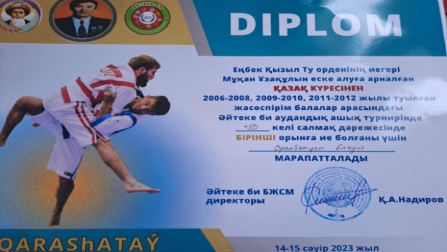 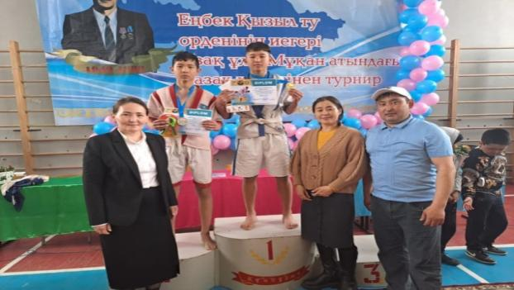

**«Теннис»** үйірмесіне 15 бала қамтылған. Үйірме кестеге сәйкес ұйымдастырылады.Сағат 15.30 дан 17.00 ге дейін болады. Үстел теннисі бойынша жарыстар болған жоқ.Жарыстарға оқушылар дайын.

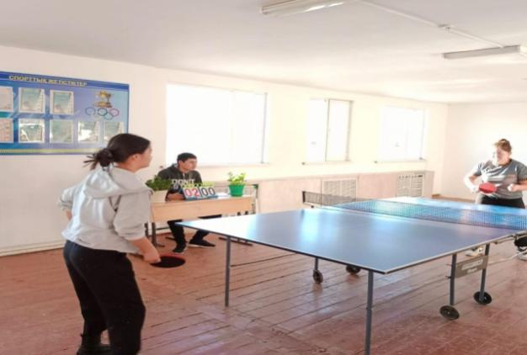 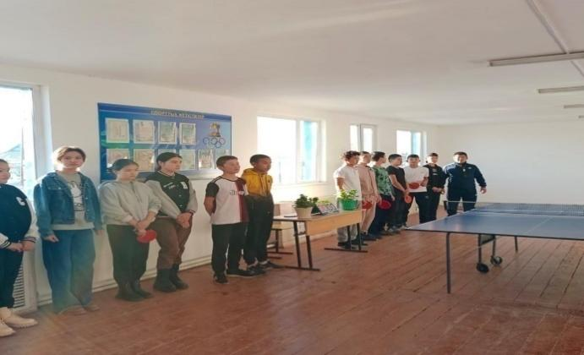

**«Футбол»** үйірмесі бойынша 12 бала қатысады. Футболдан Т.Жүргенов ауылында өткен футболдан 2012-2013 жылғы жасөспірімдер турниріне қатысып жақсы деңгейде ойын көрсетті.

**«Тоғызқұмалақ»** үйірмесі бойынша 30 оқушы қатысады. Бекітілген кестеге сәйкес жұмыс жүргізілуде.  
Мектебімізде Тасболат Қайыровтың «Тоғызқұмалақтан» турнирі өткізілді. Және жарыстарға жақсы барып нәтиже көрсетуде.

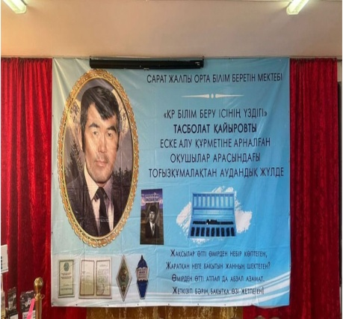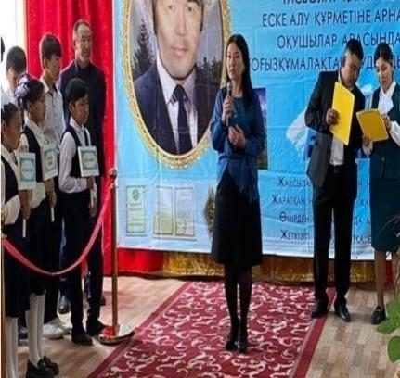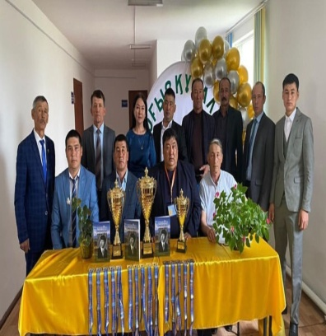

# 2024-2025 оқу жылы спорттық секциялар жұмысының тиімділігі:

**«Теннис»** үйірмесі бойынша, жылдық жоспар бекітіліп, жұмыстар жоспарға сәйкес кесте бойынша атқарылды.Үйірмеде 18 оқушы. Оқушылар үйірмеге қызығушылықпен қатысады. Теннис үйірмесі бойынша ауданды, облстық жарыстар болған жоқ. «ҚР –ның Тәуелсіздік күні» мерекесіне арналған ауыл әкімшілігінің ұйымдастырумен өткізілген үстел теннисі жарысында 11 сынып оқушысы Орынбекқызы Жауқазын 2-орын, Назық Аяна 3-орынға ие болып марапаттлды.

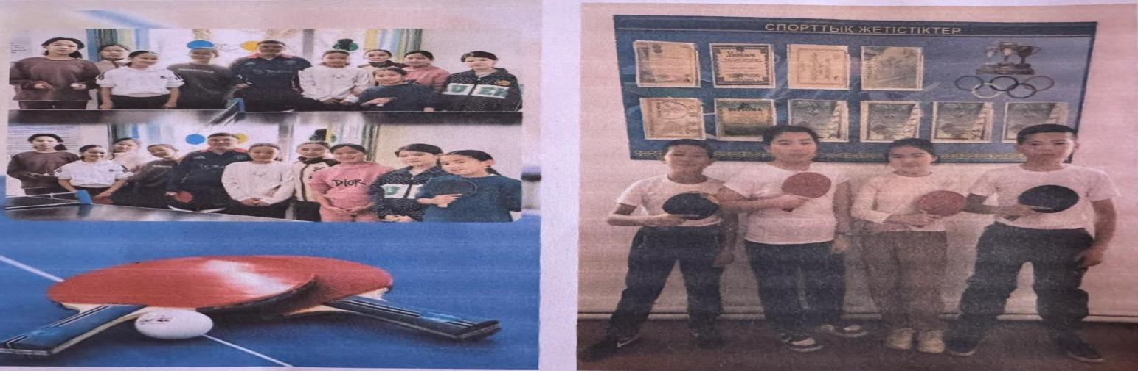

**«Футбол»** үйірмесі бойынша жылдық жоспарға,құрылған кестеге байланысты жұмыс жүргізілді.  
 Үйірмеге барлығы 21 бала қатыстады. Оқушылардың үйірмеге қызығушылығы жоғары.Жоспар бойынша жұмыстар жүргізілуде. «ҚР – ның Тәуелсіздік күніне» орай ұйымдастырылған ауыл әкімшілігінің ұйымдастыруымен өткізілген футбол жарысында жастар арасынан 5-9 сынып оқушыларынан құралған команда 2 орынға ие болып, марапат алды. Алдағы болатын жарыстарға дайындық жұмыстары үнемі жүргізіліп отырады және оқушылардың дайындықтары сапалы ұйымдастырылып жатыр.

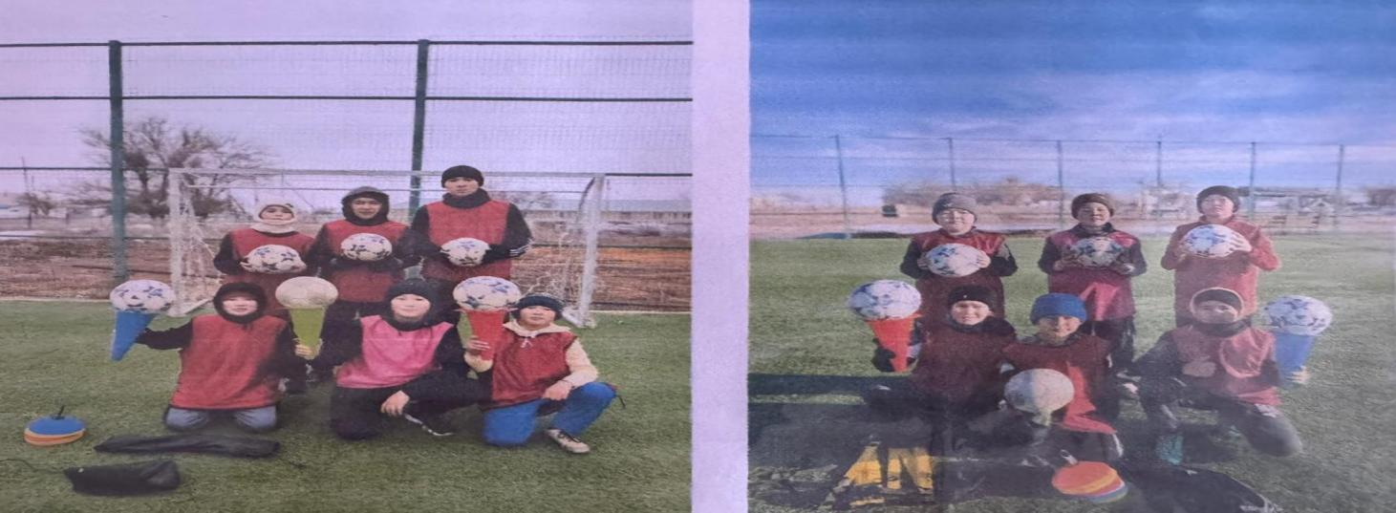

**«Тоғызқұмалақ»** үйірмесі бойынша 15 бала қатысады. Үйірмеге бекіткен кесте бойынша жұмыстар атқарылды. Оқушылар уақытымен келеді.Қызығушылықтар жоғары. Мектебімізде Т.Қайыровтың турнирі өткізілді. Әйтеке би ауданы бойынша мектептер қатысты. Мектебіміздің оқушылары да жақсы нәтиже көрсете білді. Түрлі сыйлықтар мен марапаттарға медальдарға ие болды.

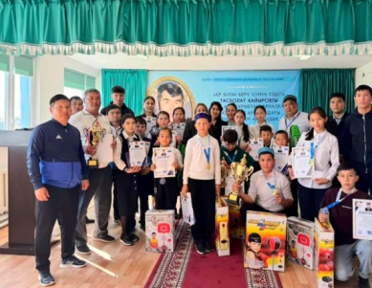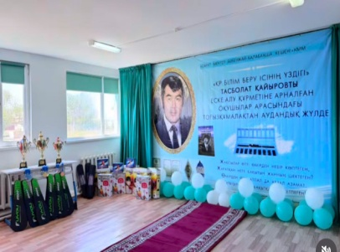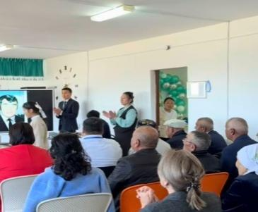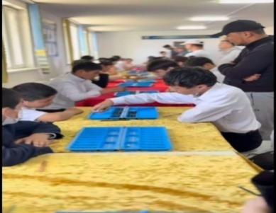

«Күрес» үйірмесі бойынша 15 бала қатысады. Бекітілген жоспар мен кесетеге сай жұмыстар атқарылды. Үйірмеге оқушылардың қызығушылығы жоғары.Оқушылар күреске киетін арнайы киімдерін алдырып күнбе-күн қалмай үйірмеге қатысты.   
Мақсаты: Оқушыларды қазақ күресіне атрту, қызығушылығын арттыру.Жақсы нәтиже көрсету.

# 2022-2023 оқу жылы «Ұшқыр ой алаңы» дебаттық клубы бойынша атқарылған жұмыстар талдамасы

Сарат жалпы орта білім беретін мектебінде **«Ұшқыр ой алаңы»**жобасы аясындағы

**«Зияткерлік»** дебаттық клубында 2022-2023 оқужылында 10 білім алушы қамтылды.Жетекшісі музыка пәнінің мұғалімі Сақтағанов Е.Ж. Оқу жылының басында мектепішілік құрылған «Зияткерлік» дебаттық клубының жұмыс жоспары бекітіліп, мүшелерін жасақтау, мақсат-міндеттерін айқындау жұмыстары жүргізілді.

Ай сайын тұрақты түрде мектепішілік дебат турнирі ұйымдастырылды. Сондай- ақ,«Дебат ойынының ережелері.» «Интернеттің пайдасы мен зияны» тақырыбында клуб мүшелерімен жиын өтіп, түсіндіру жұмыстары жүргізілді.

<https://www.instagram.com/p/CZMdBBBApVg/?img_index=1&igsh=cm1wNWZxZ2piM3ls>

«Сүйіспеншілік пен шығармашылық педагогикиясы» өзін-өзі тану он күндігі «Зияткер дебат клубы ұйымдастырумен өткізген «Балалар және интернет» тақырыбында пікірталас сайысы.

Мақсаты: Оқушыларды тапқырлық, ізденпаздық қасиеттерін қалыптастыру, шығармашылыққа баулу.  
Ұйымдастырушы. Өзін-өзі тану пәні мұғалімі: Есмаганбетова А.С.  
Жетекшісі музыка пәнінің мұғалімі Сақтағанов Е.Ж.

<https://www.instagram.com/p/CZttRrgAanw/?img_index=3&igsh=bHhuNm95NDlqcmpi>

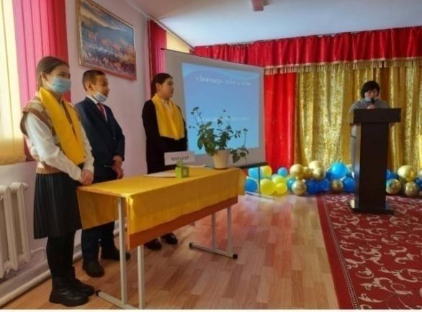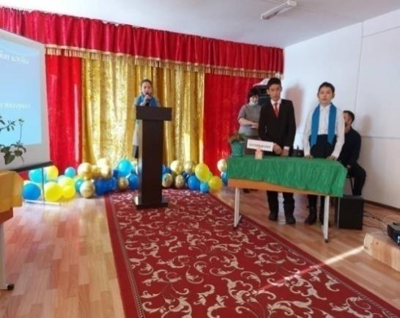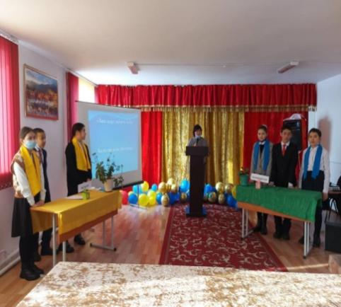

# 2023-2024 оқу жылы«Ұшқыр ой алаңы»

# дебаттық клубы бойынша атқарылған жұмыстар талдамасы

**«Ұшқыр ой алаңы»** жобасы негізінде **«Зияткер»** дебат клубында 2022-2023 оқу жылында 10 бала қамтылды. Оқу жылының басында жылдық жұмыс жоспары жасалынып бекітілді. Жетекшісі музыка пәнінің мұғалімі Сақтағанов Е.Ж.

Жоспарға сәйкес жыл басында клуб мүшелерімен жиын өткізілді. Жылдық жоспар жасалынып таныстырылды. Жоспарға сәйкес «Жастар арасында сыбайлас эемқорлыққа қарсы мәдениетті қалыптастыру» тақырыптарында дебаттар өткізілді.

<https://www.instagram.com/reel/Cxpp6Nnoi-q/?igsh=NzRraGF4M3RqdW52>

# «Ұшқыр ой алаңы»дебат алаңы бойынша жүргізілген жұмыстар тиімділігі:

1. Мектеп оқушылары арасында пікір сайыс(дебат)қозғалысы дамыды.
2. Түрлі тақырыптарда өз ойын,пікірін ашық,дәлелді айта алу қабілеттері қалыптасты.
3. Жан-жақты зерттеу жұмыстарын жүргізу арқылы өз бетімен жұмыс жасау, ақпаратты жүйелеу, талдау, дәлелді ой-пікір айту қасиеттері дамыды.
4. Мектепішілік деңгейден аудандық деңгейге жетіп,өз жұмысн әтижелерін дәлелдеді.

# 2024-2025 оқу жылы «Ұшқыр ой алаңы» дебаттық клубы бойынша атқарылған жұмыстар талдамасы

**«Ұшқыр ой алаңы»** жобасы негізінде **«Жалынды жастар»** дебат клубында 2024-2025 оқу жылында 10 бала қамтылды. Оқу жылының басында жылдық жұмыс жоспары жасалынып бекітілді. Жетекшісі қазақ тілі пәні мұғалімі Галилқызы Д.

Жоспарға сәйкес жыл басында клуб мүшелерімен жиын өткізілді. Жылдық жоспар жасалынып таныстырылды. Жыл бойына жұмыстар атқарылды.

<https://www.instagram.com/reel/C_iL8N_Ai0x/?igsh=MXV0OG1zM2w2aTRlaA>==

**«Сарат жалпы орта білім беретін мектебі» КММ**

**«Сарат саңлақтары» театры 2024-2025 оқу жылғы есебі**

Сарат ЖОББ мектебі жанынан құрылған «Сарат саңлақтары» театры 20 оқушыдан

тұрады.Топ жетекшісі ретінде тәлімгер Г.А.Айни бекітілді.Мектепшілік

«Сарат саңлақтары» театрының жылдық жоспары құрылып ,алдағы жылға бірқатар жұмыстарды орындау тапсырылды.Осы бұйрықтың орындалуын қадағалау тәрбие ісінің орынбасарлары Р.М.Жаңабаев және А.Б.Аманкелдиеваға жүктелді.

«Сарат саңлақтары» театр ұжымының ұйымдастыруымен «Замандас» халықтық театр ұжымымен кездесу кеші ұйымдастырылды.

«Сарат саңлақтары» театрының СММ-і «Жас жұлдыздар» жаңа жобасының жетекшісі Мейрамбекқызы Алтынарай сайланды.Подкасттар түсірілді.Кезедсулер өткізілді.

Түрлі жұмыстар атқарылып, қойылымдарға дайындықтар жасалды. «Замандас» халықтық театрының ұйымдастыруымен «Сахнадан сәлем – 4» байқау-фестивальіне аудандық кезеңге «Сарат саңлақтары» театры «Үміт» драмасын қойып шықты. Өте жоғары деңгейде көрсетілім көрсетіп, марапаттар мен сыйлықтар, медальдармен марапатталды.

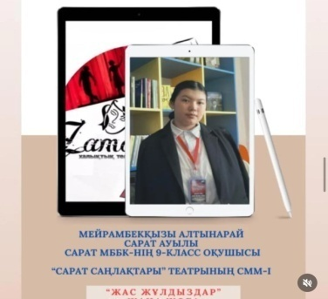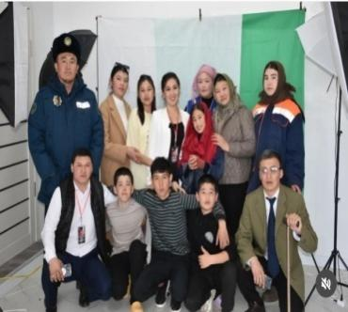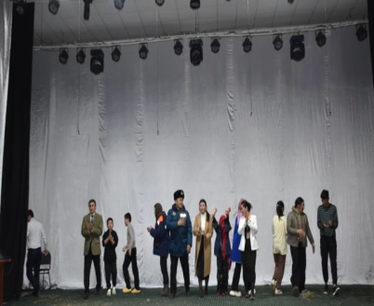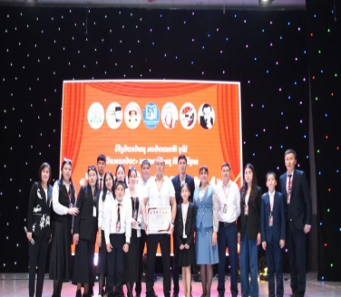

<https://www.instagram.com/p/DFaMVlCgSEP/?igsh=MWY5ZzU1MXpkbWV0cw>==

**«Сарат жалпы орта білім беретін мектебі» КММ**

**«Сарат саңлақтары» театры 2023-2024 оқу жылғы есебі**

Сарат ЖОББ мектебі жанынан құрылған «Сарат саңлақтары» театры 17 оқушыдан тұрады.Топ жетекшісі ретінде тәлімгер Г.Манарбекқызы бекітілді.Мектепшілік

«Сарат саңлақтары» театрының жылдық жоспары құрылып ,алдағы жылға бірқатар жұмыстарды орындау тапсырылды.Осы бұйрықтың орындалуын қадағалау тәрбие ісінің орынбасарлары Р.М.Жаңабаев және А.Б.Аманкелдиеваға жүктелді.   
 Біртұтас тәрбие бағдарламасы аясында “Шабыт” жобасы бойынша жоспарланған Сарат саңлақтары театры жас актерларының қуыршақтар театры қойылымына дайындық сәті.

<https://www.instagram.com/p/DCOlyi0AJc6/?igsh=MWI0ZDJva2VqN2Y4dw>==

**«Сарат жалпы орта білім беретін мектебі» КММ**

**«Сарат саңлақтары» театры 2022-2023 оқу жылғы есебі**

Сарат ЖОББ мектебі жанынан құрылған «Сарат саңлақтары» театры 17 оқушыдан тұрады.Топ жетекшісі ретінде тәлімгер А.Қ.Исатай бекітілді.Мектепшілік

«Сарат саңлақтары» театрының жылдық жоспары құрылып ,алдағы жылға бірқатар жұмыстарды орындау тапсырылды.Осы бұйрықтың орындалуын қадағалау тәрбие ісінің орынбасары Есмаганбетов М.С жүктелді.  
Жоспарға сәйкес «Сарат саңлақтары» театрынадарынды,қабілетті,белсенді,алғыр,шығармашылық жұмыспен айналысатын оқушылар таңдалып,жұмыс жоспарымен таныстырылды. Театр жайлы түсінік,оныңнегізгімамандары:актер,режиссер,сценаристт.бтаныстырылды.Кіші топтағылармен

«Қуыршақтар» ертегісі сахналанды.  
 Әйтеке би аудандық «Замандас» халықтық театрының ұйымдастыруымен «Сахнадан сәлем» атты фестиваль өтті. Мектебіміздің оқушыларынан құрылған «Сарат саңлақтары» өнер көрсетіп «Арнайы жүлде» және 15000 тг сертификатын иеленді.

<https://www.instagram.com/p/CtcEKu8owrP/?img_index=1&igsh=MWpoczNzNHNnMmltaQ>==

<https://www.instagram.com/p/CtbVKObggMF/?igsh=MXh1YjNxZXp1b2V0cg>==

<https://www.instagram.com/p/Cp5NJrTIake/?igsh=cjNuNWd1anYyeGIz>

<https://www.instagram.com/p/DCOlyi0AJc6/?igsh=MWI0ZDJva2VqN2Y4dw>==

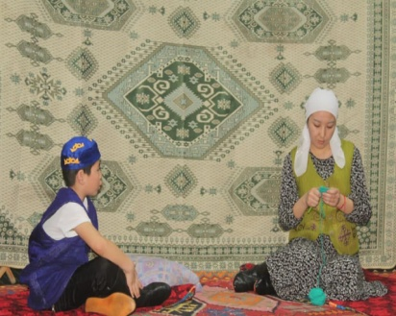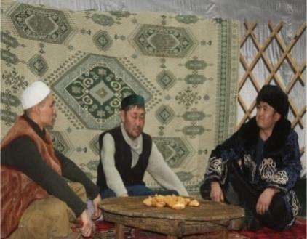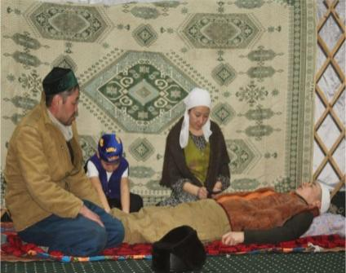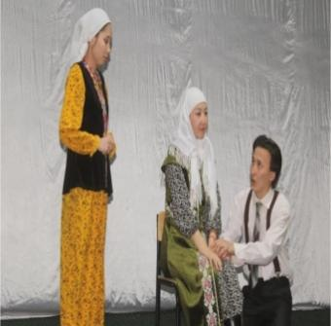

Осылайша 2022-2023, 2023-2024, 2024-2025 оқу жылдарында білім алушылардың рухани адамгершілік, азаматтық - патриоттық, көркем -эстетикалық, еңбек және дене тәрбиесін іске асыруды қамтамасыз ететін сабақтан тыс іс - әрекеттің әртүрлі нысандары арқылы талапқа сәйкес жүзеге асырылған.

Мектептің әлеуметтік төл құжаты бойынша 2022-2023 оқу жылында көпбалалы отбасы – 13, толық емес отбасы саны – 4, аз қамтылған отбасы саны – 0, атаулы әлеуметтік көмек алатын отбасы – 3, жетім және ата-анасының қамқорлығынсыз қалған білім алушы – 1, өгей әкесімен бірге тұратын – 0 білім алушы, ерекше білім беруді қажет ететін білім алушы саны – 0, денсаулығына байланысты үйден тегін жеке оқытылатын білім алушы саны – 0. 2022-2023 оқу жылының бойынша кәмелетке толмағандар ісі жөніндегі бөлімде, мектепішілік есепте тұрғандар – 0, мектепшілік есепте алынған білім алушы саны – 0, сәтсіз отбасы – 1.

2023-2024 оқу жылы бойынша толық отбасы – 37, көп балалы отбасы саны – 13, толық емес отбасы саны – 4, әкесі қайтыс болған – 7, анасы қайтыс болған – 0, аз қамтылған отбасы – 0, атаулы әлеуметтік көмек алатын отбасы – 3, жетім білім алушы – 3, өгей анасымен бірге тұратын – 0 білім алушы, өгей әкесімен бірге тұратын – 0 білім алушы, ерекше білім беруді қажет ететін білім алушы саны – 0, денсаулығына байланысты үйден тегін жеке оқытылатын білім алушы – 0, кәмелетке толмағандар ісі жөніндегі бөлімде есепте тұрғандар – 0, мектепшілік есепке алынған білім алушы – 0, сәтсіз отбасы – 2.

2024-2025 оқу жылы бойынша толық отбасы – 28, толық емес отбасы – 8, көп балалы отбасы саны – 9, атаулы әлеуметтік көмек алатын отбасы – 2, атаулы әлеуметтік көмек алмайтын көп баспана алушылар саны көріс деңгейі төмен отбасы – 0, жетім білім алушы – 0, өгей әкесімен бірге тұратын білім алушылар саны – 0, денсаулығына байланысты үйден тегін жеке оқытылатын білім алушы саны – 0, кәмелетке толмағандар ісі жөніндегі бөлімде есепте тұрғандар – 0. Мектепішілік есепке алынған білім алушы саны – 0, сәтсіз отбасы – 2. Мектепте әлеуметтік педагог, психолог, мектеп әкімшілігі бірлескен түрде әлеуметтік төлқұжаты бойынша аз қамтылған, ерекше білім беруді қажет ететін білім алушылардың үйлеріне тұрмыстық зерттеу жұмыстары жүргізілді.

---

**Білім алушылардың жеке мүдделері мен қажеттіліктерін ескере отырып, бейінді**

**оқытуды іске асыру (оқытудың тереңдетілген және стандартты деңгейі).**

**Талдау нәтижелері:** Осы өлшем бойынша 2022 – 2023, 2023 – 2024, 2024 – 2025 оқу

жылында білім беру ұйымы білім алушылардың жеке мүдделері мен қажеттіліктерін ескере

отырып, бейінді оқытуды іске асыруда оқытудың тереңдетілген және стандартты деңгейін

жалпы орта білім беру бағдарламасы арқылы жүзеге асырылады.

Сарат мектеп-бөбекжай-балабақша кешені білім алушыларға жалпы орта білім беру бағдарламасын

жүзеге асыратын болғандықтан білім алушылардың жеке мүдделері мен қажеттіліктерін

ескере отырып, бейінді оқытуды іске асыру (оқытудың тереңдетілген және стандартты

***ерекше білім беру қажеттілігі бар білім алушылардың ерекшеліктерін және***

***жеке мүмкіндіктерін ескере отырып оқыту процесін ұйымдастыру.***

**2022 – 2023, 2023 – 2024 және 2024 – 2025 оқу жылдарында**

«Ақтөбе облысының білім басқармасының Әйтеке би ауданының білім бөлімі»

мемлекеттік мекемесінің Сарат мектеп-бөбекжай-балабақша кешенінде ерекше білім

алатын оқушы болған жоқ. Дегенмен, мектепте ерекше білім алатын оқушыларға барлық

жағдай жасалған.

**ҮОЖ сәйкес жүзеге асырылатын вариативтік компоненттің факультативтері**

**мен таңдау курстарын іске асыру**

**Талдау нәтижелері:** Зерделеу нәтижесі бойынша 2022-2023, 2023-2024, 2024-2025 оқу жылдары жалпы білім беретін үлгілік оқу жоспарларына сәйкес вариативті компоненттің оқу жүктемесі нақты сақталғандығы анықталды.

Вариативті компоненттен алынған таңдау курстарының сабақ кестесі бөлек жасалып, бекітілген. Таңдау курстарының оқу бағдарламалары құрылып, пәндік бірлестіктерде талданған, мектеп директорымен бекітілген.

**2022-2023 оқу жылында** «ҚР бастауыш, негізгі орта, жалпы орта білім берудің үлгілік оқу жоспарларын бекіту туралы» Қазақстан Республикасы Білім және ғылым министрінің 2012 жылғы 8 қарашадағы №500 бұйрығына өзгерістер енгізу туралы ҚР Оқу-ағарту министрінің 2022 жылдың 12 тамыздағы №365 (№412 (1-қосымша), 30.09.2022ж) бұйрығымен бекітілген үлгілік оқу жоспарының «Оқыту қазақ тілінде жүргізілетін сыныптарға арналған бастауыш білім берудің үлгілік оқу жоспары» 1-қосымшасы, 5-9 кластардың оқу жоспары «Оқыту қазақ тілінде жүргізілетін сыныптарға арналған негізгі орта білім берудің үлгілік оқу жоспары» 6-қосымшасы, ал 10-11кластардың оқу жоспары 2022жылдың 30қыркүйектегі №412 бұйрығымен бекітілген үлгілік оқу жоспарының «Оқыту қазақ тілінде жүргізілетін жаратылыстану-математика бағыты бойынша жалпы орта білім берудің үлгілік оқу жоспары» 86-қосымшасы негізінде вариативті компоненттің таңдау курстары мен факультативтері іске асырылған.

**2022 – 2023 оқу жылында оқу жұмыс жоспары бойынша вариативтік компонент**

**есебінен**

|  |  |  |
| --- | --- | --- |
| **Класс** | **Сағат** | **Курстар атауы** |
| 1 | 1 | Ғажайып математика |
| 2 | 1 | Қызықты математика және логика |
| 3 | 1 | Шахмат |
| 4 | 1 | Математика ғажайыптары |
| 5 | 0,5 | Жаһандық құзыреттілік |
| 6 | 0,5 | Жаһандық құзыреттілік |
| 7 | 0,5 | Жаһандық құзыреттілік |
| 8 | 0,5 | Жаһандық құзыреттілік |
| 9 | 1 | Жаһандық құзыреттілік (Зайырлылық және дінтану негіздері) |
| 10 | 1 | Хронологиялық кестелерді математикалық есептер арқылы шешу |
| 10 | 1 | Жаһандық құзыреттілік (кәсіпкерлік және бизнес негіздері) |
| 10 | 1 | География ғылымдар тоғысында |
| 11 | 1 | Теңдеу және теңсіздіктерді шешу |
| 11 | 1 | Жаһандық құзыреттілік (кәсіпкерлік және бизнес негіздері) |
| 11 | 1 | Геоэкология |

**2023-2024 оқу жылында** ҚР Оқу-ағарту министрінің 2023 жылғы 18 тамыздағы №264 бұйрығы (өзгерістер мен толықтырулар енгізілген ) «ҚР бастауыш, негізгі орта, жалпы орта білім берудің үлгілік оқу жоспарларын бекіту туралы» ҚР БҒМ 2012 жылғы 8қарашадағы №500 бұйрығына 1-қосымша «Оқыту қазақ тілінде жүргізілетін сыныптарға арналған бастауыш білім берудің үлгілік оқу жоспары»; ҚР Оқу-ағарту министрінің 2022 жылғы 12тамыздағы № 365 бұйрығы (өзгерістер мен толықтырулар енгізілген ) «ҚР бастауыш, негізгі орта, жалпы орта білім берудің үлгілік оқу жоспарларын бекіту туралы» Қазақстан Республикасы Білім және ғылым министрінің 2012жылғы 8қарашадағы № 500бұйрығына 6-қосымша «Оқыту қазақ тілінде жүргізілетін сыныптарға арналған негізгі орта білім берудің үлгілік оқу жоспары»; ал 10-11 кластардың оқу жоспары 2022 жылдың 30 қыркүйектегі №412 бұйрығымен бекітілген үлгілік оқу жоспарының «Оқыту қазақ тілінде жүргізілетін жаратылыстану-математика бағыты бойынша жалпы орта білім берудің үлгілік оқу жоспары» 86-қосымшасы негізінде вариативті компоненттің таңдау курстары мен факультативтері іске асырылған.

**2023 – 2024 оқу жылында оқу жұмыс жоспары бойынша вариативтік компонент**

**есебінен**

|  |  |  |
| --- | --- | --- |
| **Класс** | **Сағат** | **Курстар атауы** |
| 1 | 1 | Қызықты математика |
| 2 | 1 | Логика әлемі |
| 2 | 1 | Happy English |
| 3 | 1 | Шахмат |
| 4 | 1 | Trave to grammer English |
| 5 | 0,5 | Жаһандық құзыреттілік |
| 6 | 0,5 | Жаһандық құзыреттілік |
| 7 | 0,5 | Жаһандық құзыреттілік |
| 8 | 0,5 | Жаһандық құзыреттілік |
| 9 | 1 | Жаһандық құзыреттілік (Зайырлылық және дінтану негіздері) |
| 10 | 1 | Хронологиялық кестелерді математикалық есептер арқылы шешу |
| 10 | 1 | Жаһандық құзыреттілік (кәсіпкерлік және бизнес негіздері) |
| 10 | 1 | Әлем елдері |
| 11 | 1 | Тарихи тұлғалардың өмір сүру жылдарын математикалық ойындар арқылы бекіту. |
| 11 | 1 | Жаһандық құзыреттілік (кәсіпкерлік және бизнес негіздері) |
| 11 | 1 | Туризм географиясы |

**2024-2025оқу жылында** ҚР Оқу-ағарту министрінің 2024 жылғы 8 ақпандағы №27 бұйрығы1қосымша (өзгерістер мен толықтырулар енгізілген ) «ҚР бастауыш, негізгі орта, жалпы орта білім берудің үлгілік оқу жоспарларын бекіту туралы» ҚР БҒМ 2012 жылғы 8қарашадағы №500 бұйрығына 1-қосымша «Оқыту қазақ тілінде жүргізілетін сыныптарға арналған бастауыш білім берудің үлгілік оқу жоспары»; ҚР Оқу-ағарту министрінің 2022 жылғы 12тамыздағы № 365 бұйрығы (өзгерістер мен толықтырулар енгізілген ) «ҚР бастауыш, негізгі орта, жалпы орта білім берудің үлгілік оқу жоспарларын бекіту туралы» Қазақстан Республикасы Білім және ғылым министрінің 2012жылғы 8қарашадағы № 500бұйрығына 6-қосымша «Оқыту қазақ тілінде жүргізілетін сыныптарға арналған негізгі орта білім берудің үлгілік оқу жоспары»; ал 10-11 кластардың оқу жоспары 2022 жылдың 30 қыркүйектегі №412 бұйрығымен бекітілген үлгілік оқу жоспарының «Оқыту қазақ тілінде жүргізілетін жаратылыстану-математика бағыты бойынша жалпы орта білім берудің үлгілік оқу жоспары» 86-қосымшасы негізінде вариативті компоненттің таңдау курстары мен факультативтері іске асырылған.

**2024 – 2025 оқу жылында оқу жұмыс жоспары бойынша вариативтік компонент**

**есебінен**

|  |  |  |
| --- | --- | --- |
| **Класс** | **Сағат** | **Курстар атауы** |
| 1 | 1 | Қызықты математика |
| 2 | 1 | Логика әлемі |
| 2 | 1 | Шебер қолдар |
| 3 | 1 | Шахмат |
| 4 | 1 | Шахмат |
| 5 | 0,5 | Жаһандық құзыреттілік |
| 6 | 0,5 | Жаһандық құзыреттілік |
| 7 | 0,5 | Жаһандық құзыреттілік |
| 8 | 0,5 | Жаһандық құзыреттілік |
| 9 | 1 | Жаһандық құзыреттілік (Зайырлылық және дінтану негіздері) |
| 10 | 1 | Хронологиялық кестелерді математикалық есептер арқылы шешу |
| 10 | 1 | Жаһандық құзыреттілік (кәсіпкерлік және бизнес негіздері) |
| 10 | 1 | Алғашқы әскери және технологиялық дайындық |
| 11 | 1 | Креативті ойлау |
| 11 | 1 | Жаһандық құзыреттілік (кәсіпкерлік және бизнес негіздері) |
| 11 | 1 | Туризм географиясы |

**"Өмір қауіпсіздігінің негіздері"міндетті оқу курсын игеру**

**Талдау нәтижелері:** Аталған өлшемшарт бойынша талдау ушiн ұсынылған кұжаттарды зерделеу барысында 2022 -2023, 2023-2024, 2024 – 2025 оку жылдары аралығындағы «Өмір кауiпсiздiгiнiн негiздерi» мiндеттi оқу курсын iске асыру жұмысы қаралды. Курс мазмұны 1– 4 - сыныптарда "Дүниетану" оқу пәнiнiң шеңберiнде 1 – 3 - сыныптарда 6 сағаттан, 4 – сыныпта 10 сағаттан бастауыш сынып мұғалімдерiнiң оқытуымен,5 –9–сыныптарда«Дене шынықтыру» оқу курсыныңаясында 15 сағаттық жылдық оқу жүктемесiмен дене шынықтыру мұғалiмiнiң оқытуымен iске асырылады. Берілген талаптарға сай «Өмір қауiпсiздiгiнiң негiздерi» мiндеттi оқу курсынын орындалуы электронды журналға толтырылған болатын. Бірақ электронды журналдың сақталмауына байланысты тексеру мүмкіншілігіболғанжоқ. 2023 – 2024 оқу жылы бойынша«BilimClass» электронды журналы арқылы тексерілді.

**2022–2023оқужылында** 1–3сыныптарда 6сағаттан,4сыныпта10 сағаттан,

«Дүниетану» оқу пәнiне кiрiктiрiлiп өткiзiлген,5 –9 сыныптарында 15 сағаттан «Дене шынықтыру» оқу пәнiне кiрiктiрiлiп өткiзiлген болатын.

**2023–2024оқу жылында**1–3сыныптарда 6сағаттан,4сыныпта 10сағаттан,

«Дүниетану» оқу пәнiне кiрiктiрiлiп өткiзiлген,5 –9 сыныптарында 15сағаттан«Дене шынықтыру» оқу пәнiне кiрiктiрiлiп өткiзiлген болатын.

**2024–2025оқу жылында** 1–3сыныптарда 6 сағаттан,4 сыныпта10сағаттан,

«Дүниетану»оқу пәнiне кiрiктiрiлiп өткiзiлген,5 –9сыныптарында 15 сағаттан «Дене шынықтыру» оқу пәнiне кiрiктiрiлiп өткiзiлді.«BilimClass»электронды журналына толтырылған.

* 1. **"Жолда жүру ережелері"міндетті оқу курсын іске асыру**

**Талдау нәтижелері:** аталған өлшем шарт бойынша 2021 – 2022, 2022 – 2023, 2023 – 2024 оқу жылдары аралығындағы «Жолда жүру ережелері» міндетті оқу курсын іке асыру жұмысы қаралды. Курс мазмұны 1 – 4 сыныптарда әрбір сыныпта 6сағаттан, 5 – 8 сыныптарда 10 сағаттан сынып сағаттарына кіріктіріліп өткізілді. «Жолда жүру ережелері» міндетті оқу курсының орындалуы электронды журнал «Күнделiк.kz» арқылы қаралуы тиіс болатын. Бірақ электронды журналдың дұрыс сақталмауына байланысты тексеру мүмкіншілігі болған жоқ.

**2022 – 2023оқужылында**«Жолда жүру ережелері»сынып сағаттарында 1, 2, 3, 4 сыныптарында оқу жылына 6 сағаттан сынып сағаттарына кіріктіріліп өткізілген. 5, 6 сыныптарында оқу жылына 9 сағаттан кіріктіліп өткізілген. 7 сыныпта оқу жылына10 сағаттан кіріктіріліп өткізілген. 8 сыныпта оқу жылына 9 сағаттан өткізілген болатын. Бірақ электронды журналдың дұрыс сақталмауына байланысты тексеру мүмкіншілігі болған жоқ.

**2023 – 2024оқужылында**«Жолда жүру ережелері» сынып сағаттарында 1, 2, 3, 4 сыныптарында оқу жылына 6 сағаттан сынып сағаттарына кіріктіріліп өткізілген. 5, 6 сыныптарында оқу жылына 9 сағаттан кіріктіліп өткізілген. 7 сыныпта оқу жылына10 сағаттан кіріктіріліп өткізілген. 8 сыныпта оқу жылына 9 сағаттан өткізілген болатын. Бірақ электронды журналдың дұрыс сақталмауына байланысты тексеру мүмкіншілігі болған жоқ.

**2024–2025 оқу жылында** «Жолда жүру ережелері» сынып сағаттарында1,2,3,4 сыныптарында оқу жылына 6 сағаттан сынып сағаттарына кіріктіріліп өткізілген. 5, 6 сыныптарында оқу жылына 9 сағаттан кіріктіліп өткізілген. 7 сыныпта оқу жылына10 сағаттан кіріктіріліп өткізілген. 8 сыныпта оқу жылына 9 сағаттан өткізілді. BilimClass» электронды журналына толтырылған.

«Мектепке дейінгі тәрбие мен оқытудың, бастауыш, негізгі орта, жалпы орта, техникалық және кәсіптік орта білімнен кейінгі білім берудің мемлекеттік жалпыға міндетті стандарттарын бекіту туралы» Қазақстан Республикасы Оқу – ағарту министрінің 2022 жылғы 3 тамыздағы№ 348бұйрығының 2 – қосымша 2 – тарау 26 – тармақ«Жолда жүру ережелері»оқу курсының мазмұнын 1 – 4сыныптарда әрбір сыныпта 6 сағаттан сынып сағаттары есебінен және сабақтан тыс уақытта сынып жетекшілері жылдық жұмыс жоспарында тақырыптарымен мерзімін көрсете отырып,іске асырады», 3 –қосымша 2 –тарау 38– тармақ «Жол қозғалысы ережелері» оқу курсы 5 – 8 сыныптарда сыныптан тыс уақыттарда және сынып сағаты есебінен 10сағат көлемінде жүргізіледі, сынып журналының жеке бетінде сабақтың тақырыбымен сабақтың өткізілген күні көрсетіліп жазылады» талаптарына 2024 – 2025 оқу жылындағы сынып сағаттарының жүргізілуі сай келеді.

# Бастауыш, негізгі орта және жалпы орта білім берудің білім алушылардың оқу жүктемесінің ең жоғары көлеміне өлшемшарттар:

**білім алушылардың апталық оқу жүктемесінің ең жоғары көлемінің сәйкестігі және сақталуы.**

Зерделеу барысында бақыланатын мерзімдегі білім беру ұйымының жұмыс оқу жоспары мен сабақ кестелерінің көшірмелері тексерілді.

|  |  |  |  |
| --- | --- | --- | --- |
|  | **2022 - 2023** | **2023 - 2024** | **2024 - 2025** |
| **1 класс** |  |  |  |
| қазақ | 19,5 | 19,5 | 19,5 |
| **2 класс** |  |  |  |
| қазақ | 24 | 24 | 24 |
| **3 класс** |  |  |  |
| қазақ | 26 | 26 | 26 |
| **4 класс** |  |  |  |
| қазақ | **26** | 26 | 26 |
| **5 класс** |  |  |  |
| қазақ | 28,5 | 28,5 | 28,5 |
| **6 класс** |  |  |  |
| қазақ | 28,5 | 28,5 | 28,5 |
| **7 класс** |  |  |  |
| қазақ | 31,5 | 31,5 | 31,5 |
| **8 класс** |  |  |  |
| қазақ | 32,5 | 32,5 | 32,5 |
| **9 класс** |  |  |  |
| қазақ | 34 | 34 | 34 |
| **10 класс** |  |  |  |
| қазақ | 35 | 35 | 35 |
| **11 класс** |  |  |  |
| қазақ | 35 | 35 | 35 |

**2022 -2023 оқу жылы** Қазақстан Республикасы Оқу-ағарту министрінің 2022 жылғы 3 тамыздағы № 348 бұйрығымен *(ҚР Оқу-ағарту ми*

*нистрінің 23.09.2022 №406)* енгізілген өзгертулер «Мектепке дейінгі тәрбие мен оқытудың, бастауыш, негізгі орта, жалпы орта, техникалық және кәсіптік, орта білімнен кейінгі білім берудің мемлекеттік жалпыға міндетті стандарттары» негізінде инвариантты және вариативті компоненттерді қамтитын білім алушылардың оқу жүктемесінің жалпы көлемі сақталған, сондай-ақ сыныптар бойынша апталық және жылдық оқу жүктемесі оқу жұмыс жоспарларында сәйкестігі анықталды.

2022-2023 оқу жылы бойынша 1-класта – апталық 18,5 сағат, жылдық 647 сағат, 2-класта – апталық 23 сағат, жылдық 828 сағат, 3-сыныпта – апталық 25 сағат, жылдық 900 сағат, 4-сыныпта – апталық 25 сағат, жылдық 900 сағат берілген.

5-сыныпта – апталық 28 сағат, жылдық 1008 сағат, 6-сыныпта – апталық 28 сағат, жылдық 1008 сағат, 7-сыныпта – апталық 31 сағат, жылдық 1116 сағат, 8-сыныпта – апталық 32сағат, жылдық 1152 сағат, 9-сыныпта – апталық 33 сағат, жылдық 1188 сағат оқу жүктемелері үлгілік оқу жоспарына сәйкес келеді.

10 -сыныптар – апталық 32 сағат, жылдық - 1152 сағатты, 11-сыныпта – апталық 32сағат, жылдық - 1152 сағатты құрайды.

*Вариативті компонент есебінен берілген сағаттар саны,* 1 сыныпта - апталық 1 сағат, жылдық – 35 сағат, 2,3,4 сыныпта апталық 1 сағат, жылдық – 36 сағат берілген.

5,6,7,8- сыныптарда – апталық 0,5 сағат, жылдық – 18 сағат, 9-сыныпта апталық – 1 сағат, жылдық – 36 сағат, 10 және 11 сыныптарда апталық – 3 сағат, жылдық- 108 сағатты құрайды.

**2023-2024 оқу жылына** Білім берудің барлық деңгейінің мемлекеттік жалпыға міндетті білім беру стандартының ҚР Оқу-ағарту министрінің 2022 жылғы 3 тамыздағы № 348, 23.09.2022ж (№406(өзгерістер енгізілген) бұйрығымен бекітілген «Бастауыш білім берудің мемлекеттік жалпыға міндетті стандарты» 2-қосымшасы, «Негізгі орта білім берудің мемлекеттік жалпыға міндетті стандарты» 3-қосымшасы, «Жалпы орта білім берудің мемлекеттік жалпыға міндетті стандарты» 4-қосымшасының «Білім алушылардың оқу жүктемесінің ең жоғары көлеміне қойылатын талаптар» 3-тарауында «Білім алушылардың оқу жүктемесінің ең жоғары көлеміне қойылатын талаптары» сақталған.

2023-2024 оқу жылы бойынша 1-класта – апталық 18,5 сағат, жылдық 610,5 сағат, 2-класта – апталық 22 сағат, жылдық 748 сағат, 3-сыныпта – апталық 25 сағат, жылдық 850 сағат, 4-сыныпта – апталық 25 сағат, жылдық 850 сағат берілген.

5-сыныпта – апталық 28 сағат, жылдық 952 сағат, 6-сыныпта – апталық 28 сағат, жылдық 952 сағат, 7-сыныпта – апталық 31 сағат, жылдық 1054 сағат, 8-сыныпта – апталық 32сағат, жылдық 1088 сағат, 9-сыныпта – апталық 33 сағат, жылдық 1122 сағат оқу жүктемелері үлгілік оқу жоспарына сәйкес келеді.

10 -сыныптар – апталық 32 сағат, жылдық - 1088 сағатты, 11-сыныпта – апталық 32сағат, жылдық - 1088 сағатты құрайды.

*Вариативті компонент есебінен берілген сағаттар саны,* 1 сыныпта - апталық 1 сағат, жылдық – 33 сағат, 2-сыныпта- апталық 2 сағат, жылдық-68сағат,3,4 сыныпта апталық 1 сағат, жылдық – 34 сағат берілген.

5,6,7,8- сыныптарда – апталық 0,5 сағат, жылдық – 17 сағат, 9-сыныпта апталық – 1 сағат, жылдық – 34 сағат, 10 және 11 сыныптарда апталық – 3 сағат, жылдық- 102 сағатты құрайды.

**Вариативтік компонентті анықтауда білім беру ұйымы қызметінің ерекшеліктері мен бағыты балалардың қызығушылықтары, және т. б. ескерілген. Вариативті компонент бойынша оқу бағдарламалары жасалып бекітілген.**

**2024-2025 оқу жылына** Білім берудің барлық деңгейінің мемлекеттік жалпыға міндетті білім беру стандартының ҚР Оқу-ағарту министрінің 2022 жылғы 3 тамыздағы № 348, 23.09.2022ж (№406(өзгерістер енгізілген) бұйрығымен бекітілген «Бастауыш білім берудің мемлекеттік жалпыға міндетті стандарты» 2-қосымшасы, «Негізгі орта білім берудің мемлекеттік жалпыға міндетті стандарты» 3-қосымшасы, «Жалпы орта білім берудің мемлекеттік жалпыға міндетті стандарты» 4-қосымшасының «Білім алушылардың оқу жүктемесінің ең жоғары көлеміне қойылатын талаптар» 3-тарауында «Білім алушылардың оқу жүктемесінің ең жоғары көлеміне қойылатын талаптары» сақталған.

2024-2025 оқу жылы бойынша 1-класта – апталық 18,5 сағат, жылдық 610,5 сағат, 2-класта – апталық 22 сағат, жылдық 748 сағат, 3-сыныпта – апталық 25 сағат, жылдық 850 сағат, 4-сыныпта – апталық 25 сағат, жылдық 850 сағат берілген.

5-сыныпта – апталық 28 сағат, жылдық 952 сағат, 6-сыныпта – апталық 28 сағат, жылдық 952 сағат, 7-сыныпта – апталық 31 сағат, жылдық 1054 сағат, 8-сыныпта – апталық 32сағат, жылдық 1088 сағат, 9-сыныпта – апталық 33 сағат, жылдық 1122 сағат оқу жүктемелері үлгілік оқу жоспарына сәйкес келеді.

10 -сыныптар – апталық 32 сағат, жылдық - 1088 сағатты, 11-сыныпта – апталық 32сағат, жылдық - 1088 сағатты құрайды.

*Вариативті компонент есебінен берілген сағаттар саны,* 1 сыныпта - апталық 1 сағат, жылдық – 33 сағат, 2-сыныпта- апталық 2 сағат, жылдық-68сағат,3,4 сыныпта апталық 1 сағат, жылдық – 34 сағат берілген.

5,6,7,8- сыныптарда – апталық 0,5 сағат, жылдық – 17 сағат, 9-сыныпта апталық – 1 сағат, жылдық – 34 сағат, 10 және 11 сыныптарда апталық – 3 сағат, жылдық- 102 сағатты құрайды.

**Вариативтік компонентті анықтауда білім беру ұйымы қызметінің ерекшеліктері мен бағыты балалардың қызығушылықтары, және т. б. ескерілген. Вариативті компонент бойынша оқу бағдарламалары жасалып бекітілген.**

**Сыныптарды, оның ішінде инклюзивті білім беру шеңберінде ерекше білім берілуіне қажеттілігі бар білім алушылардың ерекшеліктерін ескере отырып, топтарға бөлуге қойылатын талаптарды сақтау.**

**2022-2023, 2023-2024 және 2024-205 оқу жылдарында** «Мектепке дейінгі тәрбие мен оқытудың, бастауыш, негізгі орта, жалпы орта, техникалық және кәсіптік, орта білімнен кейінгі білім берудің мемлекеттік жалпыға міндетті стандарттарын бекіту туралы» Қазақстан Республикасы Оқу-ағарту министрінің 2022 жылғы 3 тамыздағы №348 бұйрығына «Бастауыш білім берудің мемлекеттік жалпыға міндетті стандарты» 2-қосымшасының, «Негізгі орта білім берудің мемлекеттік жалпыға міндетті стандарты» 3-қосымшасының, «Жалпы орта білім берудің мемлекеттік жалпыға міндетті стандарты» 4-қосымшасының «Білім алушылардың оқу жүктемесінің ең жоғары көлеміне қойылатын талаптар» 3-ші тарауында белгіленген талаптар сақталған.

Аталған оқу жылында мектеп бойынша әр сыныпта оқушылар саны 20 дан аз болғандықтан сыныпты екі топқа бөлу қарастырылмаған.

2023-2024 оқу жылында Қазақстан Республикасы Оқу-ағарту министрінің 2022 жылғы 3 тамыздағы №348 бұйрығына 2022 жылы 23 қыркүйек №406 бұйрығымен өзгертулер енгізілген «Негізгі орта білім берудің мемлекеттік жалпыға міндетті стандарты» 3-қосымшасының 3-тарауының 43-тамақшасына сәйкес көркем еңбек бойынша сыныптың толымдылығына қарамастан ұлдар мен қыздарға сыныпты екі топқа бөлінген.

1. ***Оқу мерзіміне өлшемшарттар:***

2022-2023,2023-2024,2024-2025 оқу жылдарында оқушыларды қабылдау, ауыстыру, шығару мектеп директорының бұйрығымен жүзеге асырылған. Педагогикалық кеңесте қаралған. Мектеп директорының бұйрығымен оқу жылының басында, яғни қыркүйек айында 1- класқа қабылдау, 10-класқа қабылдау бұйрықтары шығарылып, жинақталған. Оқу жылының аяғында 9 класс, 11 класс түлектеріне аттестат беріліп, мектеп есебінен шығарылып отырған.

Аталған оқу жылдарында мектепке бірінші сынып білім алушыларын қабылданған бұйрық 2025 жылдың 25 тамызынан кейін шығарылған, ал 10 сыныптарға қабылданған білім алушылардың ата-аналарының өтініштері негізінде 25 тамызға дейін бұйрық шығарылып, негізгі орта білім туралы мемлекеттік үлгідегі құжатының негізінде мемлекеттік қызмет көрсету арқылы қабылданған.

Қазақстан Республикасы Оқу-ағарту министрінің 2022 жылғы 31 тамыздағы № 385 бұйрығымен бекітілген “Мектепке дейінгі, бастауыш, негізгі орта, жалпы орта, техникалық және кәсіптік, орта білімнен кейінгі білім беру, мамандандырылған, арнаулы білім, жетім балалар мен ата-анасының қамқорлығынсыз қалған балаларға арналған білім беру ұйымдарында, балаларға және ересектерге қосымша білім беру ұйымдарынының үлгілік қағидалары” негізінде оқушылар басқа білім ұйымдарынан қабылдау, ауысуына байланысты мектеп есебінен мектеп директорының бұйрығы негізінде шығарылып отырған. Білім беру ұйымынан шыққан барлық оқушының басқа білім беру ұйымына келуі туралы есептен шығару талондары жинақталған.

**2022-2023 оқу жылының** басында 64 оқушы. 1- сыныпқа 9 оқушы қабылданған. Оқу жылы бойынша келген оқушылар саны-0, кеткен оқушылар саны-2.Оқу жылының аяғындағы оқушы саны-62. Келген оқушылар бұйрықпен енгізіліп, кеткен оқушылар бұйрықпен мектеп есебінен шығарылған.

**2023-2024 оқу жылының** басында 62 оқушы. 1- сыныпқа 7 оқушы қабылданған. Оқу жылы бойынша келген оқушылар саны-3, кеткен оқушылар саны-2. Оқу жылының аяғындағы оқушы саны-63. Келген оқушылар бұйрықпен енгізіліп, кеткен оқушылар бұйрықпен мектеп есебінен шығарылған.

Мектептен құқыққа қарсы әрекет жасағаны үшін шығарылған оқушы болмаған, оқушылар басқа білім ұйымдарына ауысуына, бастауыш буынды бітіруіне байланысты оқушы құрамынан мектеп директорының бұйрығы негізінде шығарылып отырған.

**2024-2025 оқу жылының** басында 60 оқушы. 1- сыныпқа 8 оқушы қабылданған. Оқу жылы бойынша келген, кеткен оқушылар жоқ. Оқу жылының аяғындағы оқушы саны-60.

Мектептен құқыққа қарсы әрекет жасағаны үшін шығарылған оқушы болмаған, оқушылар басқа білім ұйымдарына ауысуына, мектеп бітіруіне байланысты оқушы құрамынан мектеп директорының бұйрығы негізінде шығарылып отырған.

1. **Оқу-материалдық активтер**

**Оқыту нәтижелеріне бағдарлана отырып, білім беру мазмұнына өлшем шарттар:**

**- Бастауыш, негізгі орта және жалпы орта білім беретін ұйымдардың білім беру қызметіне қойылатын біліктілік талаптарын және оларға сәйкестікті растайтын құжаттар тізбесін сақтау. Ғимарат туралы мәлімет (ғимарат типі, салынған жыл, жобалық қуаты, күрделі және ағымдағы жөндеу жұмыстарға қажеттілік және т.б.).**

Сарат мектеп 1976 жылы ашылған.Жалпы ауданы –1242 ш/м. Сарат мектеп ғимараты 220 орынға арналған. Оқу кабинеттерінің және техникалық оқыту құралдарының болуы туралы мәліметтер мектептің оқу ғимаратында оқу процесіне қажетті жағдайлар жасалған. Ағымдағы жөндеулер бойынша мәлімет; 2021-2023 жылдары күрделі жөндеу болмаған. Жылма-жыл ағымдағы жөндеу жүргізілген.

Сарат мектеп мұғалімнің жұмыс аймағы (оқушылардың оқу үстелдерін орналастыру), оқу-көрнекі құралдарды орналастыруға арналған шкафтар бар. Оқу орындары үй-жайдың мақсатына қарай су, электр энергиясы, кәріз жүйелерімен жабдықталған.

4. **Техникалық төлқұжат бойынша үй - жайлар, оқу бөлмелер саны-.**

Бастауыш оқу кабинеті -2, Бастауыш класқа арналған 2 оқу кабинеті Ақтөбе қалалық білім бөлімінің сараптамалық кеңесіне ұсынылып, 2022-2024 жылдарға бекітіліп, паспортталған. («Ақтөбе қаласының білім бөлімі» ММ 2022 жылғы 11 қаңтардағы №05 бұйрығы) (барлығы-147,3 м2);

5.Интерактивті тақта-3; проектор-1; экраны-1; шаңғы-10; ; доптар (, волейбол ,футбол)-5; эстафеталық ойындар үшін фишкі-30; маты-25,;арқан-1;гимнастикалық ат-2, ; т.б

Қосалқы кабинеттер мамандар кабинеті: директор кабинеті-1, ОТІЖ директордың орынбасарының кабинеті-1, медициналық кабинет-1. Сарат мектебінде оқу кабинеттерінің жабдықталу көрсеткіштері бойынша тұтас білім беру ұйымындағы педагогикалық ұжым жұмысының келешегі мен негізгі бағыттары анықталды. Кабинеттерде құрал жабдықтар, шкафтар, стендтер, компьютер, принтер және т.б. құралдар сабақ өткізу кезінде интерактивті тақтамен жабдықталған. Сыныпта орнатылған компьютерлер интернет желісімен жалғанған.

**Білім беру қызметтерінің сапасын қамтамасыз ететін меншікті не шаруашылық жүргізу немесе жедел басқару немесе сенімгерлік басқару құқығына тиесілі материалдық активтердің болуы немесе қолданылу мерзімі кеміне 10 жыл материалдық активтерді жалға алу туралы мәліметтер (кабинеттер, лекциялық аудиориялар, практикамлық дәрістерге арналған үй-жайлар, зертханалар, нақты біліктіліктер, мамандықтар бойынша шеберханалар, акт және дене шынықтыру залдары, әлеуметтік-тұрмыстық және өзге мақсаттағы (өткізу пункттері, санитарлық тораптар (унитаз, жуынатын раковиналар) , білім беру ұйымының үй-жайларында және (немесе) іргелес аумақтарында бейне бақылаудың болуы, ерекше білім беру қажеттіліктері бар адамдар үшін жағдайлардың болуы, тұру үшін жағдайлардың болуы).**

Сарат мектеп оқу кабинеттері қажетті оқу-дидактикалық кешендермен жабдықталған.Паспортталған сегіз оқу кабинеті бар. кабинет интерактивті тақтамен жабдықталған, интернет желісімен қамтылған.-ғимаратта № ҚР ДСМ-76 бұйрыққа сәйкес санитариялық тораптардың (унитаздар, қол жуғыштар) болуы. Мектеп типтік 1976 жылы ашылған, бір қабатты. Бір су ішу үшін фантаны орнатылған. 2 унитаз, 6-қол жуғыштар.

**АКТ залы**

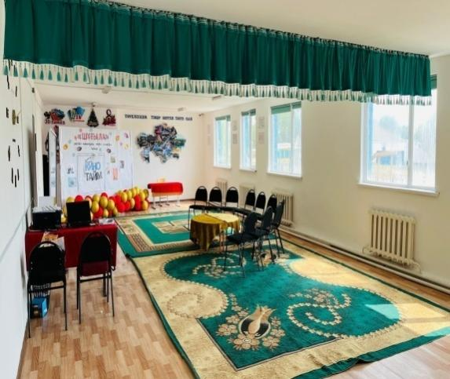 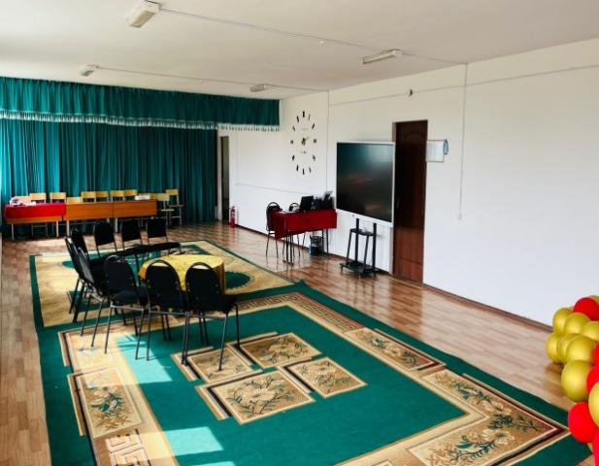

**Алғашқы әскери дайындық кабинеті**

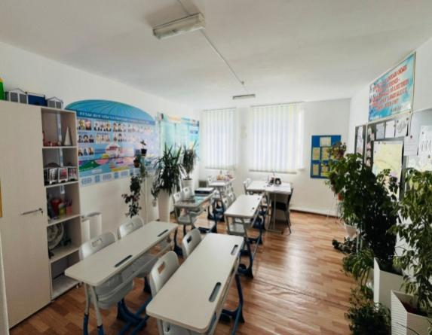 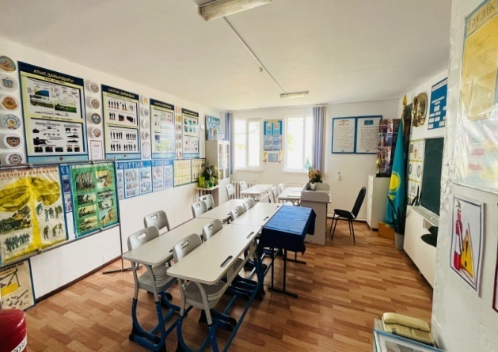

**Асхана**

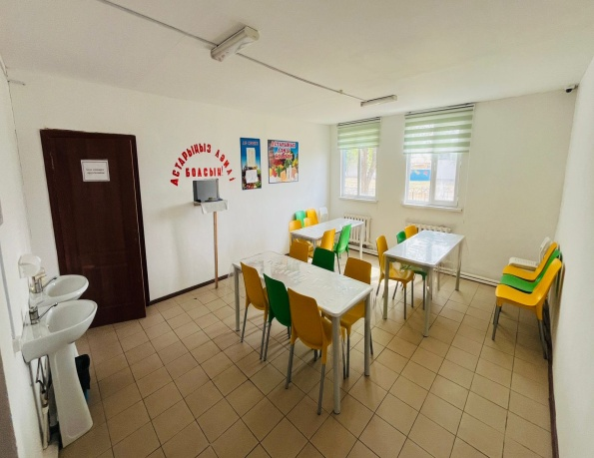 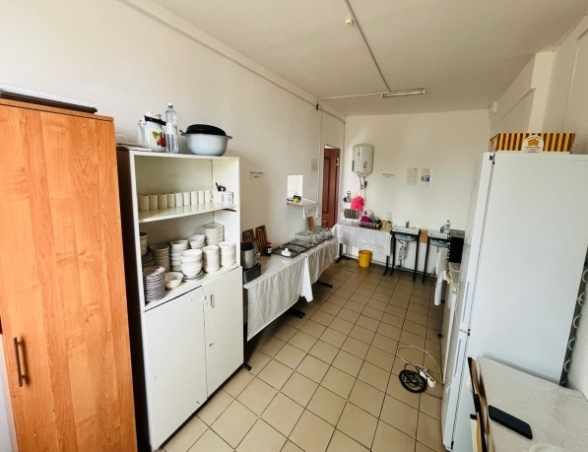

**Физика кабиенті**

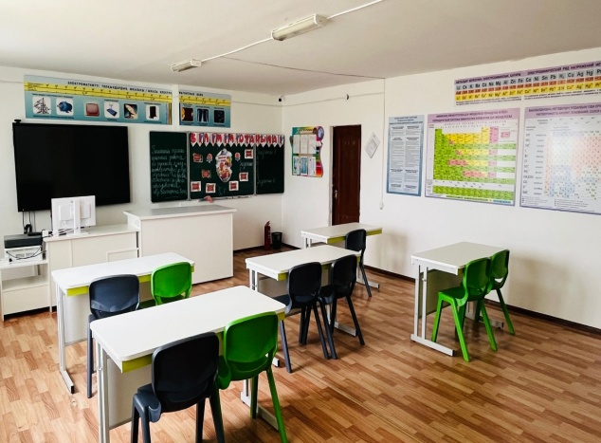

**Кітапхана**

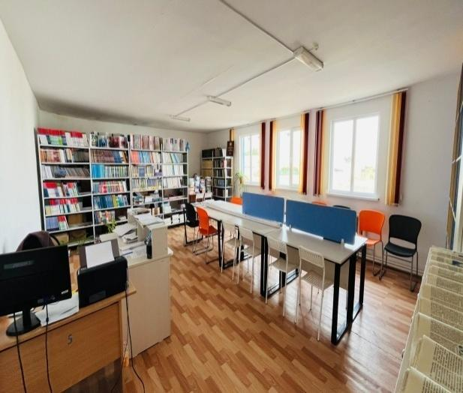 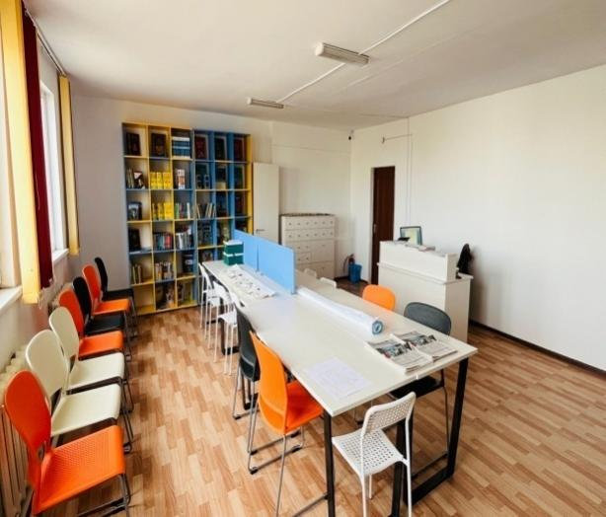

**Информатика кабинеті**

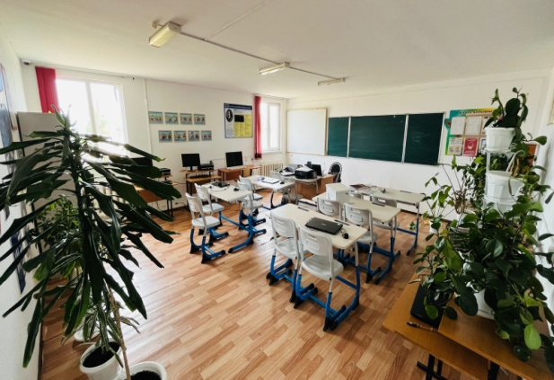

**Химия Биология кабиенті**

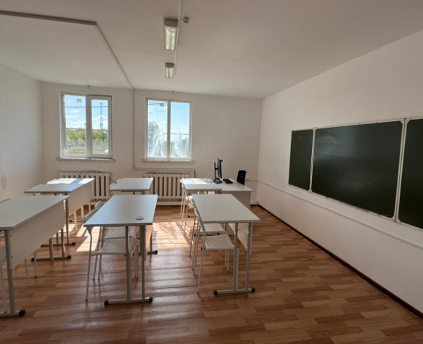 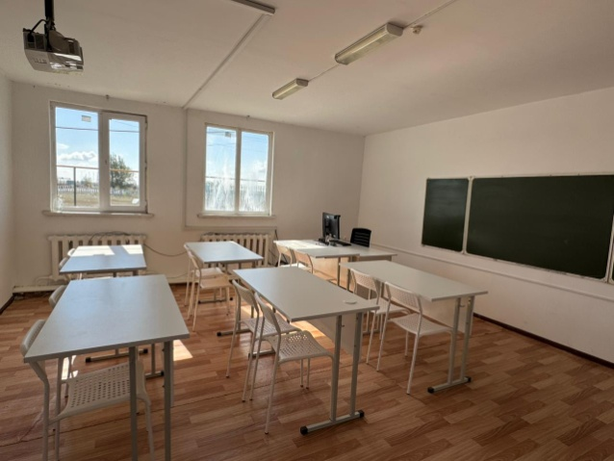

**Бастауыш кабиенті**

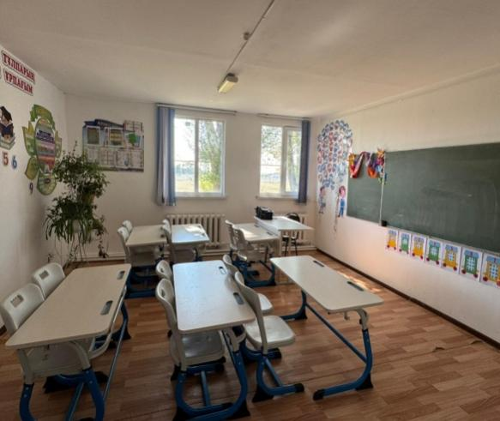 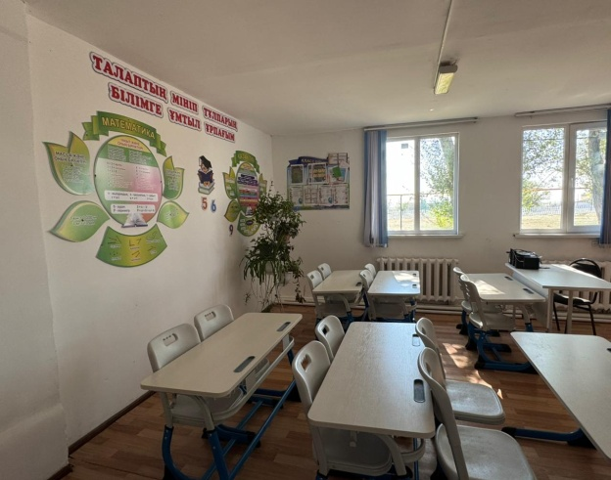

**«Еркетай» ШО**

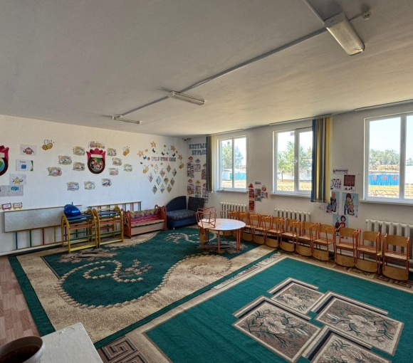 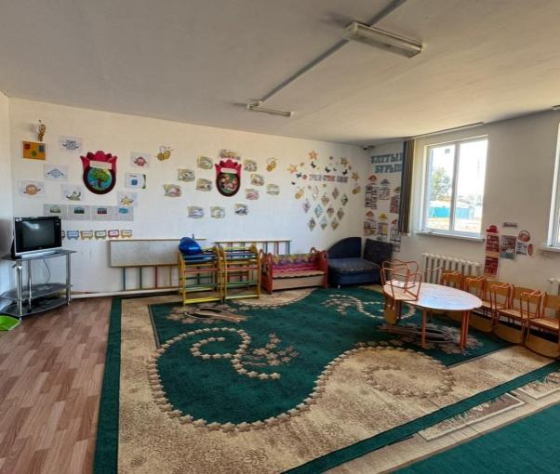

**Тарих кабиенті**

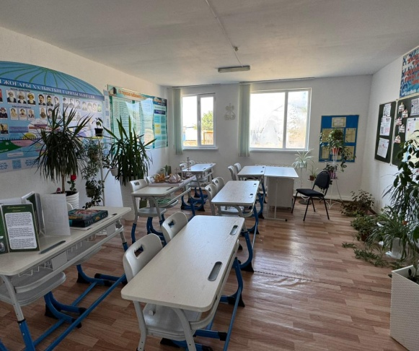 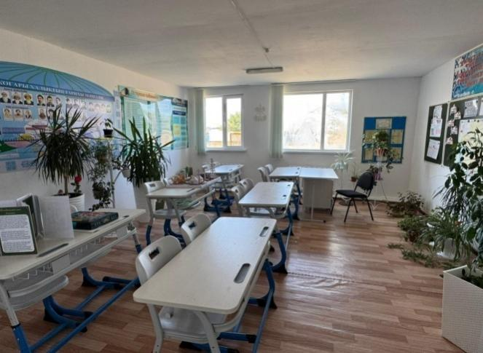

**Ата-аналарды педагогикалық қолдау орталығы**

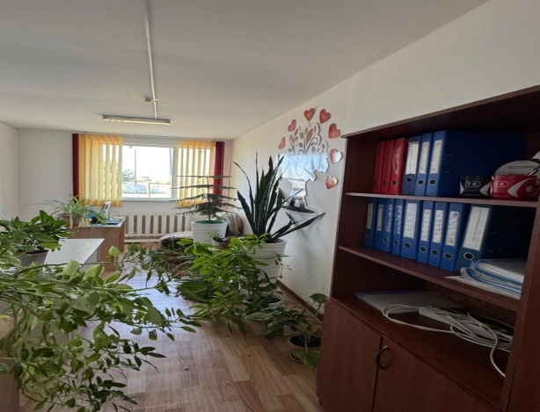 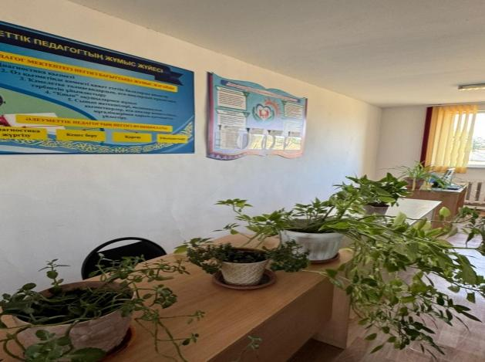

**Орыс тілі кабиенті**

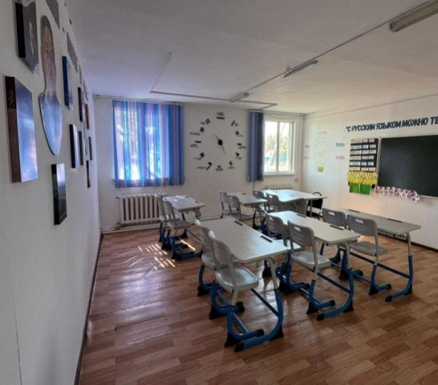 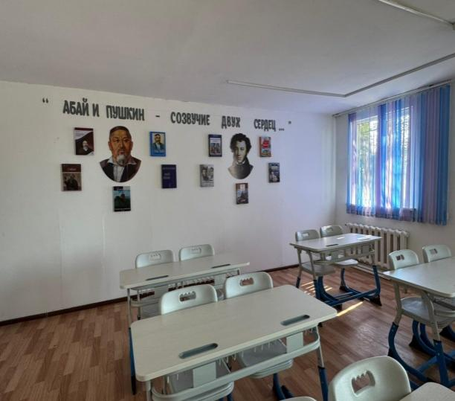

**Бастауыш кабинеті**

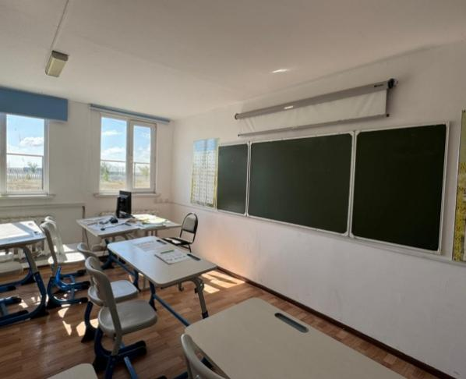 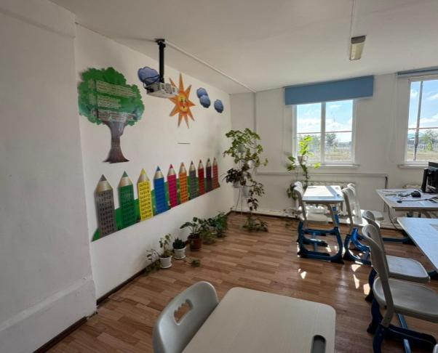

**Мұғалімдер кабинеті**

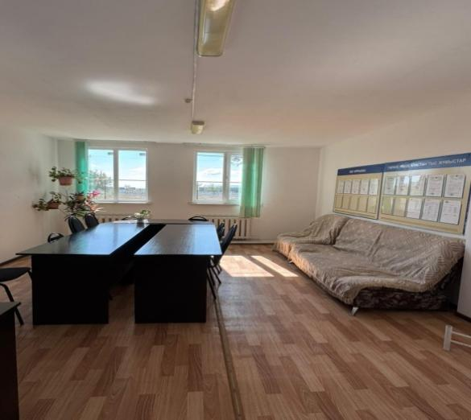 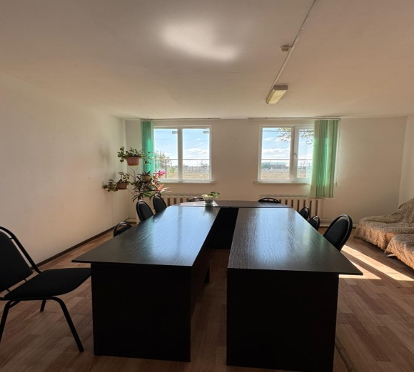

Мектепте қыз балаларға және ер балаларға арналған арнайы бөлек дәретханалар бар. Қыз балалар мен ер балалар дәретханасы кабиналарға бөлінген, әрқайсысында 1 унитаз, 1 қол жуғыш бар, 1 қол кептіргіш.

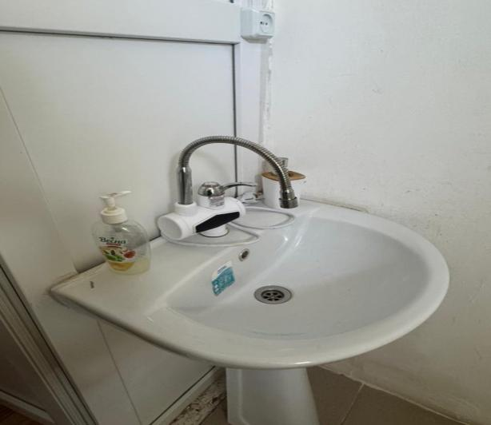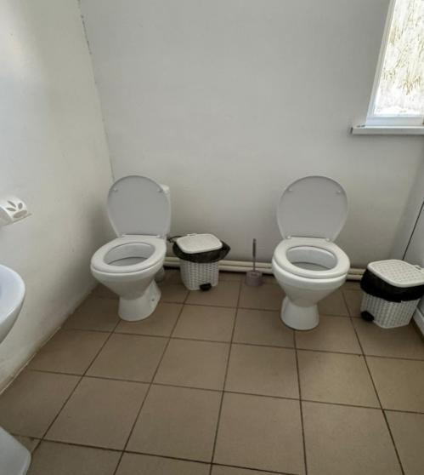

Мемлекеттік білім беру ұйымдары үшін № 32 және № 49 бұйрықтарға сәйкес білім беру ұйымдарының үй-жайларында және (немесе) іргелес аумақтарында бейнебақылаудың болуы.Мектеп бейнебақылау жүйесімен қамтылған. Барлығы - 32 камера бар, оның ішінде мектеп дәліздері, асхана, спорт залы, оқушылар көп шоғырланатын жерлерде 25 дана бейнебақылаумен, мектеп сыртқы территориясын 7 дана бейнебақылау камераларымен бақылау қамтылған.

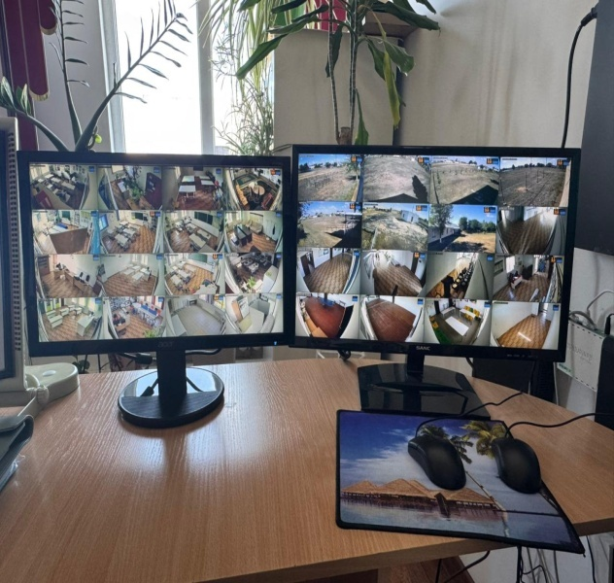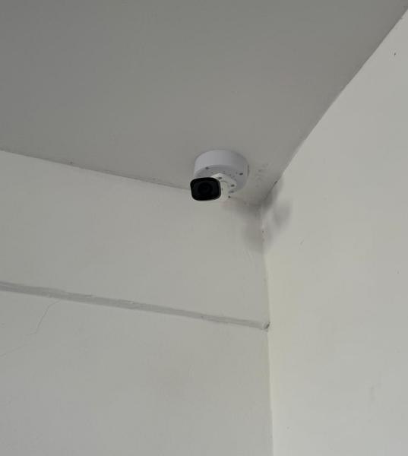

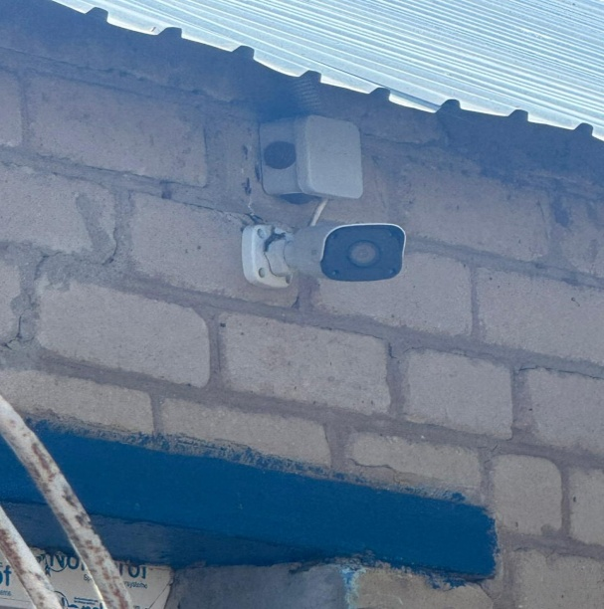 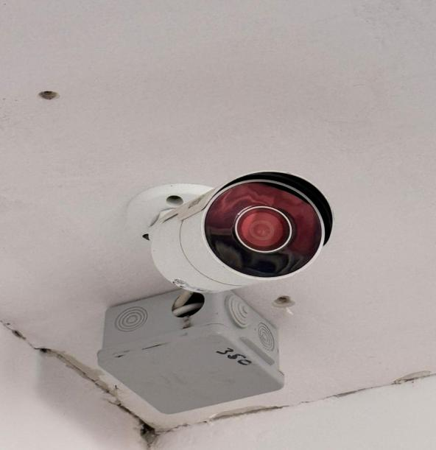

**Білім алушыларға медициналық қызмет көрсету туралы мәліметтер**

Медициналық кабинет бар. Сонымен қатар -24,9ш/м. Білім алушыларға медициналық қызмет көрсетіледі. Ақтобе облыстық денсаулық сақтау басқармасының «Әйтеке би емхана» ММ тарапынан медициналық кабинетке лицензия алынған. Лицензияның номері № 10624DD. Берілген уақыты 07.11.2019ж. Мерзімі шектеусіз. Медициналық кабинет қажетті құрал-жабдықтармен толық жабдықталған. Медициналық кабинетте дәрілер салатын құрал- жабдықтарға арналған шкаф, 1 кушетка, 1 ширма, бикс-2, мед. таразы,тоңазтқыш-2 т.б құралдар бар. Медициналық кабинетте қажетті алғашқы жәрдем көрсететін дәрі-дәрмектері бар. Кабинетте балаларды есепке алу (переписи) журналы, екпенің жылдық (сандық) журналы бар. Медициналық кабинетте №2 Әйтеке биаудандық ауруханадан Сарат мектеп кешеніне қызмет көрсетуге 01.03.2021ж..№17 бұйрық негізінде жіберілген -1 медициналық қызметкер жұмыс жасайды.Тумышева Клара Каппасовна мамандығы мейірбике ісі. Мейірбикенің біліктілігін арттыру куәлігі №KZ31VWF00204367 ,16.08.2024ж бар.

**Медициналық қызмет көрсетудің болуы, оның ішінде медициналық пункттің болуы және медициналық қызметке берілген лицензия туралы мәліметтер Сарат мектеп кешені *(2024-2025оқу жылы жағдай бойынша)***

|  |  |  |
| --- | --- | --- |
| Білім беру процесі жүргізілетін құрылыстың нақты мекен жайы | Медициналық қызметке берілген лицензия туралы мәлімет (нөмірі) | Ескертпе |
| Ақтөбе облысы, Әйтеке би ауданы Сарат ауылы Т.Жүргенов көшесі №2 | Лицензия №10624DD, 2019ж.07.11 | медпункт  24,9кв/м |

**edu.kz аймақта үшінші деңгейдегі домендік атаудың болуы туралы мәліметтер;**

Зерделеу барысында үшінші деңгейдегі домендік атауды «RS Solutions» ЖШС (жауапкершілігі шектеулі серіктестік) 2021 ж 1 наурызында №84/2021 Домендік атауды тіркеу бойынша қызметтер көрсету шартымен edu.kz аймақтағы деректерге орналастырылған.

**Мектеп сайты:[https://sarat-aitekebi.gov.kz/](https://shkolazarechny.edu.kz/)**

**мектеп электронды поштасы:sarat_m@mail.kz**

**Білім алушылар үшін тамақтану объектісінің болуы туралы мәліметтер.**

Сарат мектеп типтік 42 орынға арналған асхана бар. Асхана екі бөлмеден тұрады. Қазақстан Республикасы Білім және ғылым министрінің 2018 жылғы 31 қазандағы № 598 бұйрығына ((ҚР Оқу-ағарту министрінің 07.12.2022 № 490 Қағида 108-1-тармақпен толықтырылды). «Мемлекеттік орта білім беру ұйымдарында, мектептен тыс қосымша білім беру ұйымдарында білім алушыларды тамақтандыруды ұйымдастыру, сондай-ақ мемлекеттік мектепке дейінгі ұйымдарда, жетім балалар мен ата-анасының қамқорлығынсыз қалған балаларға арналған білім беру ұйымдарында, техникалық және кәсіптік, орта білімнен кейінгі білім беру ұйымдарында тәрбиеленетін және білім алатын балаларды тамақтандыруды қамтамасыз етуге байланысты тауарларды сатып алу қағидаларын бекіту туралы»ҚР Үкіметінің 2008 жылғы 25 қаңтардағы №64 Қаулысы негізінде мемлекеттік атаулы әлеуметтік көмек алатын және жан басына шаққандағы табысы ең төменгі күнкөріс деңгейінің шамасынан төмен отбасылардан шыққан балаларға «Жалпыға міндетті білім беру» қорынан тамақпен қамтамасыз етілген.Тамақтандыру объектісінің санитариялық қағидалар мен нормаларға сәйкестігі туралы санитариялық-эпидемиологиялық қорытындысының берілген уақыты 22.09.2021 ж.

Тамақтану қызметі бойынша қызметкерлер штаттық, тамақты тасымалдаушы жеке кәсіпркер ИП “Құтыманов” көрсетеді. №26 02.08.2024

**Санитариялық қағидалар мен нормаларға сәйкес тамақтандыру объектісінің**

**болуы туралы мәліметтер «Сарат мектеп – бөбекжай - балабақша кешені»КММ**

***(2023-2024 оқу жылы жағдай бойынша)***

|  |  |  |  |
| --- | --- | --- | --- |
| Білім беру процесі  жүргізілетін  құрылыстың нақты  мекенжайы | Тамақтандыру объектісінің атауы (асхана, буфет, дәмхана) | Тамақтандыру объектісінің санитариялық қағидалар мен нормаларға сәйкестігі туралы санитариялық-эпидемиологиялық қорытындының болуы (күні және нөмірі) | Ескертпе (тамақтандыру объектісін жалға берген жағдайда жалға алушылар туралы мәліметтерді көрсету) |
| Ақтөбе облысы, Әйтеке би ауданы Сарат ауылы Т.Жүргенов көшесі №2 | Асхана  30,9 кв/м | санитариялық-эпидемиологиялық қорытынды | ИП “Құтыманов” |

**Ақпараттық ресурстар және кітапханалық қор**

Сарат мектеп –бөбекжай-балабқша кешенінде кітапхана бар. Кітапхана ауданы 28,6 шаршы метр. Отыратын орындар саны -6, Осылайша, білім беру ұйымы білім беру қызметін лицензияға сәйкес жүзеге асыратыны және лицензияның жарамдылығы уақытының бүкіл кезең бойы білім беру қызметіне қойылатын біліктілік талаптарын сақтайтыны анықталды.Оқу және көркем әдебиеттің кітапханалық қорының туралы мәліметтер (осы біліктілік талаптарына 2-қосымшаға сәйкес нысан бойынша).

Мектеп-бала бақшада штаттық кесте бойынша бір кітапханашы жұмыс жасайды. Кітапханашы Жаңабаева Жансұлу Еркебаевна, кітапхана ісі бойынша білімі жоғары. Батыс Қазақстан инновациялық-технологиялық университеті. Еңбек өтілі-32 жыл

Жаңабаева Жансұлу Еркебаевна Еліміздің Тәуелсіздік күніне орай оқу-тәрбие ісіндегі үздік жетістіктері сондай-ақ қоғамдық белсенділігі және баспасөзбен тұрақты шығармашылық байланысы үшін марапатталды.Алғыс хат облстық, Облстық семинар Сертификат, Алғыс хат ауданнан шығармашылықен еңбегі үшін,Біліктілік арттыру курсы сертификат, аудандық ББ мадақтама , Әйтеке би ауданы әкімінен Алғыс хат.

**Кітап қоры туралы:**

Жалпы кітап қоры-2786; Оның ішінде: Оқулық-2581; көркем әдебиет (әдістемелік) -205 ;

**Материалдық-техникалық база**

Кітапхананың жалпы аумағы - 55,6 шаршы метр;

Буккроссинг алаңы, оқуға құштар мектеп алаңы жабдықталған.

**Кітапхананың техникалық жабдықталмаған:**

Компьютер-жоқ, ноутбук-жоқ

Оның ішінде:

Оқырманға- жоқ

Автоматизация -жоқ компьютер

Кітапханашыға-жоқ компьютер

Интернетке қосылмаған

Оқу пәні бойынша оқу әдебиеттері туралы толық мәлімет берілген. Оқу әдебиеті (атауы, шыққан жылы, авторлары) және оқу-әдістемелік, көркем, ғылыми әдебиет (атауы, шыққан жылы, авторлары) мен экземпляр саны көрсетіле отырып мәлімет берілген, ол бойынша оқу және көркем әдебиет кітапханалық қорымен камтамасыз етілген. ҰБДҚ базасына алынған деректерге сүйенсек мектепте 2024-2025 оқу жылындағы кітап қоры - 2786 оның ішінде оқулық - 2581, көркем әдебиет - 205 дана. эл.оқулықтар саны – 109.

Кітап коры бойынша оқулык коры мектепте жеткілікті екені анықталды.

. **7.Білім алушылардың білімін бағалау**

**Білім алушылардың дайындық деңгейіне өлшемшарттар:**

**-ЖП үлгілік оқу бағдарламаларына және бастауыш, негізгі орта және жалпы орта білім берудің мемлекеттік жалпыға міндетті стандарттарының талаптарына сәйкес тиісті білім берудің әрбір білім беру саласы (және оқу пәндері) бойынша білім алушылардың даярлық деңгейі (оқытудың күтілетін нәтижелері);**

Оқу жылдарындағы бастауыш, негізгі орта, жалпы орта білім беру деңгейіндегі білім беру салалары бойынша оқу пәндерінен білім алушылардың дайындық денгейі «Күнделік» электрондық журналынан ақпараттық жүйемен зерделенді. Бастауыш сыныптарда "Тіл және әдебиет". "Математика және информатика", "Жаратылыстану", "Адам және коғам. "Технология және өнер". "Дене шынықтыру", негізгі орта білім беруде Тіл және әдебиет". Математика және информатика". "Жаратылыстану", "Адам және қоғам", "Технология және өнер". "Дене шынықтыру" білім беру саласына бірнеше мәндес оқу пәндері біріктірілген. Жалпы орта білім беруде жаратылыстану- математикалық бағытта бейінді оқытудың міндетті оқу пәндері мен бейіндік оқу пәндері бойынша оқытудан күтілетін нәтижелер айқындалған. Әрбір оқу пәнінің бөлімдері бойынша оқыту мақсаттары нақтыланған. Жүргізілген сабақтар сынып журналына түсірілген. Жалпы білім беретін оқу бағдарламасына сәйкес ағымдағы сабақ барысында әрбір пәннен мұғалім білім алушылардың білімдерін жүйелі тексерген, ағымдық бағалау жүргізген. Білім алушылардың оқу пәндері бойынша білім беру мазмұнының көлемін меңгеру, дәрежесін анықтау мақсатында жиынтық бағалаулар өткізілген. Практикалық және зертханалық оқу пәніне байланысты орындалып, білім мазмұны игерілген. Білім беру салаларында тиісінше тыңдалым, айтылым, оқылым жасалған. 9-11 сынып білім алушыларына аттестаттаудың қорытындысы бойынша негізгі орта және жалпы білім туралы аттестат берілген.

**2022-2023 оқу жылында** Қазақстан Республикасы Білім және ғылым министрінің 2008 жылғы 18 наурыздағы №125 бұйрығымен бекітілген (ҚР Оқу-ағарту министрінің 13.04.2023 № 96) «Бастауыш, негізгі орта, жалпы орта білімнің білім беретін оқу бағдарламаларын іске асыратын білім беру ұйымдарындағы білім алушылардың үлгеріміне ағымдық бақылаудың, оларды аралық және қорытынды аттестаттау жүргізудің үлгі қағидалары»ның 3-тарауы Білім алушыларды қорытынды аттестаттаудан өткізу тәртібі бойынша жүргізілген.

**2022-2023 оқу жылындағы** мемлекеттік емтихан қорытындысы:

|  |  |  |  |  |  |  |  |  |  |  |  |
| --- | --- | --- | --- | --- | --- | --- | --- | --- | --- | --- | --- |
| Р/  с | Класс | Күні | Пәні | Түрі | Оқушы саны | «5» | «4» | «3» | «2» | Сапа | Мұғалімі |
| 1 | 9 | 02.06.2023 | Қазақ тілі | Эссе | 5 | 4 | 0 | 1 | - | 83,3% | Жұмабек С.Т |
| 2 | 9 | 06.06.2023 | Алгебра | Жазбаша | 5 | 3 | 1 | 1 | - | 83,3% | Жаңабаев Р.М |
| 3 | 9 | 09.06.2023 | Орыс тілі мен әдебиеті | Жазбаша | 5 | 3 | 1 | 1 | - | 83,3% | Кенжебаева Ш.Т |
| 4 | 9 | 13.06.2023 | география | Жазбаша | 5 | 4 | 0 | 1 | - | 83,3% | Смаилов Ж.Т |
| 5 | 11 | 05.05.2023 | Қазақ тілі | Эссе | 3 | 2 | 1 | 0 | - | 100% | Қайдақова Ж.Б |
| 6 | 11 | 08.06.2023 | Алгебра | Бақылау | 3 | 1 | 2 | 0 | - | 100% | Кожагулова С.М |
| 7 | 11 | 12.06.2023 | Қазақстан тарихы | Ауызша | 3 | 1 | 2 | 0 | - | 100% | Есмағанбетов М.С |
| 8 | 11 | 15.06.2023 | Орыс тілі мен әдебиеті | Жазбаша | 3 | 2 | 1 | 0 | - | 100% | Кенжебаева Ш.Т |
| 9 | 11 | 19.06.2023 | география | Жазбаша | 3 | 2 | 1 | 0 | - | 100% | Смаилов Ж.Т |

**2023-2024 оқу жылында**Қазақстан Республикасы Білім және ғылым министрінің 2008 жылғы 18 наурыздағы №125 бұйрығымен бекітілген (ҚР Оқу-ағарту министрінің 13.04.2023 № 96) «Бастауыш, негізгі орта, жалпы орта білімнің білім беретін оқу бағдарламаларын іске асыратын білім беру ұйымдарындағы білім алушылардың үлгеріміне ағымдық бақылаудың, оларды аралық және қорытынды аттестаттау жүргізудің үлгі қағидалары»ның 3-тарауы Білім алушыларды қорытынды аттестаттаудан өткізу тәртібі бойынша жүргізілген

**2023-2024 оқу жылындағы** мемлекеттік емтихан қорытындысы:

|  |  |  |  |  |  |  |  |  |  |  |  |
| --- | --- | --- | --- | --- | --- | --- | --- | --- | --- | --- | --- |
| Р/  с | Класс | Күні | Пәні | Түрі | Оқушы саны | «5» | «4» | «3» | «2» | Сапа | Мұғалімі |
| 1 | 9 | 29.05.2024 | Қазақ тілі | Эссе | 6 | 2 | 2 | 2 | - | 66,6% | Жұмабек С.Т |
| 2 | 9 | 03.06.2024 | Алгебра | Жазбаша | 6 | 2 | 0 | 4 | - | 33,3% | Жаңабаев Р.М |
| 3 | 9 | 06.06.2024 | Орыс тілі мен әдебиеті | Жазбаша | 6 | 2 | 0 | 4 | - | 33,3% | Кенжебаева Ш.Т |
| 4 | 9 | 10.06.2024 | география | Жазбаша | 6 | 2 | 1 | 3 | - | 50% | Смаилов Ж.Т |
| 5 | 11 | 28.05.2024 | Қазақ тілі | Эссе | 5 | 2 | 2 | 1 | - | 80% | Жұмабек С.Т |
| 6 | 11 | 31.05.2024 | Алгебра | Бақылау | 5 | 4 | 0 | 1 | - | 80% | Жаңабаев Р.М |
| 7 | 11 | 04.06.2024 | Қазақстан тарихы | Ауызша | 5 | 2 | 2 | 1 | - | 80% | Асимбетова Г.Н |
| 8 | 11 | 07.06.2024 | Орыс тілі мен әдебиеті | Жазбаша | 5 | 2 | 2 | 1 | - | 80% | Кенжебаева Ш.Т |
| 9 | 11 | 11.06.2024 | география | Жазбаша | 5 | 4 | 0 | 1 | - | 80% | Смаилов Ж.Т |

**2024-2025 оқу жылында**Қазақстан Республикасы Білім және ғылым министрінің 2008 жылғы 18 наурыздағы №125 бұйрығымен бекітілген (ҚР Оқу-ағарту министрінің 13.04.2023 № 96) «Бастауыш, негізгі орта, жалпы орта білімнің білім беретін оқу бағдарламаларын іске асыратын білім беру ұйымдарындағы білім алушылардың үлгеріміне ағымдық бақылаудың, оларды аралық және қорытынды аттестаттау жүргізудің үлгі қағидалары»ның 3-тарауы Білім алушыларды қорытынды аттестаттаудан өткізу тәртібі бойынша жүргізілген

**2024-2025 оқу жылындағы** мемлекеттік емтихан қорытындысы:

|  |  |  |  |  |  |  |  |  |  |  |  |
| --- | --- | --- | --- | --- | --- | --- | --- | --- | --- | --- | --- |
| Р/  с | Класс | Күні | Пәні | Түрі | Оқушы саны | «5» | «4» | «3» | «2» | Сапа | Мұғалімі |
| 1 | 9 | 02.06.2025 | Қазақ тілі | Эссе | 6 | 3 | 2 | 1 | - | 83,3% | Умбетова Г.А |
| 2 | 9 | 29.05.2025 | Алгебра | Жазбаша | 6 | 3 | 2 | 1 | - | 83,3% | Кожагулова С.М |
| 3 | 9 | 10.06.2025 | Орыс тілі мен әдебиеті | Жазбаша | 6 | 3 | 2 | 1 | - | 83,3% | Кенжебаева Ш.Т |
| 4 | 9 | 05.06.2025 | география | Жазбаша | 6 | 4 | 1 | 1 | - | 83,3% | Смаилов Ж.Т |
| 5 | 11 | 09.06.2025 | Қазақ тілі | Эссе | 3 | 3 | 0 | 0 | - | 100% | Жұмабек С.Т |
| 6 | 11 | 04.06.2025 | Алгебра | Бақылау | 3 | 3 | 0 | 0 | - | 100% | Жаңабаев Р.М |
| 7 | 11 | 30.06.2025 | Қазақстан тарихы | Ауызша | 3 | 3 | 0 | 0 | - | 100% | Асимбетова Г.Н |
| 8 | 11 | 16.06.2025 | Орыс тілі мен әдебиеті | Жазбаша | 3 | 3 | 0 | 0 | - | 100% | Кенжебаева Ш.Т |
| 9 | 11 | 12.06.2025 | география | Жазбаша | 3 | 3 | 0 | 0 | - | 100% | Смаилов Ж.Т |

Барлық пәндер бойынша **50 пайыздан** жоғары білім сапасын көрсетіп отыр. Қорытынды аттестаттаудың хаттамалары тігіліп, жинақталған.

**Білім алушылардың білімін бағалау өлшемшарттарына сәйкес білім алушылардың оқу жетістіктерін бағалауды жүзеге асыру және формативті және жиынтық бағалау талаптарын сақтау**

Талдау үшін ұсынылған құжаттарды зерделеу барысында 2022 - 2023, 2023 - 2024, 2024 - 2025 оқу жылдары білім беру мазмұнын игеру мақсатында алынған аралық, ағымдық жұмыстарының нәтижелері каралып, талданды.

2023 – 2024 және 2024-2025 оқу жылы «BilimClass» электронды журналына түсірілді. ал 2022-2023 оқу жылы күнделік.кз журналы бойынша жұмыс жасады. Алайда 2022-2023 оқу жылының электронды журналын уақытылы сақталуын қамтамасыз етпегені үшін оқу орынбасарына ескерту берілдін. Білім класс бойынша 2023-2024 және 2024-2025 оқу жылы бойынша барлық кластардың сабақ кестелері түсірілген, барлық білім алушыларға қалыптастырушы және жиынтық бағалаулар толық жүргізілген, кластарда бағалар қорытындыланған. Қалыптастырушы бағалау бойынша 2 – 9 класс білім алушыларының оқу жетістігін бағалау 2 балдан 10 балға дейінгі шекте жүргізілген. 1 сынып бағаланбаған.Қалыптастырушы бағалау бойынша 2-11-сынып білім алушыларының оқу жетістіктерін бағалау бір балдан 10 балға дейінгі шекте жүргізілген. Білім алушылар орындаған жұмыстарда педагогтің комментарийлері ішінара жазылған. Білім алушылардың үлгеріміне ағымдық бақылауды тоқсан, бөлім (ортақ тақырып) аяқталғаннан кейін оқу материалдарының мазмұнын меңгеру деңгейін анықтау және қадағалау үшін жиынтық бағалау нысанында педагогтер атқарған. Жиынтық бағалау белгілі бір оқу кезеңін (тоқсан, оқу жылы), сондай-ақ оқу бағдарламасына сәйкес бөлімдерді (ортақ тақырыптарды) оқып аяқтағаннан кейін өткізіліп отырған. Мектеп бойынша әр тоқсан сайын мектеп директорымен бекітілген бөлім және тоқсандық жиынтық бағалау өткізу кестесі жасалған. Жиынтық бағалау кестесі пән бойынша күнтізбелік-тақырыптық жоспармен сәйкес келетіндігі анықталды.

Бөлім бойынша жиынтық бағалау 2-4 сыныптарда кемінде 7 және 15 балдан артық емес, 5-11- сыныптарда кемінде 7 және 20 балдан артық емес болған, аптасына 1 сағат оқу жүктемесі бар пәннен тоқсанына екі реттен артық емес, қорытынды баға жартыжылдыққа қойылған, өзге апталық жүктемесі бар пәннен тоқсанына үш реттен артық өткізілмеген. Бөлім бойынша жиынтық өткізілмейтін пәндерге «есептелінді» белгісі жазылған. Білім алушылардың оқу жетістіктерінің нәтижелері шығарылған. Жиынтық бағалау қорытындысы бойынша аттестаттаудан өтпеген білім алушы тіркелмеген. Білім алушылардың оқу жетістіктерін бағалау өлшемшарттарға сәйкес жүргізілген. Оқу пәндері бойынша қалыптастырушы және жиынтық бағалау талаптары сақталған.

# Білім алушылардың инвариантты және вариативті компонентін (арнайы білім беру ұйымы үшін түзету компоненті) құрайтын оқу жүктемесінің жалпы көлемінің, сондай-ақ ҰОЖ-мен белгіленген сыныптар бойынша апталық және жылдық оқу жүктемесінің сәйкестігі және сақталуы

Зерделеу барысында бақыланатын мерзімдегі білім беру ұйымының жұмыс оқу жоспары мен сабақ кестелерінің көшірмелері тексерілді.

Кестедегі апталық және жылдық сағат сандары вариативтік компонентін және білім беру денгейлер бойынша параллель кластарды қоса алып есептелінген:

|  |  |  |  |  |  |  |  |  |  |
| --- | --- | --- | --- | --- | --- | --- | --- | --- | --- |
| Оқу жылы | Сынып комплекті | 1 - 4 сыныптарда | | Сынып комплекті | 5 - 9 сыныптарда | | Сынып комплекті | 10-11 сыныптар | |
| Апталық | Жылдық | Апталық | Жылдық | апталық | жылдық |
| 2022 - 2023 | 4 | 95,5 | 3418,5 | 5 | 155 | 5580 | 2 | 70 | 2520 |
| 2023 - 2024 | 4 | 95,5 | 3227,5 | 4 | 155 | 5270 | 2 | 70 | 2380 |
| 2024 - 2025 | 4 | 95,5 | 3227,5 | 3 | 155 | 4284 | 2 | 70 | 2380 |

Сыныпты топтарға бөлу білім алушылар саны 20 және одан артық болғанда жүргізіледі, ал білім беру ұйымы шағын жинақты мектеп болғандықтан бала саны аз болуына байланысты топқа бөлу жүргізілмеген.

**4, 9-сынып оқушыларының тиісті білім беру деңгейінің мемлекеттік жалпы білім беру стандартының талаптарында көзделген білім берудің күтілетін нәтижелерін және білім беретін оқу бағдарламаларын игерудің жетістіктерін айқындау бойынша оқыту нәтижелерін бағалау.**

Білім алушыларымен күтілетін оқу нәтижелеріне қол жеткізуін айқындау бағытында білім беру деңгейлерін бітіруші 4, 9-сыныптардан тестілеу кесінділері 2025 жылдын 14 мамыр күні алынған. Тестілеу материалдарын зерделеу барысында 4 – сыныпта – 6 оқушы – 100 %, 9 – сыныпта - 6 оқушы – 100 % қатысқан.

|  |  |  |  |  |  |  |  |  |  |
| --- | --- | --- | --- | --- | --- | --- | --- | --- | --- |
| **№** | **Сы-нып** | **журнал бойынша оқушылар саны** | **қатысқан оқушылардың нақты саны** | **"5" баға алған саны** | **"4" баға алған саны** | **"3" баға алған саны** | **"2" баға алған саны** | **орташа балл** | **оң бағалар %** |
| 1 | **4** | 6 | 6 | 0 | 1 | 5 | 0 | 16,6 | 55,5 |
| 2 | **9** | 6 | 6 | 0 |  | 3 | 3 | 22,6 | 40,5 |

**Ұсынылатын білім беру қызметтеріне қанағаттану деңгейін анықтау бойынша білім беру процесіне қатысушылардың сауалнамасының нәтижелерін талдау**

**8.Білім беру процесіне қатысушылардың және басқа респондентердің сауалнамасы**

Қазақстан Республикасы Оқу-ағарту министрінің 2022 жылғы 05 желтоқсандағы «Білім беру ұйымдарын бағалау өлшемшарттарын бекіту туралы» №486 бұйрығының 2-тарау 8-тармағы негізінде 2025 жылдың 22-23 мамыр аралығында білім беру процесіне қатысушылардан телеграмм мессенджері арқылы білім беру саласындағы уәкілетті орган айқындаған нысан бойынша көрсетілетін білім беру қызметтеріне қанағаттану деңгейін анықтау үшін сауалнама алынып төмендегі нәтижелерді көрсетті.

Қазақстан Республикасы Оқу-ағарту министрінің 2022 жылғы 05 желтоқсандағы «Білім беру ұйымдарын бағалау өлшемшарттарын бекіту туралы» №486 бұйрығының 2-қосымшасында талап етілгендей бастауыш, негізгі орта білім берудің жалпы білім беретін оқу бағдарламаларын іске асыратын- 4, 9 кластарға сабақ беретін 19 – **педагогі** тізім бойынша 100% қатысты

**Педагогтардан алынған сауалнама нәтижесі**

|  |  |  |  |  |  |
| --- | --- | --- | --- | --- | --- |
| Барлық педагогтар саны | Сауалнамаға қатысқан педагогтар саны | Толық келісемін | Келісемін | Келіспеймін | Толық келіспеймін |
| 14 | 14 | 51,3% | 44,5% | 3% | 0% |
| Барлық педагогтар саны | Сауалнамаға қатысқан педагогтар саны | Толық келісемін | Келісемін | Келіспеймін | Толық келіспеймін |
| 5 | 5 | 36% | 59% | 4,2% | 1,1% |

Педагогтардан алынған сауалнамаға 19 педагогтың 19 – і педагог (100%) қатысқан. Сауалнама 36 сұрақты қамтыған. Сауалнамаға қатысқан педагогтар барлық сұрақтарға толық жауап берген. Талап бойынша 80 % - дан 100 % - ға дейінгі респонденттер сапалы оқыту мен тәрбиелеу үшін жағдайдың жасалу деңгейіне қанағаттанса «5» балл болады. Бағалау: Білім алушылардың (4,9 класс - 12 оқушы) сауалнама нәтижелерін талдау: 80% -дан 100 дейінгі респонденттер білім алушылардың дайындық деңгейіне қанағаттанса (93,8 %) - 5 балл. Ата – аналардың (11 ата - ана) сауалнама нәтижелерін талдау: 80% -дан 100%-ға дейінгі респонденттер білім алушылардың дайындық деңгейіне қанағаттанса (94,8 %) - 5 балл. Педагогтардың (14 педагог) сауалнама нәтижелерін талдау: 80% -дан 100%-ға дейінгі респонденттер білім алушылардың дайындық деңгейіне қанағаттанса (100 %) - 5 балл. Сауалнама Telegram каналда Ақтөбе облысының білім саласында сапаны қамтамасыз ету департаменті маманының қатысуымен онлайн өткізілген. Сауалнамаға 4 және 9 класс оқушылары, ата-аналары мен педагогтар қатысқан. Сауалнамаға бағалау өлшем шарттарының 2 тарауының 8 тармағына Білім алушыларға білім алушылардың (тәрбиеленушілердің) ата аналарына (қанды өкілдері сауалнама респонденттерді төменінде 90% - (білім беру ұйымдары 8 үздік, білім алушылардың (тәрбиеленушілердің) жалпы саны төменінде 80% - ды құрайтын білім алушылар (тәрбиеленушілері үшіні қатысқан кезде жүргізіледі» талабын сақтай отырып жүргізілген.

# Ата – аналардан сауалнама нәтижелерін талдау.

Сауалнама Telegram каналда Ақтөбе облысынын білім саласында сапаны камтамасыз ету департаменті маманынын катысуымен өткізілген. Сауалнамаға мектепалды сыныптарынын, шағын орталық және балабақша тәрбиеленушілерінің ата-аналары катыскан. Барлығы 21 ата – ананың 21-і (100 %) қатысқан. Сауалнама нәтижесi шығарылып, мектеп сайтына жүктелген.

# Сауалнама қорытындысы

|  |  |  |  |  |
| --- | --- | --- | --- | --- |
| Қатысқан ата –  аналар саны | Толық  келісемін | Келісемін | Келіспеймін | Толық  келіспеймін |
| 21 | 55,5 % | 36,7 % | 11,4 % | 4 % |

Ата-аналардан алынған сауалнаманы қорытындылайтын болсақ, сауалнамаға 21 ата – ана қатысқан (100%). Сауалнама сұрақтары 13 сұрақпен камтылған. Талап бойынша 80 %- дан 100% - ға дейiнгi респонденттер тәрбиеленушiлердiң дайындық денгейiне канағаттанса, «5» балл болады. Қанағаттарлық жауап – 92,2 %.

# Білім алушыларынан алынған сауалнама нәтижесі

Білім алушылардан алынған сауалнамаға 12 оқушы (100 %) қатысқан. Қазақстан Республикасы Оқу - ағарту министрінің 2022 жылғы 5 желтоқсандағы № 486 бұйрығының 2 тарауының 8 тармағы талабына сәйкес келеді.

# 4, 9 класс:

|  |  |  |  |  |  |
| --- | --- | --- | --- | --- | --- |
| Барлық білім алушылар саны | Сауалнамаға қатысқан  білім алушылар  саны | Толық келісемін | Келісемін | Келіспеймін | Толық келіспеймін |
| 12 | 12 | **27,1** % | 55,9 % | 11 % | 6,2% |

Сауалнама 16 сұрақты қамтыған. Сауалнамаға қатысқан білім алушылар сұрақтарға жауап берген Талап бойынша 80%-дан 100 %-ға дейінгі респонденттер білім алушылардың дайындық деңгейіне қанағаттанса «5» балл болады. Қанағаттарлық жауап – 83 %.

# Ата-аналардан алынған сауалнама нәтижесі

**4, 9 класс:**

|  |  |  |  |  |  |
| --- | --- | --- | --- | --- | --- |
| Барлық ата – аналар  саны | Сауалнамаға қатысқан  ата – аналар саны | Толық келісемін | Келісемін | Келіспеймін | Толық келіспеймін |
| 11 | 11 | 49 % | 50,5 % | 9 % | 0 % |

4, 9 класс ата - аналардан алынған сауалнамаға 11 ата-ана (100 %) қатысқан. Сауалнама 18 сұрақты қамтыған. Сауалнамаға қатысқан ата-аналар барлық сұрақтарға толық жауап берген. Талап бойынша 80%-дан 100 %-ға дейінгі респонденттер білім алушылардың дайындық деңгейіне қанағаттанса «5» балл болады.

# ҚОРЫТЫНДЫ МЕН ҰСЫНЫСТАР:

# Ақтөбе облысының білім басқармасы Әйтеке би ауданының білім бөлімі» мемлекеттік мекемесінің «Сарат мектеп- бөбекжай-балабақша» КММ-нің білім беру қызметі мемлекеттік жалпыға міндетті білім беру стандарттарының талаптарына сәйкес келеді.

2.Мектептің материалдық-техникалық базасы мемлекеттік білім беру стандартын толық көлемде орындауға, оқу үрдісі мен сыныптан тыс іс-шараларды қажетті әдістемелік деңгейде жүргізуге мүмкіндік жасалған.

3.ҚР тәрбиеге қатысты нормативтік талаптары орындалған. Біртұтас тәрбие бағдарламасы бойынша жүйелі жұмыстар жүргізілген.

4.Сабақ кестесіндегі апталық оқу жүктемесі сақталған.

5. Оқыту нәтижелеріне бағдарлана отырып, бастауыш, негізгі орта және жалпы орта оқу бағдарламаларын іске асыратын білім беру ұйымының өлшемшарттарына сәйкес.

**Қорытынды:** Ақтөбе облысының білім басқармасы Әйтеке би ауданының білім бөлімі мемлекеттік мекемесінің “Сарат мектеп- бөбекжай- балабақша кешені” коммуналдық мемлекеттік мекемесінің білім беру қызметі мемлекеттік жалпыға міндетті білім беру стандарттарының талаптарына сәйкес.

**Комиссия төрағасы:** _________ Қайдақова Жанар Бекболатқызы

*(қолы) (толық аты-жөні)*

**Комиссия мүшелері:**  _________ Умбетова Гулзат Алтаевна

*(қолы) (толық аты-жөні)*

_________ Амангелдиева Ақерке бақытқалиқызы *(қолы) (толық аты-жөні)*

_________ Жаңабаев Рифат Меңдіболатұлы

*(қолы) (толық аты-жөні)*

_________ Кожагулова Самал Мергенбаевна

*(қолы) (толық аты-жөні)*

_________ Жадыра Меңдіболатқызы

*(қолы) (толық аты-жөні)*

_________ Асанбаева Алмагул Данабековна

*(қолы) (толық аты-жөні)*